
TRABAJO FINAL INTEGRADOR
La “intermodalidad” en el sector norpatagónico como modelo impulsor de la economía de la región y su área de influencia.
Especialización en Transporte
Alumno: Licenciado Victor Manuel Paz
Director de Carrera: Magister Maximiliano Augusto Velázquez
Tutor: Especialista Ingeniero Eduardo Donnet
Co- Tutor Especialista Ingeniero Laura ZANITTI
Ciudad Autónoma de Buenos Aires, 2025

La “intermodalidad” en el sector norpatagónico como modelo impulsor de la economía de la región y su área de influencia

INDICE GENERAL DEL TFI
INDICE GENERAL DEL TFI 1
TEMA DEL TFI 4
La “intermodalidad” en el sector norpatagónico como modelo impulsor de la economía de la región y su área de influencia. 4
RESUMEN 4
SÍNTESIS 5
AGRADECIMIENTOS 6
DESARROLLO DEL TFI 7
- INTRODUCCIÓN 7
  - Introducción general 7
  - Planteo del problema 9
  - Justificación del problema 10
  - Objetivos de la Investigación 11
  - Metodología a emplear 11
  - Estado del arte 12
- EL PROBLEMA Y SUS ANTECEDENTES – SITUACIÓN DEL SECTOR 13
  - DEFINICIONES GENERALES 13
    - Descripción general de la Zona de Interés (ZI) 13
    - La Logística, el Transporte y la Cadena de Suministros (CS) 15
    - Nodos Logísticos, Puertos Secos y Terminales de Carga 19
    - El Intermodalismo y su alcance 21
  - NORPATAGONIA Y SUS ACTORES 23
    - Recursos disponibles de la región 23
    - Actores económicos y políticos 24
    - Capacidad logística del sector 25
    - Matriz Origen / Destino del sector 28
    - Rol del Estado. Marco Jurídico 28
    - Territorios en red (Corredores bioceánicos) 29
  - CEPAL Y SUS ALCANCES 31
    - Definiciones generales 31
    - Complejos productivos existentes del sector 34
    - Actividades económicas del sector 35
    - Políticas comunes del sector 36
- COMPONENTES LOGÍSTICOS DEL SECTOR 37
  - DATOS ENTES NACIONALES Y PROVINCIALES 37
    - Conceptos generales 37
    - Producción regional 38
    - Comercio exterior de productos e insumos 38
    - Potencialidad del sector 38
  - DATOS ENTES PRIVADOS 40
    - Conceptos generales 40
    - Estadística de la región 41
  - CONSUMO REGIONAL 41
    - Demandas regionales 41
    - Nodos Logísticos Regionales 43
    - Costos logísticos 45
    - Componentes logísticos influyentes 46
    - Protección de los recursos disponibles 47
  - MODELO INTERMODAL 47
    - Instalaciones y equipos disponibles 47
    - Vulnerabilidad del sistema de transporte 48
    - Fortalecimiento de las estructuras disponibles 49
    - Integración del sistema 49
    - Potencialidad del sector 50
- HACIA EL MODELO INTERMODAL 52
  - ELABORACIÓN 52
    - Conceptos generales 52
    - Situación actual del sector 54
    - Uso eficiente de la tecnología disponible 55
    - Reducción de los costos logísticos 56
    - Factores potenciadores del consumo 56
    - Como se llega al intermodalismo eficiente 57
CONCLUSIONES 59
RECOMENDACIONES 64
REFERENCIAS BIBLIOGRÁFICAS 67
ANEXOS: 67
ANEXO 1: Infraestructura vial del SNP 68
ANEXO 2: Infraestructura ferroviaria del SNP 73
ANEXO 3: Infraestructura portuaria del SNP 76
ANEXO 4: Infraestructura aérea del SNP 79
ANEXO 5: Pasos fronterizos del SNP 81
ANEXO 6: Ductos existentes en el SNP 83
ANEXO 7: Consorcio del Puerto de bahía Blanca 85
ANEXO 8: Consorcio del Puerto de Rosales 88
ANEXO 9: Puerto de San Antonio Oeste (SAO) 91
ANEXO 10: Tránsito Medio Diario Anual (TMDA) 93
ANEXO 11: Datos de dos PPII con la República de Chile ..96
ANEXO 12: Informes productivos provinciales 98
GLOSARIO 102

TEMA DEL TFI

La “intermodalidad” en el sector norpatagónico como modelo impulsor de la economía de la región y su área de influencia.

RESUMEN
El objetivo principal de este trabajo es analizar y proponer la factibilidad y la aceptabilidad de un modelo de intermodalidad en el sector norpatagónico (SNP), concebido como un sistema logístico integrado por los diferentes actores del sector. Este modelo busca satisfacer las demandas de las economías locales utilizando las mejores condiciones técnicas disponibles en el mercado nacional, con el propósito de dinamizar la economía regional y fortalecer su área de influencia.
Para alcanzar este objetivo general, se plantean tres objetivos específicos. El primero consiste en describir y establecer la situación actual del transporte modal y de la logística en la región norpatagónica, evaluando la infraestructura existente y las conexiones entre los distintos modos de transporte. El segundo objetivo apunta a analizar y definir parámetros y acciones que permitan disminuir los costos logísticos para todos los actores involucrados, favoreciendo así una operación más eficiente y competitiva. Finalmente, el tercer objetivo busca determinar cuáles componentes logísticos poseen el mayor potencial para potenciar el consumo competitivo en el sector, contribuyendo al fortalecimiento del modelo intermodal propuesto.
En cuanto al concepto de aceptabilidad, en el marco de este trabajo se entiende como el grado en que el modelo intermodal propuesto es considerado viable y apropiado por los diferentes actores involucrados, tanto públicos como privados. La aceptabilidad implica evaluar no solo la factibilidad técnica y económica del sistema, sino también su nivel de aceptación social, institucional y operativa. De este modo, se busca garantizar que las propuestas sean implementables y sostenibles en el tiempo, adaptándose a las particularidades y necesidades del contexto regional.
El diseño del Trabajo Final de Integrador (TFI) se fundamentó en el método deductivo-descriptivo, lo que implicó la recolección de datos estadísticos cuantitativos provenientes de diversas fuentes oficiales, tales como los Ministerios Nacionales y Provinciales, la CEPAL y empresas privadas (como el Puerto de BB, Tren Patagónico y concesiones viales). Además, la incorporación de datos abiertos de la República de Chile enriqueció el análisis, permitiendo comprender mejor el flujo logístico en la región. Se utilizaron tablas y gráficos que integraron información de períodos previos, durante y posteriores a la pandemia de COVID-19, facilitando una comparación entre datos provinciales y la regionalización basada en complejos productivos.
La elección del corredor bioceánico se fundamenta en su potencial para desarrollar redes y flujos integrados a través de infraestructuras modernas, equipamientos adecuados y sistemas logísticos eficientes, elementos esenciales para impulsar el funcionamiento óptimo de la sociedad y la economía regional y nacional.

SÍNTESIS
El presente trabajo tiene por objetivo principal analizar y proponer la factibilidad y aceptabilidad de un modelo intermodal para el Corredor Bioceánico Patagonia Norte, concebido como un eje estratégico que impulse el comercio exterior y el desarrollo regional. En este marco, se estudiará cómo el corredor integrará de manera eficiente las terminales portuarias del Atlántico y del Pacífico, ofreciendo un sistema logístico que reduzca costos, descentralice y optimice el transporte frente a otros corredores bioceánicos del territorio.
Además, se evaluará la versatilidad del corredor para potenciar el comercio exterior de las provincias de La Pampa, Neuquén, Río Negro y el sur de Buenos Aires, fortaleciendo la economía regional y su área de influencia. Para alcanzar estos fines, es fundamental contar con un sistema intermodal cuya premisa sea la eficiencia y la optimización de los recursos disponibles, la reducción de la huella de carbono y el cumplimiento de estándares medioambientales internacionales, facilitando así la integración al comercio global.
La investigación abarca el análisis de las capacidades operativas actuales del sector, los componentes logísticos involucrados, el consumo y la producción regional, así como los elementos necesarios para consolidar un modelo intermodal eficiente. De esta manera, se busca satisfacer las demandas de los distintos actores logísticos del corredor, generando beneficios económicos y operativos para todos ellos. Este enfoque responde directamente a los objetivos específicos planteados, que incluyen la descripción y evaluación de la infraestructura y conexiones existentes, la identificación de acciones para reducir costos logísticos y la determinación de los componentes con mayor potencial para fortalecer el modelo intermodal en la región. Finalmente, el estudio pretende servir de base para futuras investigaciones y para el desarrollo de un Plan Nacional de Logística y Transporte.

AGRADECIMIENTOS
Antes que nada, expreso mi agradecimiento a mi esposa Gloria Estela y a mis hijos Sandra, Sabrina y Santiago, cuyo apoyo me impulsó a presentar este Trabajo Integrador. Mi gratitud se extiende al Dr. Ing. Luis Clementi, Ing. Eduardo Donnet y al Mg Maximiliano Augusto Velázquez, quienes, como directores de mi Especialización en Transporte, han forjado en mí una amistad y profundo respeto profesional. También agradezco al director del IAF, Pablo Martorelli, con quien tuve el honor de compartir valiosas experiencias en la Escuela de Posgrado.
Igualmente, agradezco a mis amigos profesionales, el Lic. Miguel Ángel Lobosco, y a los periodistas y ferroviarios Iván Juárez y Oscar Urrutia; así como al Dr. Gustavo Gabriel Alves, del Observatorio de Comercio Internacional (OCI-UNLu). Su colaboración facilitó la creación del Departamento de Logística y Transporte, destinado a formar futuros profesionales en Comercio Exterior y a contribuir al avance en este campo.
Finalmente, agradezco a las autoridades de la Escuela de Posgrado y de la Universidad Nacional Tecnológica (Sede Medrano) por la calidad de la educación impartida y por animarme a retomar mi participación académica, pese a los años transcurridos y a mis actuales ocupaciones. Este reconocimiento refuerza el valor del apoyo recibido y motiva mi continuo compromiso en el área del Transporte y la Logística.

DESARROLLO DEL TFI

INTRODUCCIÓN

Introducción general
Este Trabajo Final Integrador (TFI) se centra en abordar una temática de interés vinculada al SNP del país, desarrollando un análisis específico sobre la intermodalidad y su impacto en la economía regional. Para ello, se basa en problemáticas identificadas a partir de diversos seminarios de la especialización y busca potenciar aspectos que tentativamente serán profundizados en una futura tesis de maestría centrada en la modalidad ferroviaria.
De manera análoga al ciclo natural de la vida, donde el ser humano transita por distintas etapas en un entorno favorable, nuestro territorio, con su diversidad climática y de suelos, ofrece recursos fundamentales que, junto con políticas adecuadas, garantizan el sustento de la población local y contribuyen al desarrollo de otras regiones y países.
Finalmente, es necesario delimitar claramente el alcance del trabajo, estableciendo qué aspectos específicos serán abordados y cuáles quedarán fuera del análisis en esta investigación, para mantener un enfoque preciso y coherente con los objetivos planteados.
Según la Real Academia Española (RAE), el término “intermodal” se define como “dicho de un sistema de transportes: dispuesto para que puedan utilizarse distintos medios” . El sufijo “inter-” indica un sistema coordinado que integra diversos modos de transporte mediante el uso de contenedores o semirremolques. Es importante destacar que el intermodalismo no es un medio de transporte en sí mismo, sino una actividad logística que representa uno de los avances más significativos a nivel mundial en las últimas décadas. Sin embargo, en nuestro país su utilización es todavía limitada, ya que el transporte automotor compite en lugar de complementarse con el ferrocarril, la navegación y la aviación, lo que afecta negativamente la eficiencia del sistema.
Por otro lado, el concepto de Transporte Multimodal fue formalizado durante la Convención de la Conferencia de las Naciones Unidas sobre Comercio y Desarrollo (UNCTAD) en 1980, y se refiere a contratos de transporte que emplean más de un modo en la cadena logística. En base a esta definición, la intermodalidad se ejemplifica en la interacción coordinada de semirremolques o contenedores estándar (de 20”, 40” o 53”) que circulan sobre vagones ferroviarios, tanto de operadoras estatales como privadas, sustentados en el transporte automotor de carga. Esta integración no implica competencia entre modos, sino una complementación funcional entre avión, barco, camión y tren, según las posibilidades y características de cada región.
El Dr. Juan A. Roccatagliata ha señalado la necesidad de concebir el territorio como una red integrada, ya que, aunque se trata de un espacio físico único, el país está conformado por regiones con ciudades que funcionan de manera asincrónica y en diferentes escalas. Esto genera flujos logísticos que deben ser gestionados mediante matrices Origen/Destino, utilizando dispositivos intermodales e interoperables que permitan una operación eficiente y coordinada.
Es fundamental aclarar que realizar una operación logística intermodal no es sinónimo de llevar a cabo una operación multimodal, y viceversa; ser multimodal no garantiza la intermodalidad. Esta diferencia trasciende una mera definición técnica y se adentra en una cuestión filosófica, ya que la intermodalidad representa una forma de hacer “economía de transporte”. Este modelo permite integrar, de manera eficiente, desde pequeños nodos hasta grandes centros intermodales, involucrando a pymes y otros actores del transporte. En este esquema, el negocio se origina en el camión, se potencia con el ferrocarril y se asocia funcionalmente con puertos (barcos) y aeropuertos (aviones) para satisfacer las demandas logísticas de manera integral.
Para asegurar la correcta operatividad y eficiencia del sistema intermodal, es esencial un rol preciso del Estado, ya sea a través de sus organismos o mediante la colaboración con empresas públicas y privadas que cuenten con tecnologías consolidadas e innovaciones orientadas a la responsabilidad social y empresarial. Este soporte institucional es indispensable para optimizar los recursos disponibles y reducir la huella de carbono del transporte.
En este contexto, el negocio de la “última milla” se presenta como un elemento clave para aumentar la rentabilidad del transporte automotor, beneficiando especialmente a las pymes que participan en esta cadena y facilitando el desarrollo de centros de transferencia ubicados en las periferias de las grandes urbes. Estos centros permiten alimentar de manera continua al sistema logístico, asegurando el flujo constante de mercancías provenientes de diversos orígenes.
El territorio seleccionado para este estudio es el sector norpatagónico, caracterizado por su diversidad morfológica y por contar con vías de comunicación multidireccionales aptas para la utilización de todos los modos de transporte. Esta región se delimita al Este por la cuenca Atlántica, que comprende desde Bahía Blanca (Buenos Aires) hasta Sierra Grande (Río Negro); al Norte, abarca la parte central de La Pampa y el sur de Mendoza; al Oeste, está definida por la Cordillera de los Andes, desde el límite Neuquén–La Pampa hasta Río Negro–Chubut; y al Sur, por el paralelo que marca el cierre interprovincial, incluyendo el corredor bioceánico Bahía Blanca – Ingeniero White hasta Puerto Concepción (Chile).
La optimización de esta “economía intermodal” tiene el potencial de reducir costos logísticos y disminuir las emisiones de gases de efecto invernadero, al reducir la circulación de camiones en largas distancias. Con un enfoque deductivo, este trabajo analizará, a partir de documentación y bibliografía especializada, los aspectos positivos y negativos de la modalidad intermodal seleccionada, con el fin de aportar una visión integral que sirva como base para futuras investigaciones y políticas públicas en la región.

Planteo del problema
En el contexto actual del sector norpatagónico, la realización de operaciones logísticas bajo la modalidad intermodal representa un desafío complejo que va más allá de la simple utilización de múltiples medios de transporte. La intermodalidad se define por la integración coordinada y eficiente de distintos modos —transporte automotor, ferroviario, marítimo y aéreo— con el objetivo de lograr una economía de transporte que optimice recursos, reduzca costos y minimice el impacto ambiental. Sin embargo, en la práctica, esta integración no siempre se concreta, ya que muchas operaciones se limitan a ser multimodales sin alcanzar una verdadera coordinación que potencie las sinergias entre los modos.
Este problema se agrava en una región como la norpatagónica, que posee una diversidad morfológica y una red multidireccional de vías de comunicación aptas para todos los modos de transporte, pero que aún no aprovecha plenamente su potencial intermodal. La falta de un rol claro y activo del Estado, junto con la insuficiente articulación entre organismos públicos y empresas privadas, limita la implementación de tecnologías consolidadas e innovadoras que promuevan la responsabilidad social y ambiental en la logística.
Además, la rentabilidad del transporte automotor, fundamental para la operación de la “última milla”, depende en gran medida del desarrollo de centros de transferencia estratégicamente ubicados en las periferias urbanas, que faciliten la continuidad y eficiencia del flujo logístico. La ausencia o insuficiencia de estos centros afecta la competitividad y sostenibilidad del sistema.
Por lo tanto, el problema central que aborda este trabajo es cómo diseñar y proponer un modelo intermodal eficiente y aceptable para el sector norpatagónico, que permita integrar de manera coordinada los distintos modos de transporte, optimizar costos logísticos, reducir las emisiones de gases de efecto invernadero y fortalecer la economía regional, superando las limitaciones actuales evidenciadas en la operación multimodal fragmentada y en la falta de políticas y tecnologías adecuadas.

Justificación del problema
El transporte es un componente esencial de la logística y ha evolucionado de una actividad local a un sistema global, impulsado por avances tecnológicos y el conocimiento acumulado. Desde la invención de la rueda, pasando por el desarrollo del carro y las embarcaciones, hasta la Revolución Industrial con la aparición del ferrocarril, el transporte automotor y la aviación, su desarrollo ha sido clave para el progreso económico y social. Hoy, la intermodalidad se presenta como una estrategia fundamental para integrar distintos modos de transporte, optimizar recursos, reducir costos y minimizar el impacto ambiental.
Sin embargo, en regiones como el sector norpatagónico, la implementación de modelos intermodales aún es insuficiente, a pesar de contar con condiciones naturales e infraestructura favorables. Esta limitación restringe el potencial de desarrollo económico y la competitividad regional. Por ello, este trabajo se justifica en la necesidad de analizar y proponer soluciones que permitan superar estas barreras, promoviendo un sistema logístico intermodal que responda a las demandas actuales y futuras.
El estudio busca no solo optimizar la economía del transporte en la región, sino también contribuir a la reducción de emisiones de gases de efecto invernadero, en línea con los compromisos ambientales globales. Además, fortalecerá la integración de pymes y otros actores logísticos, generando beneficios sociales y económicos sostenibles. Resumiendo, esta investigación es relevante y necesaria, ya que aborda un problema concreto de eficiencia y sostenibilidad, y propone un modelo aplicable a políticas públicas y futuras investigaciones en logística y desarrollo regional.

Objetivos
    - Objetivo general
Analizar y proponer, la factibilidad y la aceptabilidad del modelo intermodal, como un sistema integrado, por parte de los actores logísticos, que permita atender a las demandas de las economías regionales del sector y de su área de influencia, empleando las mejores condiciones técnicas disponibles en el mercado nacional.
    - Objetivos particulares
      - Describir y establecer la situación actual del transporte modal de la logística en el sector norpatagónico.
      - Analizar y establecer parámetros y acciones de la economía regional para permitir disminuir los costos logísticos de todos los actores intervinientes.
      - Analizar y determinar, qué aspectos de los componentes de la logística, permitirán potenciar el consumo competitivo en el sector, mediante el uso del modelo económico propuesto.

Metodología a emplear
Se utiliza el método deductivo descriptivo, recolectando datos estadísticos publicados en fuentes oficiales, como Ministerios nacionales y provinciales, CEPAL y empresas privadas (Puerto de Bahía Blanca, Tren Patagónico, concesiones viales, entre otros) relativos al flujo logístico de la región. La información integrará datos públicos del PGBB con otros provenientes del Ministerio de Transporte, la Dirección Nacional de Transporte Automotor de Cargas y mediante entrevistas o solicitudes de información.
Se emplearán tablas y gráficos auxiliares sincrónicos, históricos y descriptivos para realizar la conjunción de valores provinciales y de la regionalización por complejos productivos, generando políticas comunes que cumplan con los objetivos planteados.
Finalmente, este trabajo servirá además como documento auxiliar en el marco del proyecto “PID - Bases para el Plan Nacional de Logística”, en el cual se desarrollarán todos los complejos productivos de la zona geográfica seleccionada.

Estado del arte
Es indispensable contar con un territorio que facilite el desarrollo de redes y flujos a través de infraestructuras, equipamientos, servicios, cadenas logísticas, modernos sistemas de transporte y redes de comunicación adecuadas. Esto garantiza el funcionamiento normal de la sociedad y la economía, tanto a nivel regional como nacional. En toda interacción humana existen necesidades y disponibilidades que pueden organizarse o desorganizarse, lo que exige un modelo que asegure la efectividad, eficiencia y eficacia, minimizando costos. El sistema de transporte está estrechamente relacionado con la generación de empleo, el uso racional de la energía, la protección del medio ambiente y el desarrollo del potencial nacional. A nivel mundial, el modelo intermodal se emplea desde hace 70 años, pero en nuestro país su incidencia es limitada debido a desafíos organizativos y a la escasez de investigaciones académicas profundas, a diferencia de EEUU, la Unión Europea y España, donde abundan estudios y documentos legales que analizan este enfoque. Este enfoque abre oportunidades competitivas.
“Entre dos teorías en igualdad de condiciones que tienen las mismas consecuencias, la explicación más sencilla suele ser la correcta”
navaja de ockham

EL PROBLEMA Y SUS ANTECEDENTES – SITUACIÓN DEL SECTOR

DEFINICIONES GENERALES

Descripción general de la Zona de Interés (ZI)
El lugar geográfico seleccionado para este trabajo es el SNP (sector norpatagónico), un territorio que destaca por su diversidad de capacidades, morfologías, sistemas productivos y vías de comunicación multidireccionales. Estas características permiten la utilización de todos los modos de transporte, convirtiéndolo en un territorio económico activo, ideal para desarrollar una plataforma logística que beneficie tanto a sus habitantes como a su área de influencia.
Figura 1
Corredor Bioceánico Norpatagónico (CBNP)
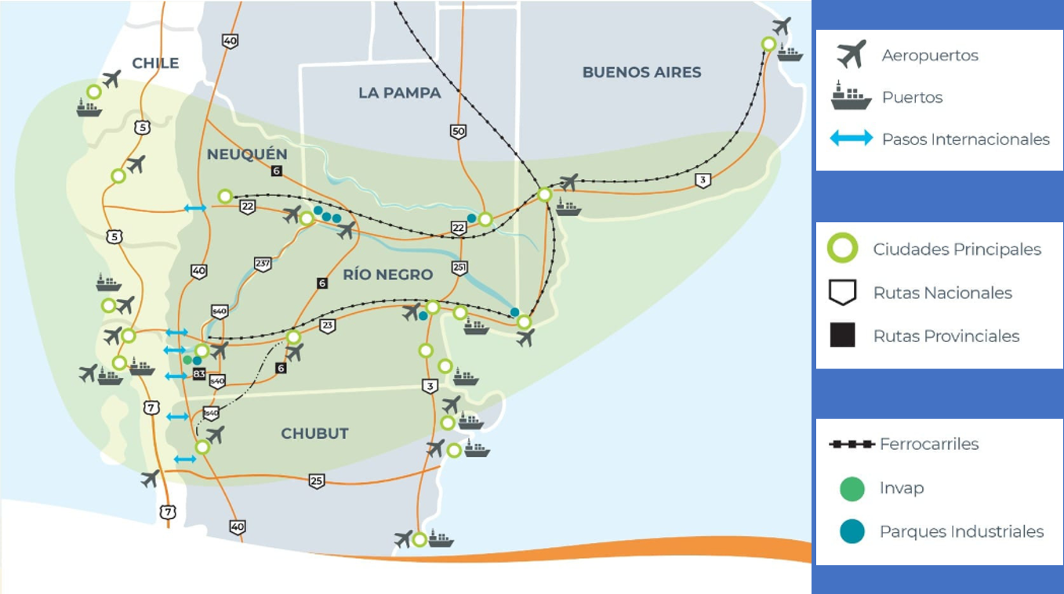
El sector delimitado de estudio se define de la siguiente manera: al este se encuentra la cuenca Atlántica comprendida desde Bahía Blanca (Bs As) hasta Sierra Grande (RN); al norte, la parte central de La Pampa y el sur de Mendoza; al oeste, la zona se extiende a lo largo de la Cordillera de los Andes, desde el límite interprovincial Neuquén–La Pampa hasta el límite Río Negro–Chubut; y al sur se establece el paralelo que une estas provincias. Además, dentro de este sector se ubica el “corredor bioceánico”, que se extiende desde Bahía Blanca, pasando por Ingeniero White, hasta Puerto Concepción en Chile.
Este corredor actúa como un puente de desarrollo económico, cultural y turístico, impulsando el intercambio entre sistemas productivos regionales y el desarrollo social. Desde 2005 opera el “Corredor Bioceánico Norpatagónico (CBNP)”, liderado por la provincia de Río Negro e integrado con regiones de Chile y otras provincias argentinas.
Cuadro 1
Área y Población aproximada del Corredor Norpatagónico
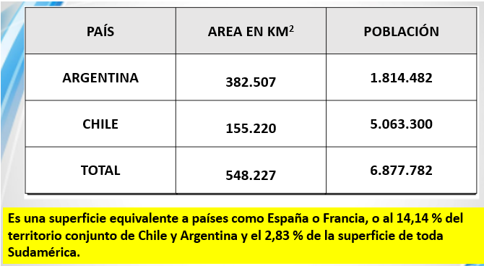
Este ente bioceánico busca proyectar inversiones en infraestructura en territorios con escasa población (en habitantes) y desarrollo socioeconómico limitado, promoviendo proyectos locales, fortaleciendo microeconomías regionales y reteniendo a la población para mejorar la calidad de vida, en un marco de desarrollo sostenible y conservación ambiental. El suelo en el corredor norpatagónico es variado, reflejando condiciones geográficas diversas. Se identifican tres tipos: suelos calcáreos en la meseta patagónica –especialmente en Neuquén–, con alto contenido de calcio y pH alcalino que limita la retención de nutrientes; suelos volcánicos en la zona andina de Neuquén, Río Negro y Chubut, muy fértiles por su elevada materia orgánica; y suelos arenosos en la costa atlántica de Río Negro y Chubut, con bajo contenido nutritivo y alta retención de agua, aptos para pinos y arbustos. La región presenta clima frío y seco, con inviernos de –10°C y veranos sobre 30°C, fuertes vientos y escasas lluvias. La economía abarca pesca, forestación, minería, petroquímica, turismo y agricultura, impulsada por la explotación de hidrocarburos y el aprovechamiento hídrico.

La Logística, el Transporte y la Cadena de Suministros (CS)
Resulta complejo definir de manera precisa y unívoca el término “logística”, dado que su uso aislado puede generar ambigüedad, ya que posee múltiples acepciones y aplicaciones según el contexto disciplinar o sectorial en el que se emplee. Inicialmente se puede decir que esta palabra puede ser encontrada proveniente de la “transformación latina (logísticus) de la voz griega (logistikus) cuya acepción es aptitud para el cálculo. También se ha podido encontrar como al administrador o intendente los ejércitos romanos o bizantinos. Otros autores lo hacen derivar del francés “loger” o del latín “loglugua” que significa alojamiento”.
“La palabra logística reconoce un origen militar, la primera aplicación del concepto aparece en Francia en 1670 durante el reinado de Luis XIV, al nombrar a un Mariscal General de Logística encargado de planificar las marchas, seleccionar los campos y regular los transportes y suministros”.
El general suizo al servicio de Napoleón, Antonio Jomini fue el primer autor que escribió de la Logística, en su libro “Compendio del arte de la guerra o Précis de l'Art de la Guerre: Des Principales Combinaisons de la Stratégie, de la Grande Tactique et de la Politique Militaire”. “Después de definir a la Estrategia y a la Táctica como parte de la primera y segunda de la guerra, expresa ...” “la tercera es la Logística, o arte de mover los Ejércitos, los pormenores de la Marchas, formaciones y el establecimiento de los campos y acantonamientos sin atrincherar; en una palabra, la ejecución de la planificación y las combinaciones de la Estrategia y la Táctica”.
La logística se define como la planificación y coordinación de actividades para que bienes o servicios lleguen a su destino en tiempo y forma. Incluye la correcta selección de medios de transporte, diseño de rutas, gestión de inventarios y seguimiento de entregas, optimizando procesos y reduciendo costos mediante herramientas tecnológicas.
Figura 2
Sistema Logístico
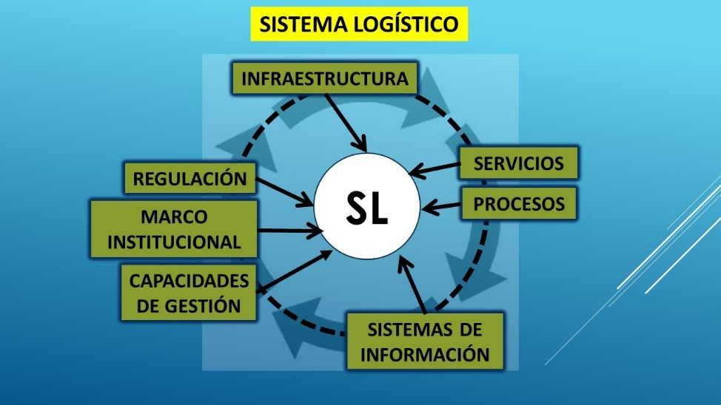
Es un factor clave en la cadena productiva, junto al trabajo y el capital, abarcando el aprovisionamiento empresarial (logística de materiales) y la distribución física de productos (logística comercial). Su importancia radica en integrar procesos y actividades de la cadena de suministro, asegurando el traslado eficiente de bienes o servicios y su información asociada, desde el origen hasta el destino final, con enfoque en la mejora continua y la optimización.
Cuadro 2
Esquema de un Sistema Logístico
Este cuadro vincula las áreas de desarrollo para la logística integral con una descripción esquemática del sistema a tener en cuenta.
El término transporte resulta ambiguo, pues designa tanto la acción de trasladar personas, objetos o efectos como el medio utilizado para ello. Este proceso se efectúa mediante un “tractor”, que puede ser operado por fuerza humana o animal, o a través de máquinas propulsadas por energía eléctrica, de combustión, nuclear o eólica. En esencia, el transporte permite desplazar personas o cargas por una zona geográfica para satisfacer necesidades en espacio y tiempo, mientras que el tráfico se refiere a la circulación de estos vehículos en las redes de transporte.
Adicionalmente, el transporte se ofrece en modos variados—terrestre, acuático, aéreo, ferroviario, fluvial, marítimo o mediante ductos—y la elección del medio depende de la naturaleza de lo transportado, la distancia, el costo del servicio y la disponibilidad de recursos en el origen y destino. Este servicio también abarca operaciones de carga y descarga, seguimiento de entregas y optimización de rutas, lo que requiere una gestión eficiente de la flota, la selección idónea de medios, la programación de entregas y la coordinación de conductores y operadores.
Cuadro 3
Modos de Transportes
Modo | Medio | Forma | Aplicación
Terrestre | Motorizado | Guiados | Ferrocarril  Tren Liviano  Subterráneo
Terrestre | No Motorizado | No guiados | Transp Autom carretero  Bicicleta  Moto
Acuático | Marítimo |  | Carga general  Granel  Portacontenedor
Acuático | Fluvial | Empuje | Barcaza de empuje
Acuático | Fluvial | Auto propulsado | Lanchas  Remolcadores
Aéreo | Aerocomercial  Aviación general | Despegue horizontal | Líneas aéreas regulares
Aéreo | Aerocomercial  Aviación general | Despegue vertical | Servicios de helicópteros
Ductos | Oleoductos  Gasoductos  Acueductos | Flujos contínuos  Sin vehículos | Transporte de líquidos  Transporte de gases  Transporte de gas  Transporte de petróleo  Transporte de agua
Desde la perspectiva estatal, el transporte constituye un sistema integrado por infraestructuras fijas (tramos y nodos) y normativas desarrolladas en diversas etapas históricas y políticas. En muchos casos, la infraestructura presenta deterioro o abandono por la falta de una planificación integral y multimodal. Finalmente, el transporte, emergente de la evolución del intercambio humano, se integra con la logística, que planifica, gestiona y controla el flujo de materiales, completando así la cadena de suministro.
La Cadena de Suministros (CS), también llamada Cadena Logística (CL), incluye todas las actividades necesarias para llevar un producto o servicio desde su producción hasta el cliente final, comprendiendo el flujo de materiales, información y financiamiento a lo largo de proveedores, fabricantes, distribuidores, minoristas y consumidores.
Figura 3
Cadena de Suministros
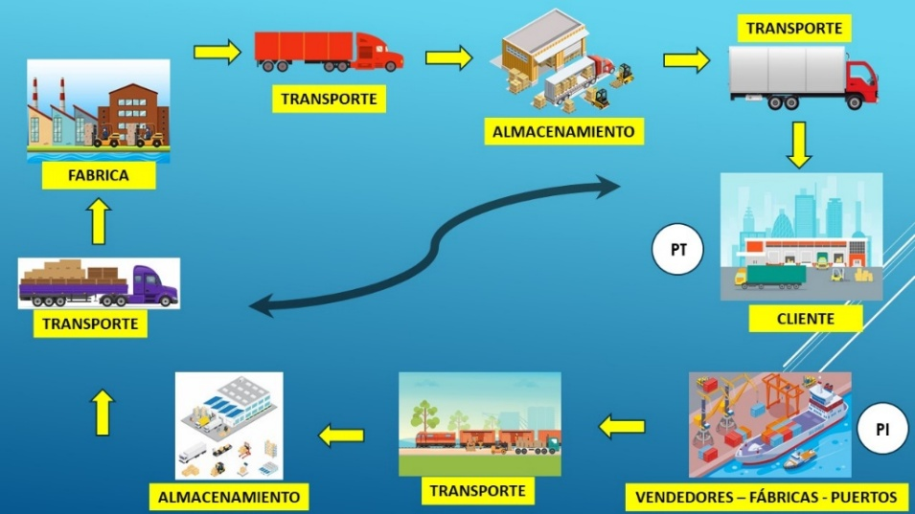
Su principal objetivo es garantizar que los productos lleguen en el momento, cantidad y condiciones adecuadas, al menor costo posible, abarcando etapas como la adquisición de materias primas, la fabricación, el almacenamiento, el transporte y la entrega. Una CS eficiente reduce costos, mejora la calidad, agiliza las entregas, genera ventajas competitivas y promueve prácticas sostenibles que benefician tanto a las empresas como al entorno.
Figura 4
Conocimiento del Logístico
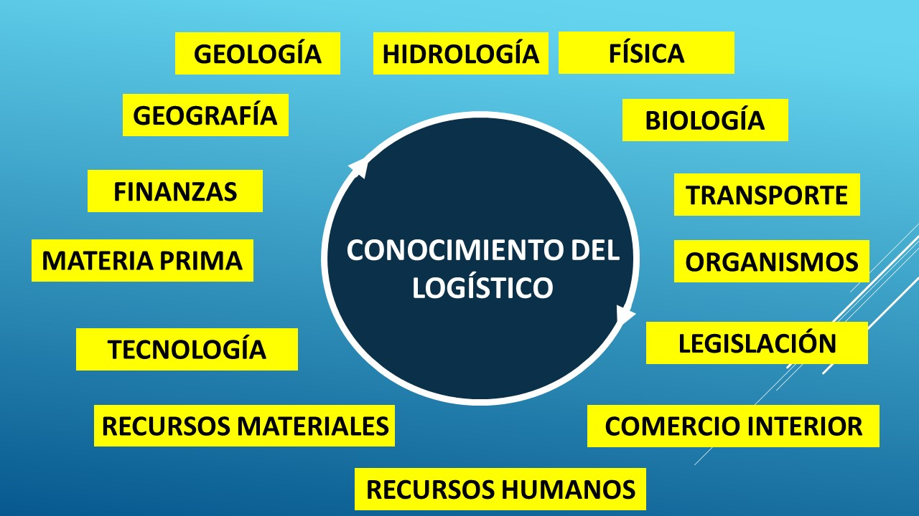
La logística y el transporte son absolutamente esenciales para el éxito empresarial, al asegurar que los productos lleguen puntualmente en tiempo y forma. Una gestión adecuada potencia eficiencia y rentabilidad, abarcando todos los aspectos clave que el logístico debe conocer para desarrollar exitosamente sus actividades, según la Figura 4.

Nodos Logísticos, Puertos Secos y Terminales de Carga
Los nodos logísticos son esenciales en la infraestructura logística, facilitando el intercambio intermodal y tareas de valor agregado. Mejoran la conectividad, reducen costos logísticos, impulsan economías regionales y aumentan la competitividad en el comercio exterior. Forman una red de distribución que optimiza recursos y fomenta el desarrollo económico.
Figura 5
Nodo Logístico Multimodal
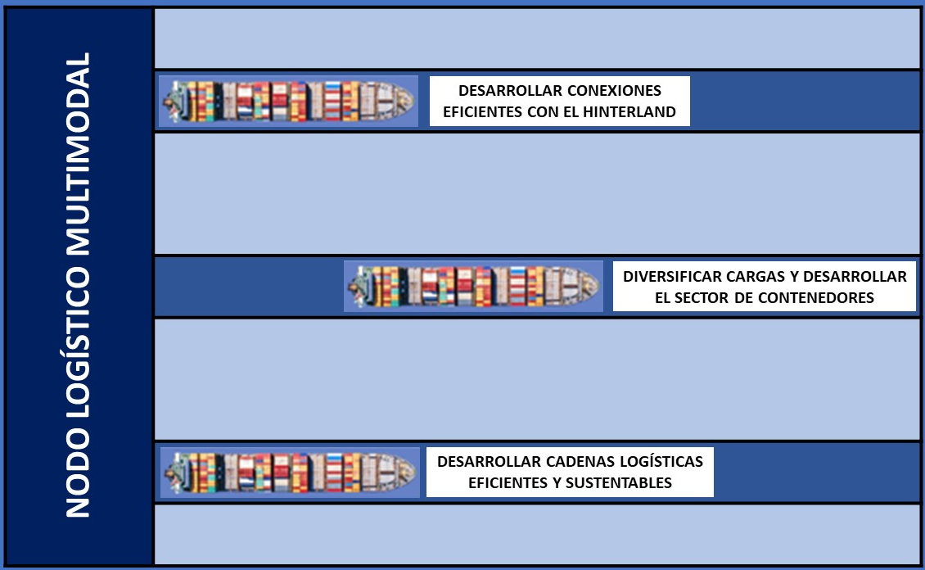
En Argentina, el transporte representa aproximadamente el 5% del Producto Bruto Interno (PBI), concentra cerca del 40% de la inversión en infraestructura y genera alrededor del 5% del empleo activo. La matriz de carga está dominada por el transporte carretero, que moviliza más del 90% de la carga total, mientras que el transporte ferroviario se utiliza principalmente para cargas a granel, como granos y minerales. Por su parte, el transporte fluvio-marítimo predomina en el comercio exterior, con cargas contenerizadas concentradas en los puertos de Buenos Aires, Dock Sud y Rosario-Santa Fe. Esta estructura modal refleja la importancia estratégica del sistema vial para la economía nacional, aunque también evidencia desafíos para mejorar la eficiencia y la sostenibilidad del transporte.
En Argentina, los nodos logísticos son clave en la infraestructura logística, con proyectos en desarrollo y otros ya operativos. Entre los primeros se puede mencionar el Nodo Logístico Güemes en Salta que será intermodal, incluyendo una terminal ferroviaria, playa de contenedores y puerto seco, y el Nodo Logístico Zapala (NLZ), aún en desarrollo, requiere reactivar su ramal ferroviario. En funcionamiento, están el Nodo de Palmira (Mendoza), que exporta al Pacífico y Atlántico con aduana, depósito fiscal y puerto seco; y el de San Francisco (Córdoba), con terminal intermodal y agregado de valor en la producción de alfalfa, conectado a los puertos de Rosario y Buenos Aires.
Los Puertos Secos, definidos como terminales intermodales aduaneras, están ubicados en regiones económicas y conectados por tren a puertos marítimos. Se diferencian de las plataformas logísticas por su intermodalidad, que articula diversos transportes con una única medida de carga, generalmente contenedores. Esto los posiciona como piezas esenciales para el comercio.
Esta característica permite agilizar la salida de las mercancías de los puertos hacia su destino, contribuyendo a descongestionar sus operaciones. Por otro lado, también se exige para un Puerto Seco, una conexión de alta frecuencia y capacidad de ferrocarril entre sus instalaciones y Puerto Marítimo o Fluvial (Land Bridge). Las funciones de un Puerto Seco son:
- Recepción y expedición de trenes.
- Carga y descarga de contenedores.
- Almacenamiento, trasbordo, manipulación y acarreo de contenedores
Una Terminal de Cargas (ferroviaria o automotor) es la infraestructura que, conectada a la línea principal, permite iniciar, complementar o completar el transporte (ferroviario, carretero o ambos), mediante la ejecución de una serie de operaciones sobre el medio de transporte o sobre la carga que se transporta.
Asimismo, la terminal ferroviaria es una infraestructura nodal, la cual brinda un aporte valor a la cadena de transporte ferroviaria y por extensión, a la cadena logística de distribución, ya que permite la ejecución de uno de sus eslabones.
Figura 6
Esquema terminal ferroviaria
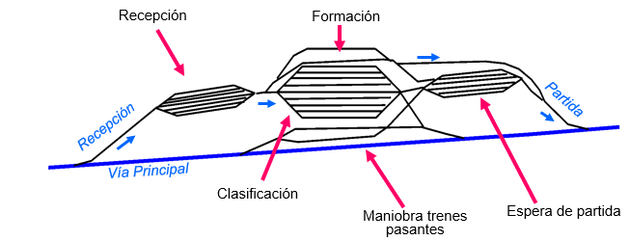

El Intermodalismo y su alcance
Para llegar al concepto intermodal es conveniente establecer el alcance de multimodal.
El término multimodal se refiere al empleo de diversos modos de transporte para trasladar mercancías o personas, evitando el uso exclusivo de uno sólo, como un camión o un barco. Este enfoque implica integrar tren, camión, barco, avión o ductos, optimizando la eficiencia y reduciendo costos y tiempos de entrega. Además, coordina estos medios para funcionar en conjunto como un sistema integral. Este sistema coordinado posibilita una logística más ágil y rentable, beneficiando el comercio.
El concepto Intermodal es un término nuevo, moderno y no siempre reglamentado, particularmente en nuestro país. Dicho esto, de acuerdo con lo establecido en el Diccionario de Logística y el Sistema de Carga Multimodal (SCM) del Ing Luis Anibal Mora García, el concepto Intermodal es aquel “Que involucra más de un medio de transporte. Por ejemplo: barco - tren, avión - camión, entre otros”.
El intermodalismo consiste en transportar mercancías combinando diferentes modos de transporte—automotor, ferrocarril, barco, avión o ductos— para mejorar la eficiencia, reducir costos logísticos y minimizar el impacto ambiental. Por ejemplo, una empresa puede usar un camión para llevar un contenedor a una estación ferroviaria, transferirlo a un tren para recorrer largas distancias, enviarlo en barco y finalizar con otro camión, todo con un único documento y mínima manipulación. A diferencia del multimodalismo, el intermodalismo facilita el traslado sin re-manipulación mediante una coordinación integral, consolidando una gestión logística eficaz y sostenible.
Figura 7
Intermodalismo
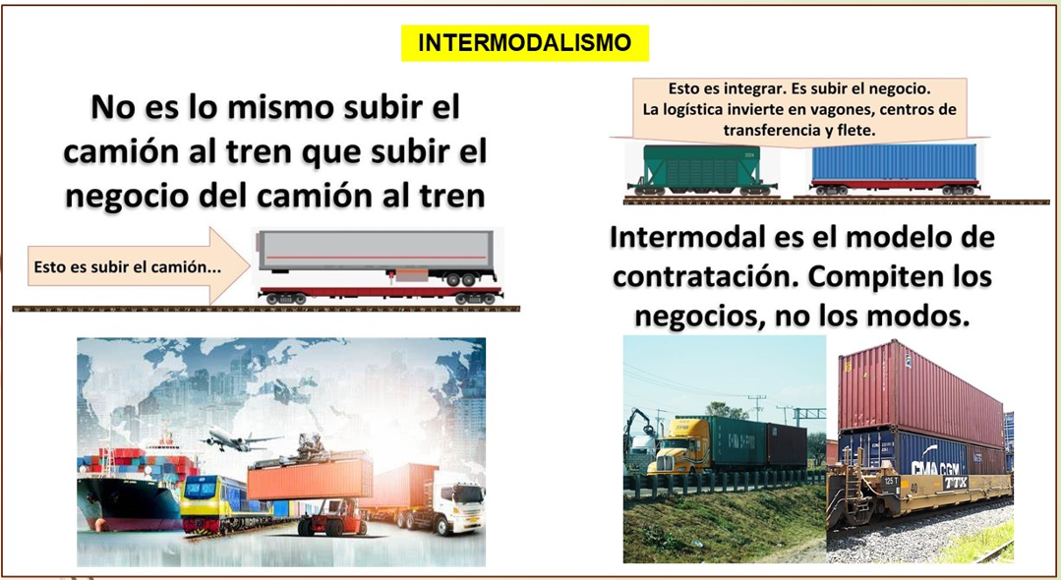
El multimodalismo utiliza diversos medios de transporte de forma diferenciada, permitiendo la manipulación y descarga de la carga, lo que impacta en los tiempos de suministro. Carece de la coordinación y sincronización entre modos de transporte, afectando la eficiencia al trasladar mercancías mediante procesos menos integrados.
Figura 8
Transporte Multimodal
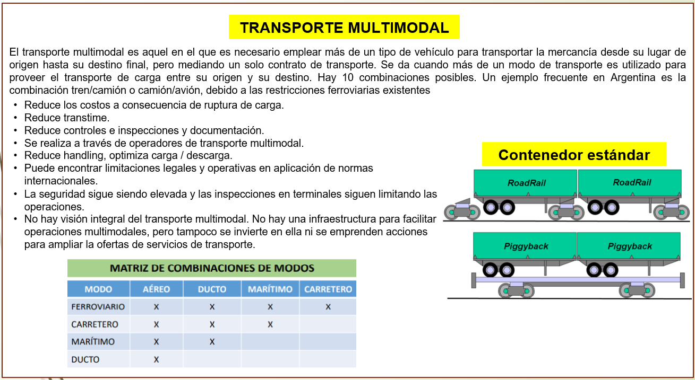
Resuemiendo, el intermodalismo implica una gestión logística más completa y coordinada bajo un único documento emitido, mientras que el multimodalismo se centra en el transporte de mercancías a través de diferentes modos, sin necesariamente unificar y coordinar toda la cadena de transporte.
Figura 9
Sistemas de Transporte terrestre
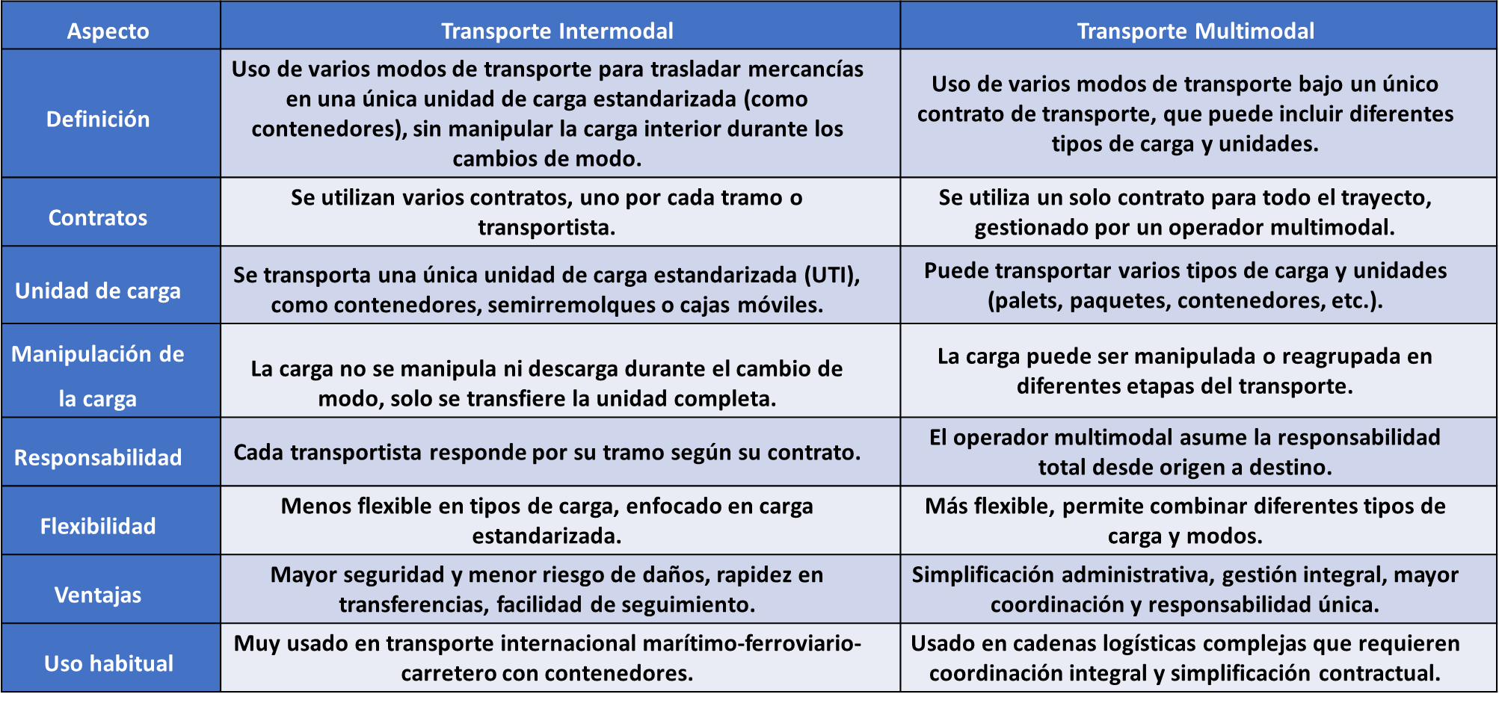
Como será desarrollado en los próximos capítulos, para este corredor se deberá adaptar las necesidades del sistema logístico a las industrias regionales como la industria petroquímica, la minería, los productos agroindustriales; la pesca, la energía eólica, térmica, hídrica, la explotación gasífera, entre otros.

NORPATAGONIA Y SUS ACTORES

Recursos disponibles de la región
Cuadro 4:
Recursos de una región
RECURSOS DE UNA REGIÓN
Naturales | Agua dulce  Tierras cultivables  Minerales - Gas – petróleo  Otros
Humanos | Población  Mano de obra (capacidad para contribuir a la economía mediante la creación o la innovación)
Económicos | Infraestructura  Transportes  Instalaciones de Almacenamiento y Distribución  Acceso a los mercados  Otros
Culturales | Arte – Música – Literatura - Tradiciones  Turismo  Otros
Ambientales | Fauna y flora  Vida silvestre - Hábitad  Otros
La disponibilidad y el uso de recursos varía según la región, políticas gubernamentales y decisiones empresariales. La región norpatagónica posee una amplia gama de recursos explotados en sectores como agropecuaria, forestal, minería, hidroeléctrica, turismo-cultural y comercio exterior, impulsando su desarrollo económico.

Actores económicos y políticos
Cuadro 5
Actores Económicos (Empresas)
ACTORES ECONÓMICOS (EMPRESAS)
PETROLERAS  (Petróleo – Gas) | YPF  CHEVRON  TOTAL  Otros
MINERAS  (Plomo – Zinc – Plata) | PAN AMERICAN SILVER  GOLDCORP  Otros
AGROPECUARIOS  (Frutas – Hortalizas – Carne – Lanas) | LA ANÓNIMA  FRUTICULTORES DE LA ZONA ANDINA  FRIDEVI
TURISTICAS | AEROLÍNEAS AERGENTINAS  LATAM  FLAYBONDI  Otros
En la región norpatagónica, actores económicos y políticos clave, como los sectores de agroindustria, minería, energía, turismo y comercio exterior, juegan un rol fundamental en su desarrollo económico y social.
Cuadro 6
Actores Políticos
ACTORES POLITICOS
Gobiernos provinciales | Cada provincia tiene un gobernador electo que es responsable de tomar decisiones políticas y económicas en la región.
Legislaturas provinciales | Cada provincia tiene una legislatura provincial que es responsable de tomar decisiones políticas y económicas en la región.
Diputados y Senadores nacionales | Los diputados y senadores nacionales de las provincias que componen la región norpatagónica son los responsables de tomar decisiones políticas y económicas a nivel nacional que afectan a la región.
Organizaciones sociales y civiles | Hay varias organizaciones sociales y civiles en la región que trabajan en temas como el medio ambiente, los derechos humanos, la salud y la educación, que también influyen en la dirección política y económica de la misma.
La coordinación efectiva entre estos actores y las provincias es esencial para diseñar y ejecutar planes estratégicos que impulsen el crecimiento regional y mejoren la infraestructura logística, como el Corredor Bioceánico. Esta colaboración busca superar desafíos históricos relacionados con la integración y fomentar la competitividad, promoviendo un desarrollo sostenible y equilibrado.
Además, se pretende fortalecer la participación de pequeñas y medianas empresas y comunidades locales, asegurando que los beneficios del progreso alcancen a toda la población norpatagónica, consolidando así una región integrada y con visión común.

Capacidad logística del sector
Esta región cuenta con valiosos recursos naturales y una estratégica ubicación que conecta Sudamérica con la Antártida y el sur del mundo, favoreciendo el comercio internacional. Además, posee una extensa red vial integrada por autopistas, rutas nacionales y provinciales. Destacan la RN 3, que une Buenos Aires con Tierra del Fuego en sentido Norte-Sur, y la RN 22, que recorre Neuquén, Río Negro y La Pampa, iniciando en la Ciudad de BB con orientación Este-Oeste.
Figura 10
Ramales ferroviarios del sector norpatagónico
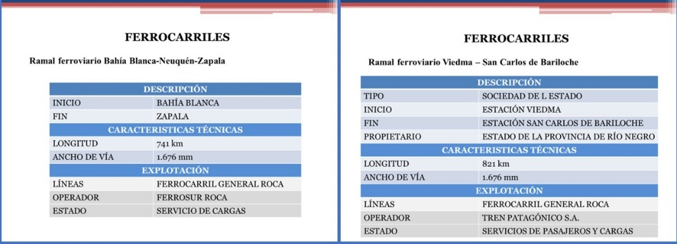
La infraestructura vial de la región, según lo expuesto en el Anexo 1, muestra una interconexión estratégica hacia los distintos puntos cardinales, incluyendo vías de comunicación que atraviesan la cordillera andina y permiten el acceso a puertos chilenos, abriendo rutas hacia el Pacífico.
A esto se suma una red ferroviaria que vincula los principales centros productivos con puertos como Bahía Blanca, Puerto Rosales (Buenos Aires), San Antonio Oeste y San Antonio Este (Río Negro), destacándose los ramales R-60, próximo a Zapala, y R-95 en San Carlos de Bariloche, conforme se detalla en el Anexo 2.
La capacidad logística regional se apoya en una infraestructura portuaria que facilita la exportación de productos agropecuarios, mineros y energéticos a través de puertos profundos del litoral atlántico (ver Anexo 3). Además, la región cuenta con aeropuertos en Bariloche (Neuquén), Viedma (Río Negro), Neuquén (Neuquén Capital) y San Martín de los Andes (Neuquén), así como pistas en localidades menores (ver Anexo 4).
Los corredores viales y su articulación con Chile mediante pasos fronterizos y corredores específicos se encuentran detallados en los Anexos 5 y 10.
Figura 11
Principales PPII del SNP
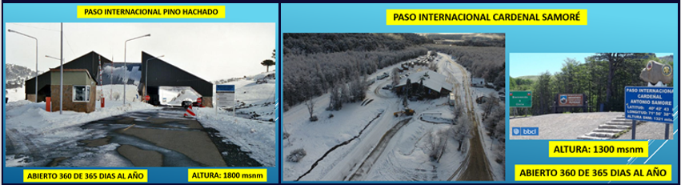
Los ductos constituyen una modalidad de transporte fundamental que a menudo no recibe la atención suficiente; en el Anexo 6 se describen sus tipos y las conexiones existentes en la región.
Por otro lado, los nodos logísticos son fundamentales en la cadena de suministro, ya que reducen costos y mejoran la conectividad entre diferentes modos de transporte. Esto fomenta el desarrollo económico regional y aumenta la competitividad en el comercio exterior, facilitando el movimiento eficiente de mercancías y la integración de mercados.
Un ejemplo destacado es el Nodo Logístico de Zapala, en Neuquén, que se posiciona como un punto estratégico dentro del corredor bioceánico sur. Su ubicación cercana al Paso Pino Hachado conecta directamente con los puertos chilenos del Pacífico, potenciando el comercio internacional y la logística regional. Además, la creación de una plataforma multimodal en Zapala permitirá la transferencia eficiente de cargas entre trenes y camiones, optimizando tiempos y reduciendo costos.
Este nodo impulsa tanto cargas nacionales como internacionales y fortalece los complejos productivos regionales mediante sistemas intermodales competitivos. Facilita la integración logística entre camión, tren y puerto, optimizando el flujo de mercancías y contribuyendo al desarrollo económico regional. Así, Zapala se consolida como un nexo clave para la conectividad entre océanos y un motor para la competitividad en el comercio exterior.
Figura 12
Nodo Logístico Zapala (NLZ)
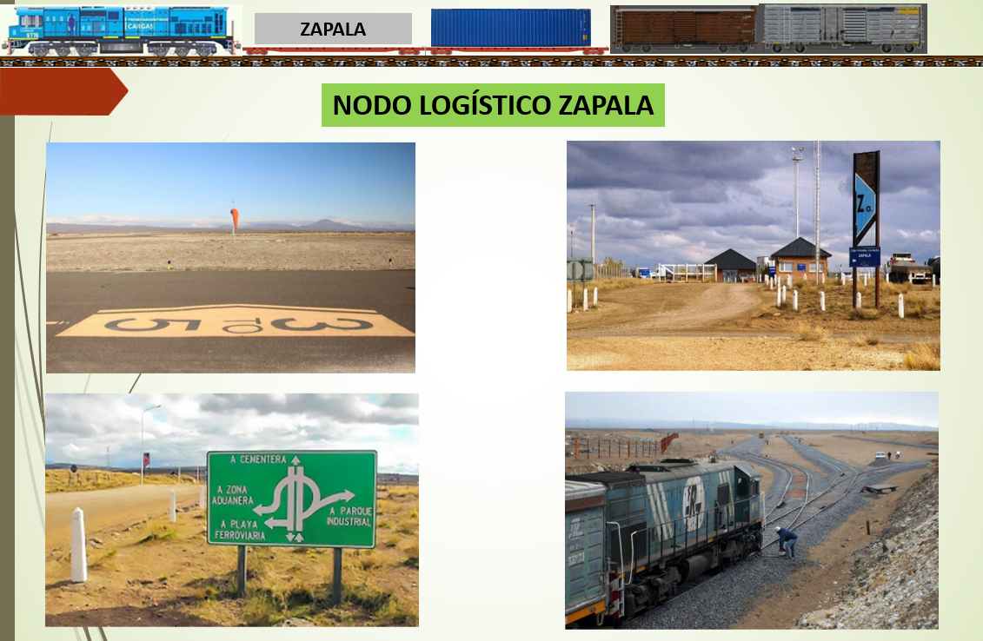
Estratégicamente ubicada en el centro oeste de la provincia, dispone de un alto perfil de equipamiento, brindando un potencial nato que debe ser desarrollado. Este potencial, genera una fórmula:
INTEGRACIÓN + INTERCONEXIÓN + INTERMODALISMO = ESTRATEGIA NACIONAL.
Zapala conecta los cuatro puntos cardinales de Neuquén. La RN 40 cruza la Región de Vaca Muerta, clave para el país, mientras la RN 22 une BB (puerto) con Zapala y el PI Pino Hachado. Es parte del corredor bioceánico sur, estratégico para Argentina y Chile.
Figura 13
Predio Nodo Logístico Zapala
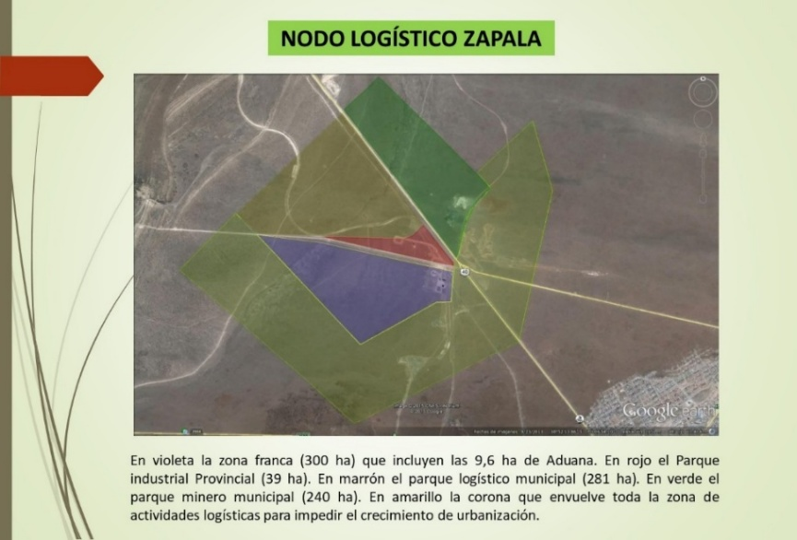
En el apartado 3.3.2, “Nodos Logísticos Regionales”, de la sección 3.3 “Consumo Regional” dentro de “Componentes Logísticos del Sector”, se desarrollarán otros nodos logísticos que complementan la estructura logística de la región. La capacidad logística del sector se fundamenta en una infraestructura integrada portuaria, ferroviaria, vial y aérea que conecta eficazmente con el resto del país y el mundo. Este entramado logístico, junto con el potencial económico regional, posiciona a la zona como un polo estratégico clave para el desarrollo y la competitividad en el sur del continente americano.

Matriz Origen / Destino del sector
La Matriz Origen-Destino (O/D) es una herramienta clave que muestra los movimientos entre orígenes y destinos, registrando flujos de personas, bienes, servicios e información. Permite identificar patrones de movilidad y relaciones estratégicas, fundamentales para la planificación urbana y el diseño de políticas públicas. En la última década, el auge de los mercados asiáticos desplazó el eje del comercio mundial del Atlántico al Pacífico, planteando nuevos desafíos para el comercio exterior argentino, que debe desarrollar infraestructura competitiva para exportar. Es imprescindible un rediseño integral que garantice una logística eficaz en el Corredor Bioceánico Norpatagónico (CBNP), optimizando los medios de transporte y fortaleciendo la competitividad regional. Aunque existen múltiples pasos fronterizos con Chile, el Corredor Bioceánico Central (CBC), representado por el Paso Internacional Cristo Redentor en Mendoza, conecta el sur de Brasil y el centro argentino con los mercados del Pacífico, utilizando puertos como Valparaíso y San Antonio. Según lo desarrollado en el apartado 2.3 “CEPAL y sus alcances”, en el punto 2.3.2 se presentarán las matrices O/D relacionadas con los complejos productivos del sector, profundizando en la caracterización de flujos y su impacto en la planificación logística regional.

Rol del Estado. Marco Jurídico
Como primer concepto sobre el denominado “rol del estado”, se puede decir que es la función que desempeña el “gobierno” no solo en el control y regulación de los asuntos públicos, sino que también, el mejoramiento de la calidad de vida de la población.
Dentro de sus principales funciones se pueden encontrar:
  - Promover el bienestar general de la sociedad a través de políticas públicas que favorezcan el desarrollo económico, social y cultural.
  - Proteger a los ciudadanos y garantizar sus derechos y libertades individuales.
  - Brindar servicios públicos esenciales, como la educación, la salud, la seguridad y la infraestructura.
  - Establecer leyes y reglamentos que regulen la actividad económica y garanticen la justicia social.
  - Defender la soberanía nacional y mantener la paz y la seguridad internas y externas.
  - Fomentar el desarrollo sostenible y la protección del medio ambiente.
Como conclusión parcial, el rol del estado es esencial para el buen funcionamiento de una sociedad, ya que provee los recursos y estrategias para garantizar la protección y dignidad de todos sus ciudadanos.

Territorios en red (Corredores bioceánicos)
Estos espacios geográficos conectados por redes, plataformas digitales y tecnología avanzada facilitan el intercambio de información, servicios y productos en tiempo real. Son abiertos y colaborativos, involucrando empresas, organizaciones, comunidades y ciudadanos, fomentando innovación, creatividad y emprendimiento en la era digital. Ejemplos clave incluyen ciudades inteligentes (Smart City), regiones digitales, clústeres tecnológicos y ecosistemas de innovación, que potencian la calidad de vida, economías regionales y desarrollo sostenible. Estas iniciativas aprovechan la conectividad digital para optimizar actividades económicas en cada micro región productiva del sector. Los conceptos mencionados son aplicados en este TFI para consolidar estrategias que impulsen el progreso en el sector logístico y su integración con prácticas modernas de sostenibilidad y eficiencia global.
      - Corredores Bioceánicos (CB)
Se les llama “puentes terrestres y aéreos” que conectan océanos para trasladar carga y pasajeros entre puertos y plataformas logísticas. Los dos “CB” son ejes de integración que promueven desarrollo regional y sostenible, respetando recursos naturales.
Figura 14
CB - SNP
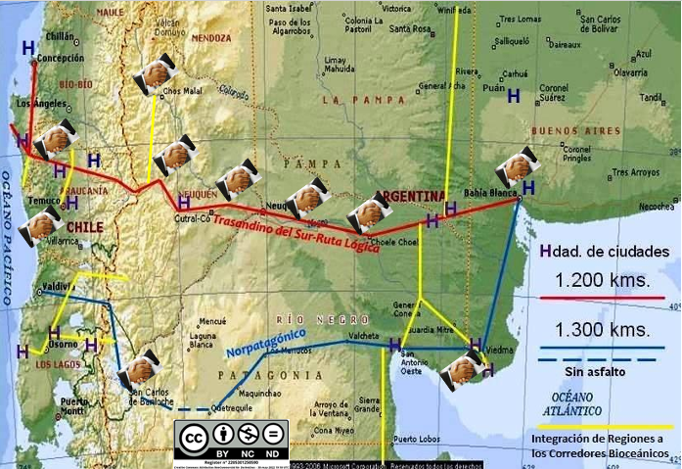
Los objetivos para establecer un CB en un sector territorial son facilitar e intensificar el intercambio entre países de la región y crear un espacio económico integrado, con mayor potencial de inserción internacional, mediante el fortalecimiento de enlaces terrestres entre centros de producción y puertos del Atlántico y Pacífico, abriendo nuevas conexiones con mercados externos. Asimismo, para lograr un eje comercial global del Atlántico al Pacífico (Sudeste asiático), se requiere articular planes de infraestructura regional, nacional y provincial. Dado el limitado desarrollo del comercio exterior en la Patagonia Norte con Asia, se exigen procesos de integración y desarrollo regional, así como el análisis de la infraestructura crítica existente y la implementación de planes que fortalezcan los complejos productivos y el comercio de las provincias involucradas.
      - Corredores internación (CI)
Son aquellos que comercializan al interior del país sin buscar necesariamente salida al Océano.

CEPAL Y SUS ALCANCES

Definiciones generales
La CEPAL (Comisión Económica para América Latina y el Caribe) es un organismo de las Naciones Unidas creado en 1948, con sede en Santiago de Chile. Su misión es promover el desarrollo económico y social sostenible en la región, fomentando la cooperación entre países. Trabaja en áreas como planificación económica, estadística, comercio internacional e integración regional.
Los complejos productivos son agrupaciones dinámicas de sectores económicos y servicios interrelacionados que generan bienes y servicios, adaptándose a nuevas tecnologías y condiciones del mercado. Su desarrollo impulsa el crecimiento económico, mejora la eficiencia y competitividad, genera empleo local y promueve el desarrollo regional y microregional sostenible.
Cuadro 7
Microrregiones Productivas Argentinas.
Nro | Micro Región Productiva | Nro | Micro Región Productiva
01 | Centro de Córdoba | 29 | Llanura chaqueña húmeda sur
02 | Cinturón Industrial Nodos La Plata-Rosario | 30 | Mesopotámica central
03 | Nodos Salta y Jujuy | 31 | Suroeste Misiones y noreste Corrientes
04 | Nodos Tucumán | 32 | Centro-Oeste Misiones
05 | Nodo Corrientes y Resistencia | 33 | Valle San Juan
06 | Oasis del Gran San Juan | 34 | Payunia y valle superior Río Colorado
07 | Oasis Mendoza Norte | 35 | Centro-Norte Neuquén
08 | Oasis Mendoza Centro | 36 | Valle Medio Río Negro
09 | Franja turística Córdoba y San Luis | 37 | Valle Inferior Rio Colorado
10 | Cinturón industrial Nodos Mercedes-San Luis | 38 | Valle Inferior Río Negro
11 | Centro de Entre Ríos y de Santa Fe | 39 | Sin definir
12 | Llanura pampeana oeste | 40 | Área petrolera Comodoro Rivadavia
13 | Llanura pampeana este | 41 | Sin definir
14 | Faja turística bonaerense | 42 | Sin definir
15 | Oasis del Alto Valle de Río Negro y Neuquén | 43 | Sur de Santa Cruz
16 | Franja cordillerana norte patagónica | 44 | Cordillera norte (puna)
17 | Valle Inferior del Rio Chubut | 45 | Sin definir
18 | Nodo Comodoro Rivadavia | 46 | Esteros del Iberá - Corrientes
19 | Franja cordillerana sur patagónica | 47 | Noreste de Misiones
20 | Tierra del Fuego | 48 | Sur Santiago del Estero -Norte Córdoba
21 | Quebrada de Humahuaca | 49 | Alta Cordillera Cuyana
22 | Tartagal-Orán | 50 | Franja Árida centro-oeste
23 | Llanura chaqueña húmeda norte | 51 | Delta Entrerriano
24 | Nodo Clorinda-Formosa | 52 | Bahía Samborombón - Buenos Aires
25 | Umbral al Chaco | 53 | Las Coloradas (Centro - Sur Neuquén)
26 | Valles y serranías Salta y Catamarca | 54 | Centro-Sur Río Negro y Centro Chubut
27 | Valles y serranías Catamarca y La Rioja | 55 | Franja cordillerana de Chubut
28 | Centro de Santiago del Estero
Nota. Adaptado de Borello et al. (2015), Complejos productivos y territorio en la Argentina (p. 32).
Figura 15
Zonas de los Complejos Productivos Argentinos .
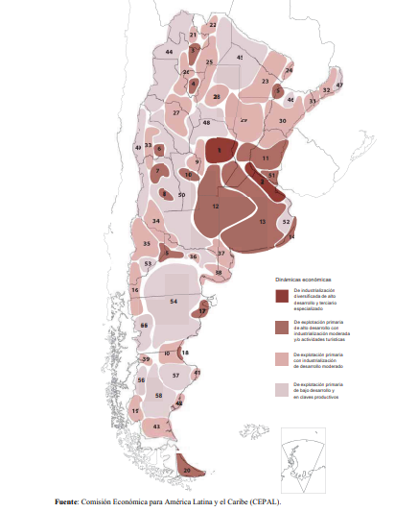
Para ello, a los fines de analizar los complejos productivos existentes en el país los mismos se han catalogados de la siguiente manera, según tabla por ordenamiento alfabético.
Tabla 1
Complejos Productivos Argentino.
Nro | Complejo | Nro | Complejo | Nro | Complejo
1 | Arrocero | 11 | Girasolero | 21 | Porcino
2 | Automotriz y autopartes | 12 | Hortícola | 22 | Química y petroquímica
3 | Aviar | 13 | Lácteo bovino | 23 | Siderúrgico
4 | Azucarero | 14 | Maicero | 24 | Software
5 | Biocombustibles | 15 | Maquinaria agrícola | 25 | Sojero
6 | Cárneo bovino | 16 | Materiales para la construcción | 26 | Textil e indumentaria
7 | Cuero y calzado | 17 | Medicamentos de uso humano | 27 | Triguero
8 | Electrónica | 18 | Minero | 28 | Vitivinícola
9 | Foresto-industrial | 19 | Ovino | 29 | Turismo
10 | Frutícola | 20 | Pesquero
La CEPAL divide a los denominados Grupos o Clusters en cinco, pero para esta región particular utiliza los tres que se detallan a continuación:
- Cluster 1
El Cluster 1 en Argentina está formado principalmente por pequeñas empresas ubicadas en zonas con baja densidad productiva. Predominan complejos homogéneos de base agrícola e industrial, con una leve orientación hacia lo agropecuario. Las empresas exportadoras tienen una participación promedio a nivel nacional y los salarios en este cluster son algo inferiores a la media del país. Este perfil refleja un sector dinámico, pero con desafíos en competitividad y desarrollo salarial.
- Cluster 3
Este clúster, cuenta con pocas microrregiones, compuesto por tan solo cinco, de las cuales únicamente una es regional. Se caracteriza por un volumen significativo de empleo y firmas, fuertemente vinculado a complejos de base agrícola, aunque en algunas áreas se atribuyen actividades a cultivos regionales, como frutas, entre otros. La presencia de empresas exportadoras es baja debido a que sus productos se destinan al mercado doméstico. Además, se registra un salario medio inferior al promedio nacional, con una estructura laboral basada principalmente en puestos de baja remuneración y trayectorias profesionales cortas.
- Cluster 4
El Cluster 4 en Argentina se caracteriza por tener pocas empresas por microrregión y una baja densidad productiva, predominando actividades industriales. Aunque presenta una baja presencia de exportadoras, sus salarios superan la media nacional. Este cluster está orientado principalmente al mercado interno, destacándose por ofrecer alta remuneración pese a su limitada densidad empresarial, reflejando un sector con enfoque local y condiciones laborales favorables.
En esta región geográfica no existen los Cluster 1 y 5.
Seguidamente, el cuadro refleja las microrregiones y clusters correspondientes a la región patagónica.
Cuadro 8
Listado de microrregiones y clusters
GRUPO 1 |  | 38 | Valle Inferior Río Negro
35 | Centro - Norte Neuquén | 36 | Valle Medio Río Negro
54 | Centro - Sur Río Negro y Centro Chubut | GRUPO 3
53 | Las Coloradas (Centro-Sur Neuquén) | 15 | Oasis del Alto Valle de Río Negro y Neuquén
34 | Payunia y Valle Superior Río Colorado | GRUPO 4
37 | Valle Inferior Río Colorado | 16 | Franja cordillerana norte patagónica

Complejos productivos existentes del sector
El corredor estratégico se define articulando unidades de análisis territorial, representadas por microrregiones y sus actores interesados. Además, se determina la concentración y diversificación de los complejos productivos y su posición relativa en cada microrregión.
Tabla 2
Informe CEPAL 2012 – Corredor Norpatagónico
Complejo | Herfindahl | Suma de los 5 primeros complejos | Primer Micro región | 1er Micro región | 2do Micro región | 3er complejo
Frutícola | 0,240 | 86% | 39% | Oasis del Alto Valle de Río Negro y Neuquén
Minero | 0,071 | 50% | 12% | Centro - Norte Neuquén | Las Coloradas (Centro - Sur Neuquén) | Área petrolera Comodoro Rivadavia
Ovino | 0,256 | 75% | 48% |  | Nodo Comodoro Rivadavia
Basados en la bibliografía e información pública de la Subsecretaría de Política Económica del Ministerio de Economía, los “Informes Productivos” y “Informes Provinciales” son accesibles, actualizados cada tres años, y disponibles para consulta pública.
Para este trabajo se seleccionaron las provincias que conforman el Sistema Nacional de Producción (SNP), específicamente La Pampa, Neuquén y Río Negro. A partir del documento de referencia, se describen estas regiones siguiendo el orden de importancia del proceso productivo establecido por la autoridad competente, quien utilizó todas las fuentes disponibles y la clasificación de sistemas de complejos productivos definida por la CEPAL. La redacción se basa en este marco, aplicando el criterio de los autores desde una perspectiva general de cada provincia, considerando sus características productivas, procesos de transformación, comercialización, exportaciones, vínculo con la economía nacional y capacidad de generación de empleo. Esto implica también reformular la definición de microrregiones, integrándolas con comunidades limítrofes que interactúan y generan sinergias productivas y energéticas, lo que demanda una mayor conectividad y el diseño de políticas públicas conjuntas.

Actividades económicas del sector
Las actividades económicas buscan producir bienes y servicios para satisfacer necesidades humanas y generar riqueza. Se clasifican en primarias, secundarias y terciarias.
Las actividades primarias se desarrollan en la naturaleza y permiten obtener materias primas, como la agricultura, ganadería, pesca y minería. Estas actividades son fundamentales para el suministro de insumos básicos.
Las actividades secundarias transforman materias primas en productos manufacturados. Ejemplos incluyen la industria alimentaria, construcción y fabricación de bienes de consumo y capital, esenciales para el desarrollo industrial.
Por último, las actividades terciarias están relacionadas con servicios prestados a la sociedad, como banca, educación, transporte, turismo y salud, que impulsan la calidad de vida y el desarrollo social.
Cada actividad contribuye al desarrollo económico, influenciada por factores como capital, tecnología y recursos naturales. Según la CEPAL, se realizará un análisis por provincia (La Pampa, Río Negro, Neuquén) basado en los últimos informes productivos provinciales publicados por la Subsecretaría de Programación Regional y Sectorial del Ministerio de Economía de la República Argentina, según el Anexo 12 (Informes productivos provinciales).

Políticas comunes del sector
Las políticas comunes de un sector pueden variar según las industrias, manufacturas y complejos productivos existentes. Sin embargo, existen estrategias que se aplican de forma transversal en muchos ámbitos para garantizar un funcionamiento óptimo de las organizaciones.
La política de seguridad se orienta a garantizar la protección de los empleados, clientes y activos, incluyendo medidas para prevenir accidentes y robustecer la seguridad informática. Esta política es fundamental para crear un ambiente de trabajo seguro y confiable.
La política de calidad tiene como finalidad asegurar que los productos o servicios ofrecidos cumplan con los estándares establecidos, implementando controles de calidad, auditorías internas y otros mecanismos que aseguren el cumplimiento de criterios de excelencia.
La política de recursos humanos se centra en la gestión del personal, abarcando la selección, entrenamiento, evaluación y compensación de los empleados, con el objetivo de fomentar el crecimiento y el buen desempeño dentro de la organización.
Por otro lado, la política de medio ambiente se enfoca en reducir el impacto ambiental de las operaciones empresariales. Esto implica acciones orientadas a la reducción de emisiones, el uso de energías renovables y la promoción del reciclaje.
Finalmente, la política de ética promueve que las operaciones de la empresa se realicen de manera legal y ética, intentando prevenir actos de corrupción como los sobornos y asegurando la transparencia en la gestión. En conjunto, estas políticas buscan garantizar la eficiencia, eficacia y sostenibilidad de las organizaciones, promoviendo valores fundamentales como la seguridad, lealtad, respeto y ética.

COMPONENTES LOGÍSTICOS DEL SECTOR
Se recopilan datos de entes nacionales, provinciales y privados, ofreciendo estadísticas sobre consumo, demanda y costos logísticos. Esto permitirá definir el intermodalismo necesario, fundamentado en el sistema de transporte y sus potencialidades, para un modelo integral que optimice los recursos.

DATOS ENTES NACIONALES Y PROVINCIALES
Son aquellos que se refieren a la información estadística, demográfica, económica y administrativa relacionada con las entidades gubernamentales que conforman la estructura política y administrativa del país.

Conceptos generales
Los datos de entes nacionales, provinciales y municipales son fundamentales para la planificación urbana, el desarrollo económico y la gestión pública. Los entes nacionales aportan información sobre presupuestos y políticas, los provinciales sobre administración y servicios regionales, y los municipales sobre estructura organizativa, servicios e impuestos locales. Estos datos públicos, accesibles y confiables, son clave para analizar su impacto en la toma de decisiones y la eficiencia administrativa.
Cuadro 9
Listado de fuentes a obtener datos oficiales
Nro | Organismos a ser utilizados
1 | Informes Productivos Provinciales
2 | Tránsito Medio diario anual (TMDA)
3 | Sitios Webs de Información Provincial y Municipal
4 | Sitios de turismo provinciales
5 | Agencias de desarrollo económico
6 | Cámara de Comercio, Industria, Agricultura y Turismo
7 | Informes de Parques Nacionales
8 | Federación de Entidades Empresarias
9 | Universidades Nacionales
10 | Bolsa de Cereales de Bahía Blanca (BCBB)
11 | Sitio web oficial del Consorcio de Gestión del Puerto de BB
12 | Administración General de Puertos (AGGPP)
13 | Sitio Oficial de la empresa estatal Trenes Argentinos
14 | Sitio Oficial del Tren Patagónico
15 | Sitio Oficial del Tren Ferrosur Roca (TFR)
16 | Administración Nacional de Aviación Civil (ANAC) de Argentina
17 | Puertos y vías navegables y Marina Mercante
18 | Sitio Oficial de la AFIP
19 | Sitio Oficial de Pasos Fronterizos Argentinos
20 | Instituto Nacional de Tecnología Agropecuaria de Argentina (INTA)

Producción regional
La producción en una región se refiere a la cantidad de bienes y servicios que se producen dentro de la misma, siendo destinados las mismas tanto para el mercado interno como para la exportación. Estos bienes y servicios son producidos por empresas y trabajadores que se encuentran en la región, que incluyen diferentes sectores de la economía, como ser agricultura, ganadería, industria, servicios, entre otros.

Comercio exterior de productos e insumos
Se refiere a la actividad de intercambio de bienes y servicios entre dos o más países. En este tipo de comercio, los productos se compran y se venden más allá de nuestras fronteras nacionales, ya sea para satisfacer la demanda de los consumidores extranjeros o para obtener insumos que no están disponibles en el país de origen.
El comercio exterior de productos puede incluir la exportación de bienes fabricados en el país de origen hacia el extranjero, así como la importación de bienes producidos en otros países hacia el mercado nacional. Por otro lado, el comercio exterior de insumos se refiere al intercambio de materias primas, componentes o servicios necesarios para la producción de bienes y servicios.
El comercio exterior juega un papel importante en la economía de los países, ya que permite a las empresas expandir sus mercados y acceder a recursos y tecnologías que no están disponibles localmente. Además, fomenta la competencia, promueve la especialización y facilita la transferencia de conocimientos entre países.

Potencialidad del sector
Esta región argentina posee un gran potencial en diversos aspectos. Primero, cuenta con una rica diversidad de recursos naturales, destacándose por sus paisajes montañosos, lagos y ríos, lo que la convierte en un destino atractivo para el turismo y actividades al aire libre, como el trekking, la pesca y el esquí. Además, dispone de amplias extensiones de tierra aptas para la agricultura y la producción alimentaria, especialmente en la provincia de Río Negro. En segundo lugar, el sector energético destaca por sus importantes reservas de petróleo y gas natural. En Neuquén se ubica el yacimiento de Vaca Muerta, uno de los más grandes del mundo, lo que ha impulsado inversiones significativas. Esta apertura ha permitido exportar productos a distintos países mediante puertos estratégicos, como el de BB, cuyas conexiones marítimas facilitan el comercio exterior.
Figura 16
Conexiones del puerto de BB con el mundo
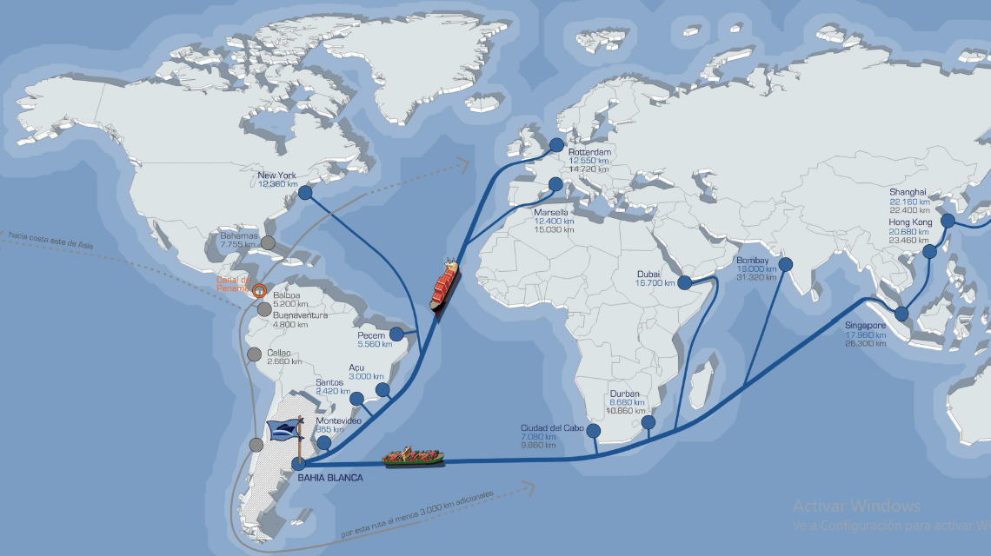
En este trabajo se detalla el tipo de mercadería y los países de destino, así como la interconectividad terrestre del sector y sus proyecciones potenciales a futuro. En tercer lugar, el sector forestal presenta un gran potencial en esta región, pues cuenta con extensas áreas boscosas, principalmente de coníferas, utilizadas para la producción de madera y sus derivados, como papel y celulosa.
Por último, el sector de tecnología e innovación puede tener un impacto significativo. La ciudad de Bariloche se destaca como un centro tecnológico y de investigación científica, albergando importantes instituciones y empresas dedicadas a estudiar áreas como energía renovable, biotecnología y nanotecnología.
Resumiendo, la región posee un alto potencial en sectores como turismo, energía, forestal y tecnología, lo que abre oportunidades de desarrollo económico y social para sus habitantes. Además, existen diversos proyectos que exploran la integración con Chile, facilitando la exportación a través del Atlántico y el Pacífico. Se ha demostrado que el sector maneja un volumen cercano a los 5 millones de toneladas anuales de carga industrial, cifra que podría favorecerse mediante el proyecto de conexión del Ferrocarril Trasandino Sur (Zapala – Victoria) y el transporte multimodal.
Tabla 3
Volumen de carga disponible en el SNP
Área | Tipo de Carga | Sentido | Volumen intercambio (M Ton)
Zona de influencia directa | Graneles sólidos (RVM) | Ambos sentidos | 2,50
Zona de influencia directa | Carga general | Ambos sentidos | 0,30
Zona de influencia directa | Contenedores | Ambos sentidos | 0,50
Zona de influencia directa | Granel líquido | Ambos sentidos | 0,70
Zona de influencia directa | TOTAL |  | 4,00
Extrazona (8va región) | Cereales – Subproductos - Aceites | Solo a Chile | 2,00
Cargas potenciales | Abonos – Fertilizantes – Plásticos y sus manufacturas | Solo a Chile | 0,50
TOTAL (TON) A INTERCAMBIAR |  |  | 6,50
Nota: Fuente: Mesa de Trabajo FCTS – Ing Norman Partarrieu Padilla

DATOS ENTES PRIVADOS

Conceptos generales
Son aquellos datos que refieren información y estadísticas relacionadas con las empresas y organizaciones privadas que operan en esa región. Estos datos pueden incluir el número de empresas privadas, su tamaño y estructura, las industrias en las que operan, el número de empleados que tienen, sus niveles de producción y ventas, su contribución económica a la región, entre otros. Estos datos son importantes para comprender la actividad económica y empresarial de la región y pueden ser utilizados para tomar decisiones y formular políticas relacionadas con el desarrollo económico y empresarial de la misma.

Estadística de la región
Las estadísticas regionales recogen datos demográficos y económicos sobre áreas geográficas específicas, como población, edad, género, educación y ocupación, junto con indicadores económicos como ingreso per cápita, desempleo y crecimiento. Estas cifras son herramientas fundamentales para gobiernos, organizaciones e investigadores al evaluar las características de una región y diseñar políticas basadas en evidencia.
En el sector norpatagónico, los Anexos 1 al 12 detallan particularidades clave, incluyendo el comercio interior y exterior. Del total comercial, solo 1/8 representa comercio exterior, destacando la importancia del volumen movilizado para consumo local y regional. Estos datos se reflejan en métricas como los TMDA, el transporte ferroviario por ramal y los informes de los complejos productivos provinciales, los cuales analizan movimiento interno y externo, infraestructura, medios de transporte, salarios y consumo, ofreciendo una visión integral del comportamiento económico regional.

CONSUMO REGIONAL
El consumo de una región engloba la cantidad de bienes y servicios adquiridos y utilizados en un área determinada durante un período específico (mensual, trimestral, semestral o anual). Se mide en términos de consumo final—que abarca hogares, gobiernos y organizaciones sin fines de lucro junto con la variación de existencias—o en consumo privado, referido únicamente a hogares. Este componente del PIB es clave para evaluar la salud económica regional.

Demandas regionales
Serán evaluadas las necesidades y solicitudes específicas del área norpatagónica para identificar requerimientos en recursos y servicios, infraestructura, desarrollo económico, salud, educación y cultura. Es fundamental para la administración regional establecer prioridades y orientar políticas y acciones que impulsen el desarrollo y el bienestar, considerando que estas demandas varían según la disponibilidad de recursos naturales, la demografía, la cultura y el nivel de desarrollo de cada sector. El corredor norpatagónico se destaca por su proyección binacional, integrándose con la República de Chile.
Por ello, las iniciativas se alinean con el Estudio Binacional de Conectividad Argentina-Chile, publicado en el Informe Final del Banco Interamericano de Desarrollo (BID) – Iniciativa para la Integración de la Infraestructura Regional Suramericana (IIRSA) en agosto de 2012.
Figura 17
Área bilateral del SNP
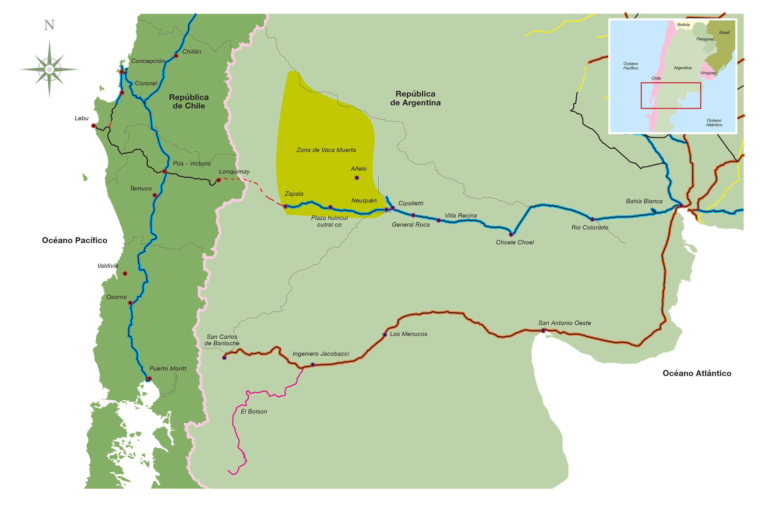
Nota: Fuente Mesa Trabajo FC Vaca Muerta-Concepción - Ing Norman Partarriu
El Área Bilateral “Los Lagos” se destaca como la primera región enteramente bioceánica que se extiende de mar a mar, caracterizada por una cordillera de baja altura y extensos territorios fértiles. Estas condiciones favorecen una importante producción agropecuaria y ganadera, mientras que la presencia de abundantes yacimientos minerales e hidrocarburos incrementa su potencial productivo y estratégico para el desarrollo regional.
Asimismo, la región cuenta con una red hidrográfica de relevancia continental y una infraestructura portuaria, vial y ferroviaria que garantiza la conectividad entre oriente y occidente. Esta integración facilita el abordaje integral de los desafíos regionales. Es fundamental recordar que la logística requiere una planificación adecuada y cumple un rol central en el ordenamiento productivo y territorial del corredor, asegurando el aprovechamiento eficiente de los recursos y el fortalecimiento de la competitividad regional.
Figura 18
Zapala – Centro del Gravedad del SNP
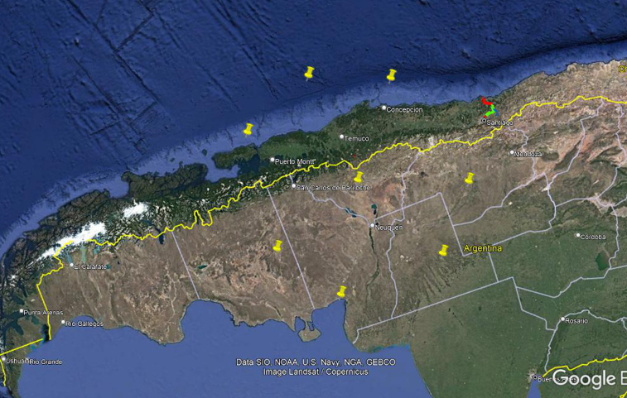
Si se llegase a tomar Zapala como centro de gravedad del corredor, se puede observar que en una radio de seiscientos km esta interconectado ambos océanos con un corredor que podría transformarse en un llamado “PANAMÁ SECO NORPATAGONICO” (PSNP). Tema que podría ser desarrollado en una futura tesis del suscripto tanto para los ámbitos carreteros como ferroviario.

Nodos Logísticos Regionales
En este corredor se desarrollan proyectos de Nodos Logísticos Provinciales para mejorar la eficiencia logística y conectar el transporte regional. En Río Negro, se proponen nodos en el corredor RN 22 —Río Colorado, Chelforó y Cipolletti— y en el RN 23, en Viedma, SAO y Bariloche. El nodo de Río Colorado ofrece facilidades multimodales para transporte automotor y ferroviario, con planes de incorporar transporte aéreo mediante el PET. Chelforó, aunque no formalmente en el PET, se vincula al ramal Ramos Mexías – Chelforó, facilitando transporte intermodal futuro coordinado con el CB RP 22 y el FTS en el tramo BB – Pino Hachado.
El nodo de Cipolletti se analiza conjuntamente con los nodos de Neuquén Capital y Centenario para fortalecer las capacidades logísticas, ofreciendo soluciones automotoras, ferroviarias y aéreas. Por otro lado, el nodo de Viedma, capital provincial, actúa como puerta de acceso de la RN 3 al CB RN 23, conectándose con Choele Choel mediante la RN 250. Su impacto es fundamental. Finalmente, el nodo de Bariloche, con capacidad multimodal en transporte automotor, ferroviario y aéreo, destaca por su enfoque en el turismo y se presenta como alternativa al Nodo Logístico San Martín de los Andes en el CBNP.
Figura 19
PET 2015 – Pcia Río Negro (Pag 130)
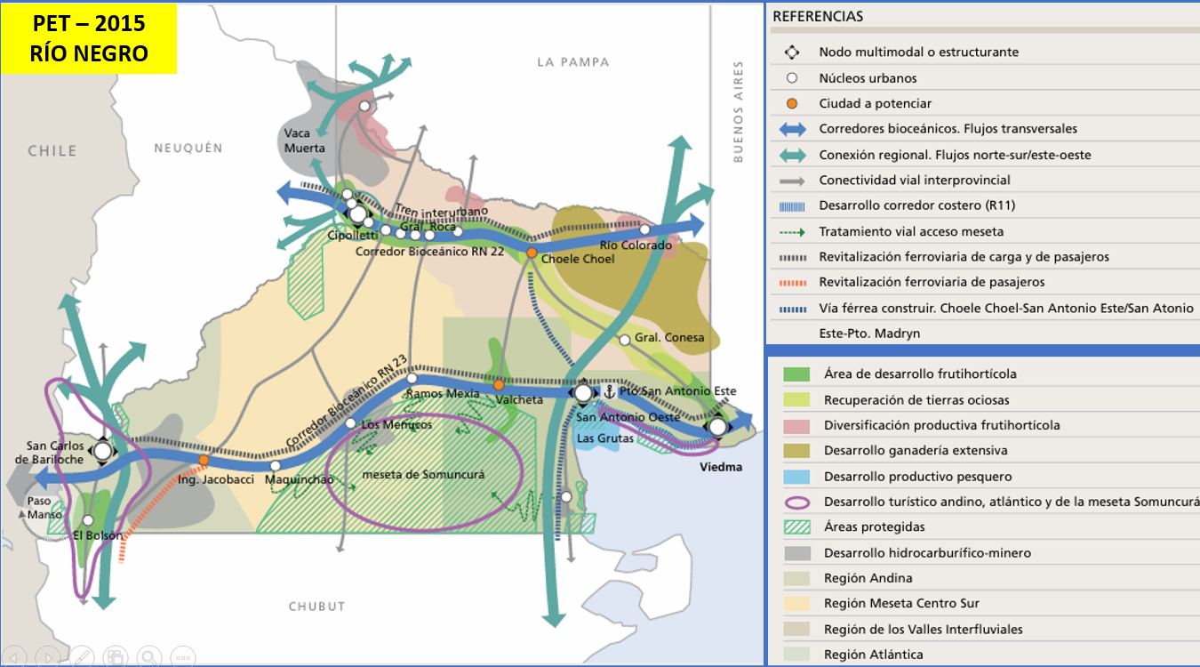
En la provincia de Neuquén, según el PET 2015 podemos encontrar los siguientes nodos logísticos sobre la Zona de Responsabilidad (ZR) Neuquén – Centenario, Zapala sobre el CBRN22 y en el Área de Influencia (AI) al norte Añelo, Chos Malal y al sur San Martin de los Andes.
Figura 20
PET 2015 –Pcia Neuquén
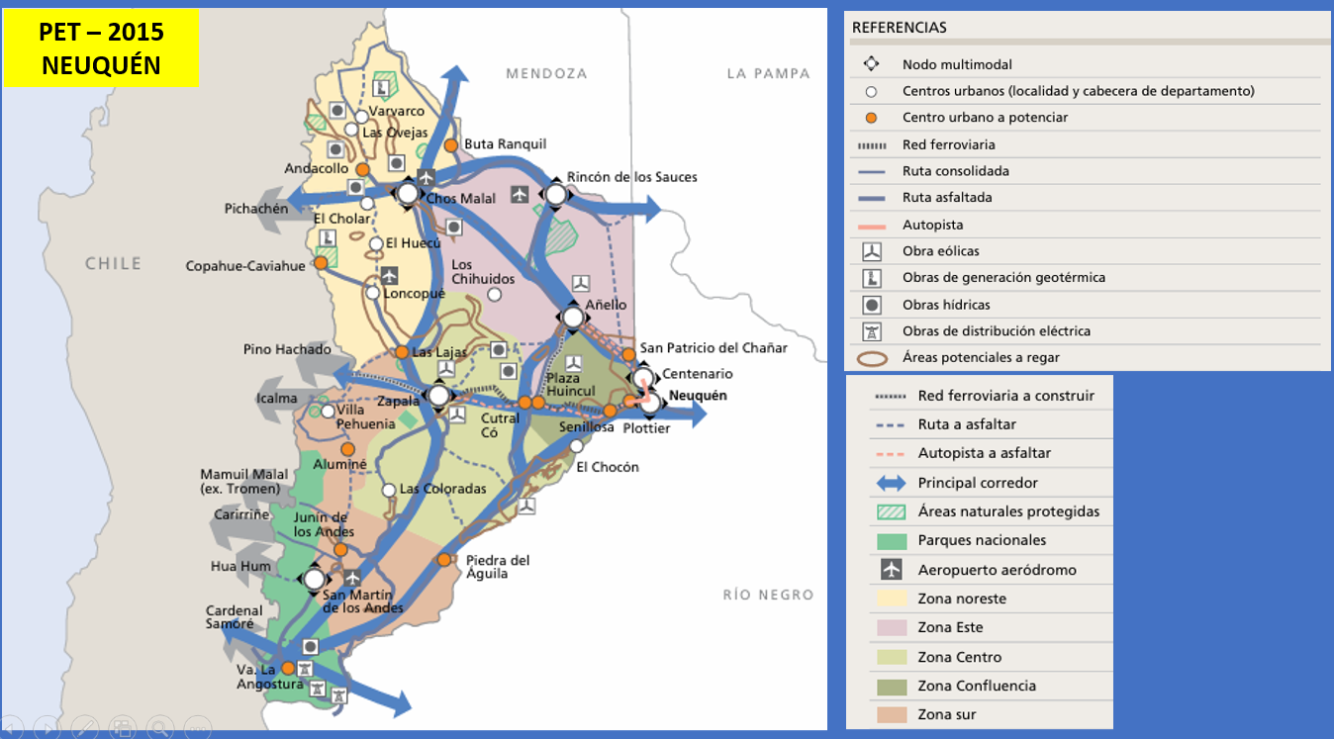
En el sur de la Pcia de Buenos Aires, el CBNP contempla como principal nodo logístico dentro de su ZI al Puerto de BB el cual posee conectividad por modo marítimo, ferroviario, vial, aéreo y ductos. Asimismo, posee todas las facilidades logísticas siendo uno de los polos industriales más importantes de Argentina.
Figura 21
PET 2015 – Pcia Neuquén
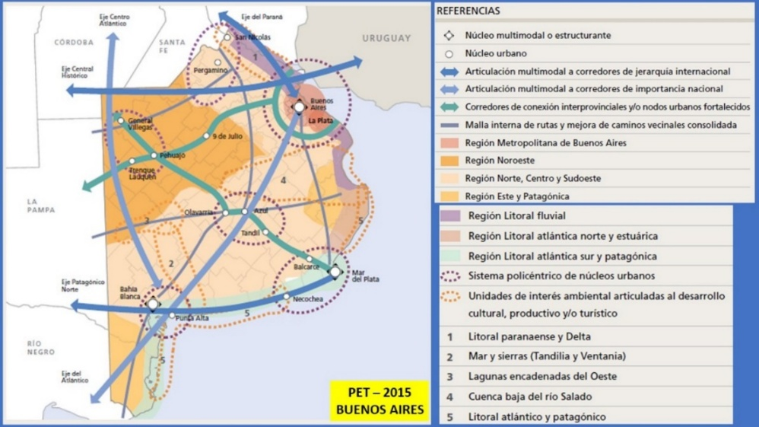

Costos logísticos
Los costos son erogaciones indispensables para ejecutar un proceso productivo, expresando cada esfuerzo en términos monetarios. En una empresa, los costos logísticos engloban todos los gastos relacionados con la planificación, ejecución y control de actividades de transporte, almacenamiento y gestión de productos y materias primas en la cadena de suministro. Esto implica la adquisición de recursos, la distribución y otros gastos inherentes a producción, ventas y entregas, afectando directamente el uso óptimo de los recursos financieros, la rentabilidad y la satisfacción del cliente.
Se distinguen tres tipos principales de costos: directos, indirectos y ocultos. Los costos directos se asignan específicamente a un producto o servicio (materias primas, insumos y mano de obra directa), mientras que los indirectos son aquellos que no varían según el nivel de producción, como el alquiler de instalaciones, equipos, seguros y mantenimiento. Por su parte, los costos ocultos resultan de procesos ineficientes o redundantes que no aportan valor y deben optimizarse o eliminarse. Una gestión efectiva de estos elementos es fundamental para asegurar la competitividad y sostenibilidad a largo plazo.
El diseño de una estrategia de costos logísticos requiere considerar varios factores que impactan en el costo final del producto. Entre ellos se encuentran los costos de adquisición, el inventario (cuyos elevados gastos de almacenamiento pueden generar excedentes o faltantes), el embalaje (que protege la integridad del producto equilibrando costo e impacto ambiental) y los gastos de transporte (combustible, peajes, contratación y mantenimiento, variables según carga y distancia). La inversión en nuevas tecnologías logísticas puede representar un alto costo inicial, pero se traduce en ahorros a mediano y largo plazo, consolidando la eficiencia empresarial.

Componentes logísticos influyentes
Es importante destacar que cada uno de estos componentes desempeña un rol fundamental en el desarrollo y crecimiento de las actividades logísticas en la región. En primer lugar, la infraestructura de transporte (IT) es esencial, ya que la calidad y disponibilidad de carreteras, ferrocarriles y aeropuertos facilitan el traslado eficiente de las mercancías y permiten mantener los costos controlados. La falta de una infraestructura adecuada puede generar retrasos y mayores gastos en la cadena logística.
Por otra parte, los puertos son decisivos para la exportación e importación, ya que su ubicación estratégica y capacidad para manejar grandes volúmenes de carga impulsan el desarrollo económico del área. Los centros de distribución (CD) actúan como nodos logísticos que agilizan el flujo de productos, reduciendo tiempos y costos de entrega en ámbitos zonales, regionales e incluso internacionales.
La logística inversa (LI) se encarga del manejo de devoluciones, reparaciones, reposiciones y reciclaje, contribuyendo a la reducción de costos y al cuidado del medio ambiente. Finalmente, la implementación de tecnologías de la información (TI) posibilita el seguimiento y control de las operaciones logísticas, facilitando la toma de decisiones y optimizando la eficiencia en el sector. En conjunto, estos elementos conforman una estructura integral que potencia la competitividad y el crecimiento sostenido de la región.

Protección de los recursos disponibles
La protección de recursos requiere actividades logísticas eficientes para su preservación. Dado que la diversidad de estos recursos contrasta con su fragilidad ante la acción humana, es imperativo optimizar los procesos logísticos. Para ello se debe fortalecer la legislación ambiental, promover la participación ciudadana, impulsar la educación e investigación ambiental, y establecer sistemas efectivos de monitoreo y control. Además, es vital fomentar la cooperación entre el sector público, privado y las comunidades locales, logrando así una gestión integrada y sostenible.
Recursos como la flora y la fauna, que albergan biodiversidad e incluyen especies en peligro como el huemul y el macá tobiano, demandan medidas para conservar sus hábitats. De igual modo, los recursos hídricos, esenciales para el agua potable, la agricultura y la ganadería, deben protegerse de la contaminación y el uso excesivo. Los bosques y áreas protegidas requieren conservación para prevenir la deforestación y la degradación del suelo. Finalmente, la explotación de recursos minerales y energéticos debe gestionarse para minimizar sus impactos ambientales y sociales. Estos esfuerzos son vitales.

MODELO INTERMODAL
Se define un modelo intermodal como el enfoque logístico que integra diferentes modos de transporte (carretero, ferroviario, fluvio-marítimo y aéreo) de forma coordinada para mover mercancías eficientemente. Las cargas se trasladan en contenedores transferibles entre modos, evitando reempaquetados y daños. Su objetivo es aprovechar las ventajas de cada medio para reducir costos y tiempos de envío, minimizando el impacto ambiental mediante opciones sostenibles. Este sistema mejora la competitividad y optimiza la cadena de suministro.

Instalaciones y equipos disponibles
Las instalaciones y equipos indispensables para un modelo intermodal comprenden componentes clave que garantizan un transporte seguro y eficiente. Las terminales intermodales son centros de transferencia que facilitan la interconexión entre modos de transporte, como carretera, ferrocarril y barco. Requieren infraestructura adecuada para carga, descarga y almacenamiento temporal, optimizando la conexión en el corredor. Se utilizan grúas y equipos de manipulación –como grúas de contenedores, grúas móviles y montacargas– para trasladar mercancías sin comprometer su integridad. Los contenedores estandarizados aseguran un transporte eficiente, mientras que camiones y remolques, especialmente equipados, facilitan el traslado hacia y desde las terminales. En el transporte ferroviario se emplean vagones diseñados para diversos contenedores y, en el ámbito marítimo, embarcaciones y equipos portuarios especializados posibilitan un manejo óptimo de la carga. Finalmente, la integración de tecnologías y sistemas de seguimiento, mediante software de gestión y dispositivos móviles, mejora la visibilidad y coordinación de toda la cadena logística, garantizando un proceso sincronizado y sin interrupciones.

Vulnerabilidad del sistema de transporte
La región se caracteriza por contar con un sistema de transporte limitado, difícil y complejo, lo que genera diversas vulnerabilidades que afectan su desarrollo económico y social. Una de las principales es la infraestructura deficiente. Las carreteras se encuentran en un estado regular, dificultando la circulación de vehículos y aumentando el riesgo de accidentes. Además, la escasa inversión en la construcción y mantenimiento de aeropuertos y puertos reduce las opciones de transporte y limita el flujo adecuado de mercancías.
Otro problema crucial es el aislamiento geográfico. La extensa área, compuesta de zonas poco pobladas y de difícil acceso, provoca que algunas localidades no dispongan de conexiones fluidas y regulares con el resto del país. Esta desconexión incrementa los costos de traslado de personas y bienes, afectando negativamente la integración regional.
La alta dependencia del transporte terrestre constituye otro desafío, ya que el movimiento se basa mayoritariamente en camiones, ómnibus y vehículos particulares. Esta dependencia resulta muy vulnerable a bloqueos o interrupciones causadas por condiciones climáticas adversas, como nevadas intensas o lluvias fuertes, mientras que el sistema ferroviario sigue siendo limitado.
Asimismo, la escasez de servicios de transporte público deja a muchas comunidades con opciones poco frecuentes y en ocasiones inadecuadas para acceder a servicios básicos, como salud y educación, lo cual agrava la situación en zonas aisladas. Por último, se presentan problemas de seguridad, ya que los viajes en vehículos particulares pueden ser peligrosos en áreas rurales con condiciones adversas, deficiente iluminación y presencia de fauna en la vía. Estas vulnerabilidades demandan soluciones integrales que potencien la infraestructura y conectividad regional.

Fortalecimiento de las estructuras disponibles
El fortalecimiento de las estructuras del sistema de transporte requiere medidas coordinadas a nivel estatal y regional. Es fundamental mejorar la infraestructura, invirtiendo en la construcción y el mantenimiento de carreteras, puentes y túneles que soporten el tráfico creciente de vehículos de forma segura y eficiente. Paralelamente, es indispensable ampliar la red ferroviaria creando nuevas líneas y reforzando las existentes, lo que incrementa la capacidad de transporte de carga y pasajeros y mejora la confiabilidad del sistema.
Además, se deben implementar programas de transporte público que impulsen el uso de micros y sistemas compartidos, reduciendo la congestión vial y fomentando la movilidad regional, y desalentando el uso del vehículo particular. También es crucial promover la movilidad sostenible, incentivando el uso de la bicicleta y los desplazamientos a pie mediante la creación de vías ciclistas y peatonales seguras. La inversión en tecnología de transporte inteligente, mediante semáforos y sistemas de información en tiempo real, garantiza la eficiencia y seguridad del tránsito, sobre todo en áreas de difícil acceso. Finalmente, capacitar a conductores en seguridad vial mejora el manejo en condiciones adversas.

Integración del sistema
El desarrollo de un sistema de transporte integrado en la región norpatagónica se fundamenta en el denominado "efecto de red", dado que la utilidad del servicio se incrementa conforme crece el número de usuarios. Este principio no solo genera beneficios, sino que también puede inducir "efectos de congestión", evidentes en infraestructuras como la red de ferrocarriles, autovías, y en la frecuencia de servicios de autobuses o vuelos. Para mejorar la conectividad y el acceso, es indispensable invertir en infraestructura de transporte, promoviendo la construcción y mantenimiento de carreteras y caminos que conecten eficientemente las localidades. Asimismo, resulta fundamental ampliar y optimizar la red de transporte público, disminuyendo la dependencia del vehículo privado y fomentando alternativas sostenibles. Desarrollar sistemas intermodales que integren autobuses, trenes y aviones para desplazamientos largos es otra estrategia clave. Además, la cooperación entre gobiernos locales, provinciales y nacionales, junto con la participación del sector privado, es vital, al igual que promover la conciencia ciudadana sobre el uso del transporte público y prácticas de movilidad sustentable. Esto contribuirá a establecer una movilidad global y sostenible en la región.

Potencialidad del sector
El sector presenta un gran potencial en diversos ámbitos. La región cuenta con una abundante reserva de recursos naturales, tales como petróleo, gas, minerales, madera y agua, fundamentales para impulsar el desarrollo económico y generar empleo. Además, su atractivo turístico destaca por la belleza natural y la diversidad de actividades que ofrece, con parques nacionales, montañas, lagos y ríos que atraen a visitantes nacionales e internacionales. Actividades como el trekking, la pesca, el esquí y el avistamiento de fauna enriquecen la oferta turística.
A pesar de condiciones climáticas adversas, la agricultura y ganadería poseen un considerable potencial, con la producción de frutas, hortalizas, cereales y carne, y se impulsan proyectos de investigación para mejorar la productividad y diversificar la producción. La región también sobresale en el ámbito de las energías renovables, en particular la eólica y solar, favoreciendo la instalación de parques eólicos y plantas solares gracias a su abundante viento y radiación.
El desarrollo de infraestructura, como carreteras, puertos y aeropuertos, facilita el transporte de productos y atrae inversiones. En este contexto, la concreción del Ferrocarril Trasandino Sur (FTS) resulta clave para conectar los puertos del Atlántico y el Pacífico a lo largo del corredor regional.
Figura 22
Trazado del FTS
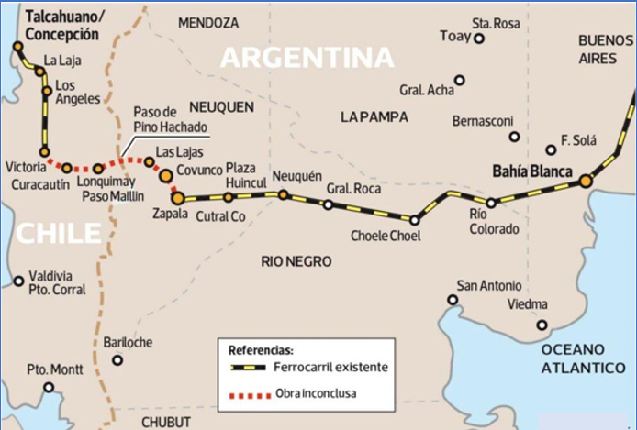
NOTA: Mapa desarrollo propio donde se destaca los proyectos de IIRSA referidos al FTS. En rojo el tramo en territorio chileno y en azul el tramo en territorio argentino.
El FTS sigue siendo un anhelo para Argentina y Chile, pues propone unir Bahía Blanca y Neuquén con la región del Bío Bío, conectando Ingeniero White (Atlántico) y Talcahuano (Pacífico) mediante un paso cordillerano de baja altitud. Aunque el proyecto ha resurgido en ocasiones, la pandemia y los altos costos han frenado su avance. Reuniones y propuestas gubernamentales han mostrado la dificultad para obtener 1.000 millones de dólares, fondos necesarios para completar los 276 kilómetros entre Zapala y Victoria. Este tramo permitiría conectar definitivamente los puertos, beneficiando 5 millones de toneladas de carga y optimizando el transporte de personas y mercancías, impulsando el desarrollo logístico y económico.
Cuadro 10
Carga Movilizada - CTS
Carga Movilizada | Toneladas (M)
Vaca Muerta | 2,5
Puerto Panul | 2
Pasos Internacionales (PH – CS) | 0,50
Total | 5,00

HACIA EL MODELO INTERMODAL
Adoptar un modelo intermodal brinda la oportunidad de combinar diversos medios de transporte en un sólo viaje, lo que proporciona flexibilidad, eficiencia y ahorro. Este sistema permite utilizar trenes, autobuses, aviones y barcos de acuerdo con las necesidades y preferencias del viajero, facilitando la adaptación ante retrasos en cualquiera de estos modos. Esto se traduce en trayectos más optimizados, en donde se pueden elegir rutas alternativas que reducen tanto el tiempo de viaje como los costos totales en comparación con el uso exclusivo de un medio. Además, al promover el empleo del transporte público y otras opciones sostenibles, se minimiza el impacto ambiental y se reduce la huella de carbono. Así, el modelo intermodal se revela como una estrategia innovadora para mejorar la conectividad y la eficiencia en los desplazamientos.

ELABORACIÓN

Conceptos generales
Elaborar un modelo intermodal requiere identificar la demanda, diseñar la infraestructura adecuada, establecer alianzas estratégicas, integrar tecnología, capacitar al personal, implementar medidas de seguridad y monitorizar el sistema, garantizando una cadena de suministro eficiente y rentable. Este proceso se concibe como un procedimiento secuencial sin fin determinado, en el que cada actividad se ejecuta siguiendo pasos específicos, aunque en actividades complejas estos pasos pueden solaparse sin interrumpir el flujo general.
Para lograr la eficiencia, primero se debe realizar un planeamiento detallado que sirva de base para estructurar la organización del proceso. Esto implica definir una dirección clara de las actividades, coordinándolas con los demás procesos simultáneos y coadyuvantes que puedan tener incidencia en el resultado final. Posteriormente, es vital establecer un control riguroso o supervisión constante, de modo que se verifique si se han alcanzado los objetivos propuestos o si se detectan desviaciones que necesiten corrección de acuerdo con los mismos principios establecidos en el planeamiento. Este procedimiento continuo, denominado Actividades Básicas de la Conducción (ABC), me ha acompañado a lo largo de mi carrera. Como Licenciado en Estrategia y Organización con orientación en Recursos Materiales (Logística) de la UNDEF, utilizo la regla nemotécnica PlanOrDirCooCon para asegurar que no se omita ningún paso esencial.
Figura 23
Actividades Básicas de la Conducción (ABC)
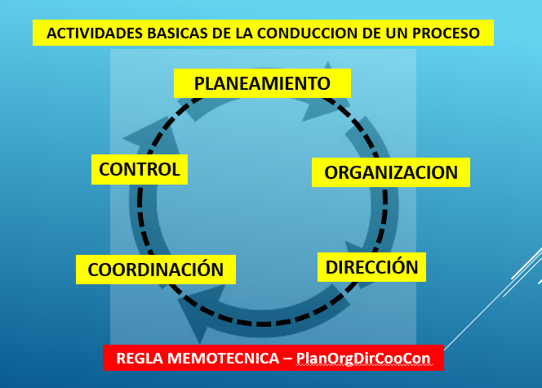
La elaboración de un modelo intermodal implica varias etapas clave para lograr una cadena de suministro eficiente y competitiva. En primer lugar, es fundamental identificar la demanda, entendiendo las necesidades de transporte de carga en la región mediante el análisis de flujos actuales y futuros, la identificación de industrias clave y el estudio de tendencias de mercado.
Luego, se diseña la infraestructura necesaria, determinando la ubicación de centros intermodales, como terminales ferroviarias y de camiones, y planificando rutas y conexiones que aseguren un tránsito fluido. Seguidamente, se establecen acuerdos y alianzas estratégicas entre empresas de transporte y proveedores de servicios logísticos para maximizar la eficiencia y reducir costos.
Asimismo, la integración de tecnología—con sistemas de seguimiento, plataformas de reserva en línea y otras herramientas—y la capacitación del personal son esenciales para coordinar eficazmente el manejo de la carga.
Finalmente, se implementan medidas de seguridad en todas las etapas y se establece un sistema de monitoreo y mejora continua, basado en el análisis de métricas como tiempos de entrega, costos y satisfacción del cliente, garantizando así la competitividad en el marco de los Sistemas Logísticos Nacionales y fortaleciendo la logística del comercio interno y externo.
Figura 24:
Secuencia del Planeamiento Logístico (SPL)
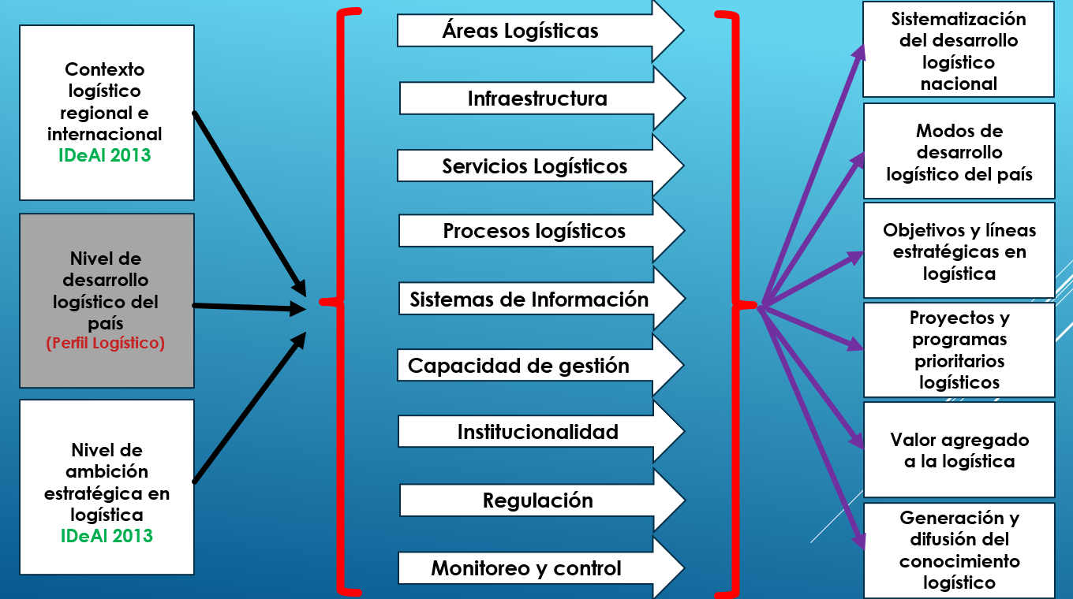

Situación actual del sector
El sistema intermodal en desarrollo enfrenta desafíos: aunque existen carreteras, ferrocarriles y puertos, la integración entre modos es aún ineficiente. Se implementa gradualmente el transporte de carga para reducir costos y mejorar la eficiencia, con inversiones en infraestructura y tecnología, pero persisten limitaciones en capacidad y conexiones entre nodos logísticos.
Figura 25
Modelo deseado Provincia de Río Negro – PET 2015
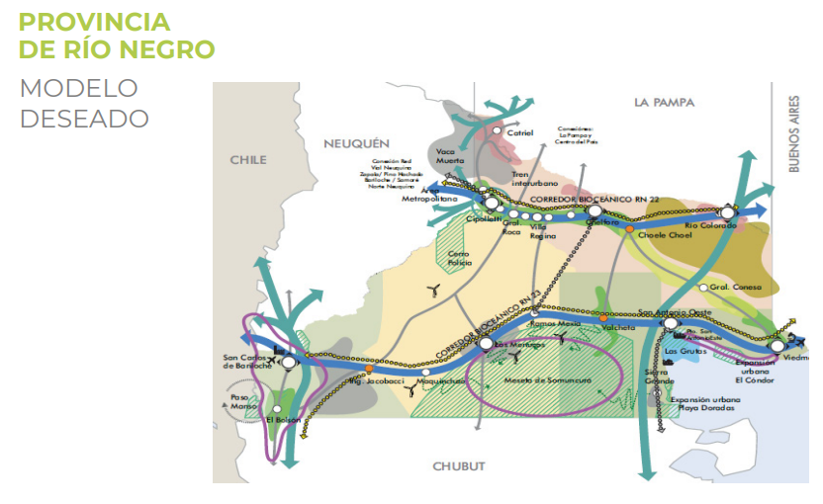
El Plan Estratégico Territorial (PET) prevé mejorar y ampliar las rutas (RN 3, 251, 250 y RP1, 2, 4, 5, 8, 52, 57, 66, 70, 77, 83, 86) para facilitar la conectividad intermodal entre los nodos de BB, Río Colorado, Chelforo y Cipolletti en el CB RN 22, y San Carlos de Bariloche en el CB RN 23. Estas mejoras buscan vincular a Río Negro, Neuquén, La Pampa, Buenos Aires y Chubut, integrando transporte automotor y ferroviario. Además, la integración de pasajeros es insuficiente, limitando opciones y dificultando traslados eficientes.
Figura 26
Organigrama del Ente del CBNP
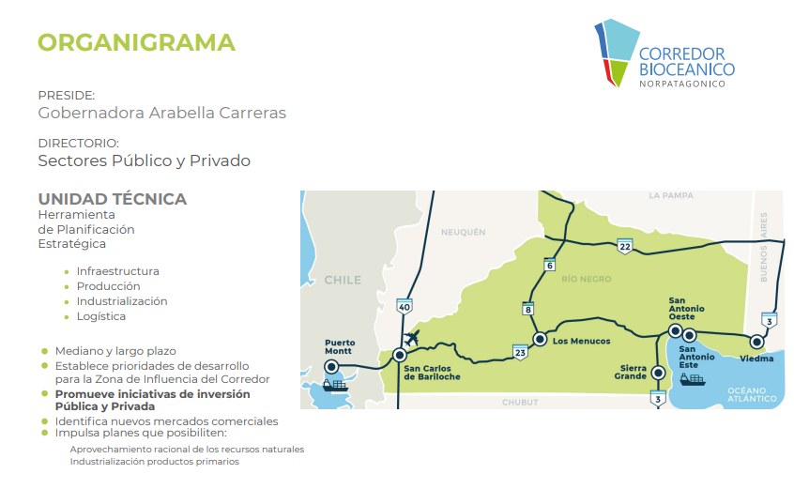
Complementariamente, se ha diseñado un plan provincial en Neuquén que prevé la renovación de vías en el tramo Zapala – Neuquén – Cipolletti y la habilitación de un ramal ferroviario Zapala – Zona Franca para operar el Centro Logístico Internacional (CLI) y el Centro de Transferencias de Cargas Multimodales (CTCM). Asimismo, la geografía y las condiciones climáticas adversas, como fuertes vientos y nevadas, representan desafíos para la integración intermodal y la capacidad de infraestructura en la región.

Uso eficiente de la tecnología disponible
La integración de tecnologías eficientes en este sector es fundamental para optimizar recursos y reducir el impacto ambiental. Un ejemplo destacado es el aprovechamiento de energías renovables, ya que la región dispone de abundantes recursos naturales, como la radiación solar y los vientos. Esto se traduce en la instalación de parques eólicos y paneles solares, reduciendo la dependencia de fuentes no renovables y las emisiones de gases de efecto invernadero. Además, se están implementando sistemas de eficiencia energética en infraestructuras, aplicando aislamiento térmico, iluminación LED y sistemas de calefacción y refrigeración eficientes en edificios públicos y viviendas particulares, lo que disminuye tanto el consumo energético como los costos. En el ámbito agropecuario, se adoptan tecnologías para una agricultura y ganadería sustentable a través de sistemas de riego eficientes, maquinaria de bajo consumo y prácticas de manejo orgánico y regenerativo, promoviendo la conservación del ecosistema y los recursos naturales.

Reducción de los costos logísticos
La reducción de los costos logísticos en el sector puede lograrse implementando una serie de acciones conjuntas. En primer lugar, es fundamental mejorar la planificación logística, optimizando la cadena de suministro para reducir los tiempos de entrega y maximizar la eficiencia de los recursos empleados. Además, el uso de tecnología avanzada, como sistemas de gestión de almacenes, herramientas inteligentes para el transporte y tecnologías de seguimiento en tiempo real, contribuye a disminuir los costos operativos. La colaboración entre los diferentes actores logísticos—empresas y organismos involucrados—permite coordinar esfuerzos y optimizar el uso de recursos en conjunto. Asimismo, la consolidación de cargas resulta clave para aprovechar al máximo el espacio disponible en los vehículos y reducir los gastos asociados al transporte. Igualmente, la utilización eficiente de la infraestructura existente, tales como carreteras, puertos y aeropuertos, ayuda a minimizar los tiempos de tránsito y los costos relacionados. Por otro lado, realizar un análisis detallado de los costos de transporte, evaluando rutas y modos alternativos, así como optimizar los inventarios mediante técnicas como el just-in-time, permite identificar oportunidades para la reducción de gastos. Con estas acciones integrales, se logra una disminución sostenida de los costos logísticos, fortaleciendo la competitividad en el sector.

Factores potenciadores del consumo
El consumo en el sector se ve potenciado por diversos factores que generan una dinámica económica favorable en la región. En primer lugar, el turismo juega un papel crucial, ya que la presencia de atractivos naturales como los Parques Nacionales Nahuel Huapi, Los Glaciares y Lanín impulsa la demanda de servicios turísticos, alojamiento, alimentos, bebidas, transporte e incluso bienes inmobiliarios. Además, el paisaje favorece actividades al aire libre como trekking, pesca, rafting y esquí, lo que aumenta la necesidad de equipo y servicios especializados.
Por otro lado, la producción agrícola-ganadera, centrada en frutas, hortalizas, lana y carne, no solo satisface el consumo local, sino que también genera ingresos mediante la exportación. La industria forestal, sustentada en amplios recursos madereros, fomenta el empleo y el consumo de productos vinculados a la construcción y mobiliario. Asimismo, la concentración de ciudades clave en el SNP, como Bariloche, Neuquén, San Martín de los Andes y Viedma, actúa como motor comercial y residencial, amplificando el consumo. Finalmente, el desarrollo energético, tanto hidroeléctrico como eólico, estimula inversiones en infraestructura y demanda bienes y servicios específicos, contribuyendo al dinamismo económico regional.

Cómo se llega al intermodalismo eficiente
Para lograr un intermodalismo eficiente en el sector se deben seguir varios pasos integrales. En primer lugar, es fundamental mejorar la infraestructura, lo que implica invertir en la construcción y mantenimiento de carreteras, vías férreas, puertos y aeropuertos para garantizar la conectividad entre los diferentes modos de transporte. En este contexto, se han desarrollado proyectos específicos:
Proyectos del Sistema Aéreo:
Dentro de los objetivos estratégicos del PET y el CDPCBN se prevé mejorar la conectividad aérea para el transporte de pasajeros y carga mediante reformas, ampliaciones y equipamiento de aeropuertos clave, como los de Bariloche, Viedma y General Roca, integrados al ORSNA. Se busca también incrementar la operatividad de los aeropuertos de Catriel, el Bolsón, Ingeniero Jacobacci, San Antonio Oeste, Los Menucos, Sierra Grande y Choele Choel.
Proyectos del Sistema de Terminales Portuarias:
Con eje central en el puerto de SAE/O, el CBPN prevé inversiones para mejorar el acceso ferroviario, lo que incrementaría las exportaciones pesqueras y de frutas del Alto Valle del Río Negro. El proyecto del centro logístico en el puerto SAE busca ofrecer servicios completos de la cadena de suministros para comercio exterior, abarcando manejo de carga, embalaje, almacenamiento, consolidación, trasbordo multimodal y gestión aduanera, además de la ampliación del puerto y la reubicación de la zona franca con infraestructura de cross-docking y almacenes, con el objetivo de convertir San Antonio Oeste en el hub portuario de la Patagonia norte.
Proyecto de un Paso Binacional:
El PI “Río Manso” es el único paso terrestre en Río Negro que conecta con Cochamó y Puerto Montt (Chile). Gracias a sus condiciones geográficas y climáticas, operará durante todo el año, integrándose como eslabón fundamental en la vinculación turística cordillera-mar y ofreciendo una alternativa para el tránsito de cargas minimizando impactos ambientales.
Tabla 4
Actividades a tener en cuenta para planificar una red de Transporte
Articular y Coordinar las Inversiones con los Servicios Públicos
Calidad de Infraestructura
Coherencia con Estrategia Regional de Desarrollo
Desarrollar Estudios Básicos
Desarrollar un Sistema logístico integrado para el conjunto de la región
Ejecutar iniciativas
Estudios de Prefactibilidad
Estudios de Factibilidad
Equidad Territorial
Expansión de Bitren
Fortalecer la red de infraestructura regional y la multimodalidad del transporte, con énfasis en el desarrollo ferroviario
Incorporar Proyectos de Impacto para el desarrollo de la región
Incrementar el bienestar de las personas en las ciudades
Seguridad de los Servicios
Transporte de Carga
La implementación de un sistema intermodal eficaz requiere potenciar centros logísticos estratégicos, implementar tecnología avanzada (como rastreo y seguimiento), y promover políticas que simplifiquen trámites aduaneros e incentiven el uso de múltiples modos de transporte. Es indispensable invertir en infraestructura y coordinar estrechamente entre actores públicos y privados para sincronizar horarios y reducir tiempos de espera en la transferencia de carga. Estas acciones fortalecerán la competitividad del sector, reducirán la dependencia de un único medio y optimizarán el proceso logístico, asegurando un sistema intermodal verdaderamente eficiente.

CONCLUSIONES
Este trabajo integrador ha tenido por finalidad demostrar la importancia de la intermodalidad en el sector norpatagónico, concebido como un modelo impulsor de la economía regional y de su área de influencia. Se establece que la intermodalidad es un sistema integrado en el que participan diversos actores logísticos, cuyo objetivo es atender las demandas de las economías regionales y nacionales utilizando las mejores condiciones técnicas disponibles tanto en el mercado local como internacional.
El estudio no buscó establecer diferencias definitivas entre el transporte multimodal y el concepto intermodal, sino evidenciar su aplicabilidad en el sector elegido, siempre enmarcado en las normativas jurídicas y conceptos rectores pertinentes. Además, el sector norpatagónico se inserta en dos corredores bioceánicos de gran importancia, los cuales posibilitan la conexión entre puertos del océano Atlántico y del Pacífico. Geográficamente, la región se ubica en una latitud sur central, con curvas de nivel de suave declive hacia el Atlántico, una divisoria de aguas representada por una cordillera andina de baja altura y un descenso hacia el Pacífico casi sin obstáculos, permitiendo el cruce montañoso más del 95 % del año, mientras que en el lado chileno las pendientes e impedimentos son mayores.
Respecto del llamado sector norpatagónico se encuentra comprendido dentro de dos corredores bioceánicos de gran importancia, ya que brindan la posibilidad de unir puertos del océano atlántico con el pacífico, con la particularidad que desde el punto de vista geográfico y morfológico del terreno, se encuentra ubicado en una latitud sur central, con curvas de nivel con declive hacia el atlántico en forma suave, una divisoria de aguas de baja altura (la cordillera de los andes) y su declive hacia el pacífico sin grandes obstáculos hacia sus costas. El cruce del cordón montañoso está habilitado en tiempo más del 95 % al año. Respecto del lado chileno las pendientes son mayores y con obstáculos que deben ser salvados.
El Objetivo general consistió en “analizar y proponer, la factibilidad y la aceptabilidad del modelo intermodal, como un sistema integrado, por parte de los actores logísticos, que permita atender a las demandas de las economías regionales del sector y de su área de influencia, empleando las mejores condiciones técnicas disponibles en el mercado nacional”.
De lo desarrollado, se puede establecer como primera medida que es FACTIBLE la implementación de este nuevo modelo, concepto ya que cumpliría con las tres “e” EFICACIA + EFICIENCIA + ECONOMÍA, las cuales consiste en la realización de la actividad logística, al menor costo, siempre preservando el medio ambiente y bajando la huella de carbono que produce a los estándares que le son requeridas.
En la Logística, siempre se deben cumplir los siguientes aspectos: largo, ancho, alto, tiempo, mano de obra disponible y recursos disponibles (financieros, técnicos, tecnología, otros), cualesquiera que falle, no cumple con la regla de las 3 e.
La aplicación de este modelo es ACEPTABLE, porque se encuentran dadas las condiciones básicas para el cumplimiento, pero se deberán tener en cuenta aspectos que deberán ser mejorados o actualizados y que están relacionados con la infraestructura y normas jurídicas acordes a una eficiente implementación del sistema intermodal.
Asimismo, se alcanzaron satisfactoriamente los tres objetivos particulares propuestos. Para el primer objetivo se efectuó la “descripción y se estableció la situación actual del transporte modal de la logística en el sector norpatagónico”, a través de una descripción general de la zona de interés en la que se desarrollaron los conceptos rectores de logística, transporte y la cadena de suministros. Sobre estas bases, se amplió el análisis a las plataformas existentes, como los nodos logísticos, puertos secos y terminales de carga, siempre orientados hacia el modelo intermodal.
Respecto del segundo objetivo, se logró “analizar y establecer parámetros y acciones de la economía regional” con la finalidad de disminuir los costos logísticos de todos los actores implicados. Para ello, se utilizaron datos de entes públicos y privados, tanto a nivel provincial y nacional como de la hermana República de Chile, obteniéndose estadísticas actualizadas (en su mayoría no mayores a 3 años) sobre la producción dedicada al consumo interno y externo. Esta información permitió establecer, de forma general, la matriz O/D de productos, los movimientos de carga y las necesidades de la región, determinando su potencial a corto y mediano plazo. Asimismo, se identificaron los nodos logísticos existentes y se describieron los costos logísticos actuales, haciendo especial hincapié en la reducción de los costes ocultos que perjudican la eficiencia.
En cuanto al tercer objetivo, se analizó y determinó “qué aspectos de los componentes de la logística permiten potenciar el consumo competitivo en el sector, mediante el uso del modelo económico propuesto”. Para ello, se evaluó la situación actual del sector, el posible empleo de tecnología y los factores impulsadores del consumo conforme a los modelos deseados por las provincias en sus respectivos PET(s), con miras a alcanzar un intermodalismo eficiente. Además, se resaltó la importancia de cuidar el medio ambiente mediante el uso de energías limpias aprovechando recursos inagotables como el agua, el sol, el viento y la energía térmica.
Este corredor destaca por su capacidad para mejorar la competitividad económica regional, aprovechando infraestructuras como rutas, ferrocarriles, navegación, aeropuertos y tecnología. Para un desarrollo sostenible, es clave un ordenamiento territorial y un uso equitativo del espacio mediante planes a mediano y largo plazo que impulsen la logística intermodal y multimodal. Dos corredores bioceánicos actúan como ejes de integración, fomentando el desarrollo regional y local, mientras protegen los recursos naturales. Su avance requiere inversiones en zonas poco pobladas, fortaleciendo economías regionales sin afectar el medio ambiente.
Asimismo, se ha observado el aprovechamiento integral de las diversas vías de transporte en la región patagónica, lo que ha maximizado las posibilidades de expansión e intercambio comercial, tanto a nivel nacional como internacional, tal como se detalla en el Anexo 1 (Infraestructura vial del SNP). Complementariamente, este corredor muestra una conectividad destacada gracias a varios nodos de distribución y centros de acopio que abastecen zonas adyacentes y regiones del norte, sur y oeste, según se observa en el ANEXO 9 (Tránsito Medio Diario Anual – TMDA), y la CONEXIÓN con la República de Chile, facilitada por los pasos internacionales de Pino Hachado y Cardenal Samoré, descritos en el ANEXO 10 (Datos de dos PPII con la república de Chile).
Finalmente, se identificaron proyectos viales provinciales destinados a mejorar las condiciones de conectividad, completar la red vial, incrementar conexiones interprovinciales y articular el corredor Atlántico – Cordillera – Pacífico. Durante el desarrollo del TFI se detectaron ciertas limitaciones relacionadas con el acceso a información estratégica de Chile y la necesidad de evaluar la capacidad operativa de sus puertos para el manejo de productos del complejo agroindustrial argentino.
Asimismo, la concreción del FTS (Ferrocarril Trasandino Sur) permitirá la conectividad intermodal y multimodal al integrar los puertos de BB y SAO con los de Concepción – Talcahuano, contribuyendo a la conectividad bioceánica regional. Esta integración fortalecerá la red ferroviaria tanto de Argentina como de Chile y tendrá consecuencias directas en la reducción de costos y tiempos de transporte, además de descentralizar el transporte automotor de cargas, lo que disminuirá el impacto logístico y medioambiental.
Con respecto al PI Pino Hachado, se destaca como la mejor opción para un paso fronterizo regional debido a sus características geográficas favorables, la baja influencia del clima y la menor inversión requerida en comparación con proyectos como Agua Negra en San Juan y Cristo Redentor en Mendoza. Cabe recordar que todos los PPII han sido señalados como proyectos binacionales de conectividad en los estudios de IIRSA realizados en 2012.
Por otra parte, el NLZ, actualmente en desarrollo, presenta un fuerte potencial productivo, con la urgencia de reactivar el ramal ferroviario para conectar con BB y establecer un tramo que permita su conexión hacia Chile. El valor estratégico y económico de este Corredor Estratégico de la Patagonia Norte es reconocido en diversos foros internacionales de operadores logísticos, integrados por empresas y compañías de carga, que evalúan el potencial existente a lo largo de los diferentes tramos. Se destaca la disponibilidad de vías férreas desde el Puerto de BB y sus ramales comunicantes con grandes centros de carga y distribución, que alcanzan la zona limítrofe con Chile, permitiendo la integración de rutas pavimentadas y servicios aduaneros, ZF y controles de carga necesarios para el tránsito internacional.
Además, se ha demostrado la necesidad de contar con una visión integrada y sistémica de la logística a nivel regional, nacional e internacional, que alinee la perspectiva doméstica con la global y promueva la colaboración y el consenso. La clave reside en un gran esfuerzo organizativo y políticas comunes transfronterizas, enfocadas en aspectos prácticos y en la convergencia de actores públicos y privados, sin perder de vista la "Cadena de Valor" mediante una alianza público-privada permanente, fundamental para el desarrollo del corredor.
Existe consenso en que la logística es esencial para la competitividad a través del intermodalismo, aunque el principal reto es pasar de la planificación a la ejecución efectiva. Es necesario transformar la matriz de uso de los medios de transporte con políticas a corto, mediano y largo plazo, sin importar la orientación política, dado que el transporte es inherente a la logística.
Datos del INDEC, la Bolsa de Comercio de Rosario (BCR) y otros entes indican que el transporte participa con alrededor de un 5% en la composición del PBI en Argentina, invirtiendo el 40% en infraestructura y generando el 5% de los empleos de la población activa. El sistema nacional se centra mayormente en el transporte carretero, que concentra más del 90% de las cargas; el ferroviario se dedica a cargas a granel, y el fluvial está ligado al comercio exterior. Además, el sistema portuario moviliza casi la totalidad de los 130 millones de toneladas exportadas. Actualmente, en el sector norpatagónico se están formulando las bases para tesis de maestría en Transporte que cumplan con las exigencias académicas.

RECOMENDACIONES
Se sugiere que futuras investigaciones sobre el corredor bioceánico evalúen el impacto que tendría para el sistema portuario argentino el empleo de los puertos del Pacífico, considerando que existen planes de expansión portuaria en la zona de interés de BB, Río Negro y Chubut. En este sentido, resulta fundamental analizar cómo afectaría la integración de dichos puertos a la competitividad y eficiencia del sistema portuario nacional, permitiendo ampliar las rutas de comercio exterior.
Otro aspecto importante para estudios futuros es evaluar el impacto de proyectos como Vaca Muerta y la explotación minera en Río Negro. Estas actividades, que se prevé aumenten sus volúmenes de producción y movimiento de carga, podrían atraer capitales privados para financiar obras de infraestructura en el corredor en su conjunto. Este financiamiento resultaría crucial para enfrentar los cambios que estas actividades generarían en las ecuaciones económicas y logísticas de la región.

REFERENCIAS BIBLIOGRÁFICAS
Libros y revistas
Barón de Jomini. (1840). Compendio del arte de la guerra o précis de l'Art de la Guerre: Des principales Combinaisons de la Stratégie, de la Grande Tactique et de la Politique Militaire. Madrid.
Boero, C. (2020). Introducción a la logística (1ª ed.). Jorge Sarmiento Editor, Universitaria Libros.
CIMOP. (2014). Actualización de estudios – Plan CIMOP 2014 (1ª ed.). CIMOP.
Clementi, L. (2021). Geopolítica para la integración y el desarrollo de la República Argentina. Bases para un Plan Nacional. Mercado - Infraestructura – Logística (1ª ed.). Proventus.
Espasa Calpe S.A. (1970). Diccionario enciclopédico de la lengua española (11ª ed.).
Di Risio, H. G. (2010). Manual argentino de logística. Conceptos y herramientas. Editorial Dunken.
Muller, A. (2018). La cuestión ferroviaria en la Argentina (1ª ed.). Editorial Biblos.
Roccatagliata, J. A. (1987). Los ferrocarriles en la Argentina. Un enfoque geográfico (1ª ed.). Eudeba.
Roccatagliata, J. A. (Coordinador) y otros. (2008). Argentina. Una visión actual y prospectiva desde la dimensión territorial (1ª ed.). Emecé.
Roccatagliata, J. A. (Coordinador). (2012). Los ferrocarriles en la Argentina. Una reflexión estratégica en el marco de la experiencia internacional (1ª ed.). Eudeba.
Referencias Web
AFIP. (s.f.). RG 4169 AFIP A1 [Archivo PDF]. http://biblioteca.afip.gov.ar/pdfp/RG_4169_AFIP_A1.pdf
Aduana.cl. (s.f.). Dashboard tráfico terrestre: camiones y cargas (kg). https://www.aduana.cl/
Aeropuertos del Neuquén S.A. (s.f.). http://www.anqn.com.ar/
Agencia de Inversiones de Neuquén. (s.f.). http://www.web.adinqn.gov.ar/
AOG Expo. (s.f.). Overview EN [Archivo PDF]. http://www.aogexpo.com.ar/OverviewEN.pdf
Argentina.gob.ar. (2018). Plan estratégico territorial 2018 (baja) [Archivo PDF]. https://www.argentina.gob.ar/plan_estrategico_territorial_2018_baja.pdf
Argentina.gob.ar. (s.f.). Estudios estratégicos para el desarrollo territorial de la región Vaca Muerta: Primera etapa [Archivo PDF]. https://www.argentina.gob.ar/
Argentina.gob.ar. (s.f.). Informes provinciales. https://www.argentina.gob.ar/informes-provinciales
Argentina.gob.ar. (s.f.). La Pampa. https://www.argentina.gob.ar/la-pampa
Argentina.gob.ar. (s.f.). Mapa de puertos argentinos. https://www.argentina.gob.ar/puertos-vias-navegables-y-marina-mercante/Mapa-de-Puertos-Argentinos/
Argentina.gob.ar. (s.f.). SSPE_n05_automatizacion_web [Archivo PDF]. https://www.argentina.gob.ar/sspe_n05_automatizacion_web.pdf
Asociación de Amigos del FFCC Gral. Belgrano. (2021). Estado de situación de la red física existente. https://www.sateliteferroviario.com.ar/horarios/mapa_argentina.htm/
Becker Fioretti, C. F. G. (s.f.). [Título no disponible] [Archivo PDF]. http://bibliotecadigital.econ.uba.ar/download/tpos/1502-2376_BeckerFiorettiCFG.pdf
BRI. (2020). Belt and Road Initiative. https://www.beltroad-initiative.com/
Camarco. (s.f.). 14- plan de inf. portuaria (dig) [Archivo PDF]. http://camarco.org.ar
CEPAL. (2017). Territorio, infraestructura y economía en la Argentina: restricciones al crecimiento de distintos complejos productivos. https://www.cepal.org/es/publicaciones/42060-territorio-infraestructura-economia-la-argentina-restricciones-al-crecimiento
Chile Crónicas. (s.f.). Ferrocarril trasandino del sur: Un proyecto que tiene 130 años. https://www.chile-cronicas.cl/
Conicet. (s.f.). El eje del sur: Aportes para el estudio de las obras de infraestructura y las disputas territoriales en el corredor bioceánico nor-patagónico. https://www.conicet.gov.ar/
Corredor Bioceánico. (s.f.). Conoce corredor bioceánico. https://corredorbioceanico.rionegro.gov.ar/conoce-corredor-bioceanico
Creebba. (s.f.). Escenarios para el corredor trasandino del sur (IAE 70) [Archivo PDF]. https://www.creebba.org.ar/
Cyt-Ar. (s.f.). Minería en la provincia de Río Negro: Los principales productos explotables, refractaria y rocas de aplicación. https://cyt-ar.com.ar/cyt-ar/index.php/Mineria_en_la_provincia_de_Rio_Negro
Dirección de Estadísticas y Censos. (s.f.). Exportaciones. https://www.rionegro.gov.ar/?contID=19839/
Dirección Provincial de Estadísticas y Censos de Neuquén. (s.f.). Comercio exterior. https://www.estadisticaneuquen.gob.ar/#/comercio_exterior
Documento síntesis: Promoción del Desarrollo Local – Plan Estratégico Zapala. (s.f.). [Archivo PDF]. [URL no proporcionada].
Egresados Electrónica UNC. (2014, agosto). Oleoductos y poliductos de Argentina. https://egresadoselectronicaunc.blogspot.com/2014/08/oleoductos-y-poliductos-de-argentina.html
Google Earth. (s.f.). [Archivo KMZ]. http://googleearth/kmz/
Grupo EFE. (2020). Transporte de carga. https://www.efe.cl/transporte-de-carga/
IIRSA. (2020). Eje de integración y desarrollo sur. http://iirsa.org/infographic#des/
INDEC. (2022). Origen provincial de las exportaciones argentinas (OPEX). http://ais.anac.gov.ar/madhel/
Infraestructura Pública. (s.f.). Ferrocarril trasandino del sur busca avanzar impulso argentino. https://www.infraestructurapublica.cl/ferrocarril-trasandino-del-sur-busca-avanzar-impulso-argentino/
La Enciclopedia de Ciencias y Tecnologías en Argentina. (2017). Minería en la provincia de Río Negro. [URL no proporcionada].
Mecon.gob.ar. (s.f.). fd1261 [Archivo PDF]. https://www.mecon.gob.ar/fd1261.pdf
Mercosur ABC. (2020). RCEP: El impacto en Argentina. https://www.mercosurabc.com.ar/rcep-el-impacto-en-argentina/
Ministerio de Economía. (2021). Evalúan el avance del proyecto de conexión ferroviaria bioceánica con intendentes, legisladores y empresarios de Neuquén. https://www.argentina.gob.ar/noticias/evaluan-el-avance-del-proyecto-de-conexion-ferroviaria-bioceanica-con-intendentes/
Ministerio de Obras Públicas. (2021). Sistema de Información Geográfica (SIG) de la DNV. https://www.argentina.gob.ar/obras-publicas/vialidad-nacional/sig-vial/
Patagonia Norte. (s.f.). Patagonia Norte. https://www.patagonia-norte.com.ar/
PET Avance. (2015). PET AVANCE 2015 - III - Parte 2 [Archivo PDF]. [URL no proporcionada].
Puerto Bahía Blanca. (s.f.). Productos año 96. https://www.puertobahiablanca.com/
Puerto Coronel. (s.f.). Puerto Coronel. https://www.puertocoronel.cl/
Puerto de Bahía Blanca. (s.f.). Puerto de Bahía Blanca. https://www.puertobahiablanca.com/
Puerto de Bahía Blanca. (2022). Facilidades portuarias. https://puertobahiablanca.com/facilidadesportuarias.html/
Puerto de Talcahuano. (2022). Puerto de Talcahuano. https://www.puertotalcahuano.cl/puerto-talcahuano
Puerto Rosales. (s.f.). Facilidades portuarias. [URL no proporcionada].
Puerto San Vicente. (2022). Puerto San Vicente. https://www.puertotalcahuano.cl/puerto-san-vicente/
Real Academia Española. (s.f.). Intermodal. https://dle.rae.es/intermodal/
Regional Comprehensive Economic Partnership. (2020, noviembre 26). ASEAN hits historic milestone with signing of RCEP. https://rcepsec.org/
SELA. (s.f.). Los corredores de carga y su integración al comercio internacional [Archivo PDF]. https://www.sela.org/media/3228533/los-corredores-de-carga-y-su-integracion-al-comercio-internacional
Satelite Ferroviario. (s.f.). Mapa Argentina. https://www.sateliteferroviario.com.ar/horarios/mapa_argentina.htm/
TMDA. (s.f.). TMDA | Vialidad Nacional. [URL no proporcionada].
Tren Patagónico. (2021). Trenes. https://trenpatagonicosa.com.ar/
UTN ONDAT. (s.f.). Vialidad nacional. http://ondat.fra.utn.edu.ar/?tag=vialidad-nacional/
UPEFE. (s.f.). Programa de MCV del Neuquén [Archivo PDF]. https://www.upefe.gob.ar/wp-content/uploads/Programa-de-MCV-del-Neuquen.pdf

ANEXOS
En este apartado se desarrollarán aspectos esenciales que requirieron mayor detalle para este TFI y que, por claridad, no fueron incluidos en el cuerpo principal. Se profundiza en la infraestructura vial, ferroviaria, puertos, aeródromos y ductos existentes en la región. Asimismo, se detallan los pasos fronterizos con la República de Chile y los consorcios presentes en los puertos "Rosales", "BB" y "SAE". Además, se incluye de forma precisa el TMDA en tramos principales y datos de tránsito del PI "Pino Hachado", obtenidos de una fuente del Gobierno chileno. Finalmente, se presentarán informes productivos provinciales con detalle de sus fechas de obtención.

ANEXO 1: Infraestructura vial del SNP

Introducción
Este corredor norpatagónico argentino se ubica en la meseta patagónica norte, abarcando las provincias de Río Negro (RN) y Neuquén (Nqn), junto a la pampa seca en la porción sur de La Pampa y Buenos Aires, extendiéndose aproximadamente 220.000 km². Este amplio territorio, junto al clima, influye significativamente en el desarrollo y mantenimiento de la infraestructura vial.
Se describe la infraestructura vial existente, estableciendo su despliegue territorial por provincias, así como la magnitud y disponibilidad de cada modalidad, considerando rutas nacionales y provinciales, ordenadas alfabéticamente y según puntos cardinales. Además, se confeccionarán tablas didácticas para facilitar la lectura y comprensión del análisis.

Rutas Nacionales - SNP
Tabla 5
RN - SNP
Distrito Vial |  | Pavimento (km) |  |  | Ripio (km) | Tierra (km) | Totales (km)
 |  | Calzada Simple | Autopista | Autovía | Ripio (km) | Tierra (km) | Totales (km)
1 | La Pampa | 1.496,56 | 0,00 | 6,20 | 0,00 | 168,04 | 1.670,74
2 | Neuquén | 1.431,95 | 0,00 | 23,17 | 0,00 | 0,00 | 1.455,12
3 | Río Negro | 1.910,30 | 0,00 | 26,40 | 203,12 | 0,00 | 2.139,82
TOTAL |  | 4838,81 | 0,00 | 55,77 | 203,12 | 168,04 | 5.265,68
Nota: No se incluye la Longitud de Superposición, la Longitud de Traza no Abierta, ni la Longitud en Construcción.

Rutas Provinciales - SNP
  - La Pampa
Provincia | Pavimentado (km) | Mejorado (km) | Tierra (km) | Total (km)
Chubut | 2.353 | 445 | 5.331 | 8.129

Figura 27
Provincia de La Pampa
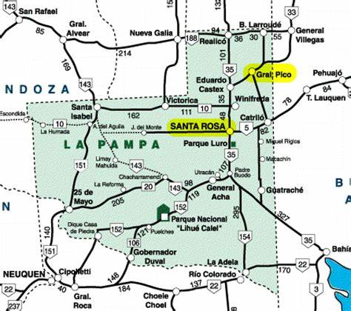
Nota: Fuente: https://www.bing.com/
La provincia de La Pampa cuenta con varios corredores estratégicos que interconectan localidades importantes, cada uno con características únicas en distancia, infraestructura y actividades económicas. El Corredor Límite Buenos Aires – Catriló – Santa Rosa (E – O) tiene una extensión de 92 km sobre la RN 5 con pavimento flexible transitable. Este tramo facilita el tránsito internacional y promueve actividades agrícolas ganaderas, el intercambio regional y el turismo. Por otro lado, el Corredor Límite Buenos Aires – Gaviotas – Anzoateguí – La Adela – Límite con Río Negro (E – O) recorre 74 km a través de la RN 22 con condiciones similares de pavimento, potenciando las mismas actividades.
El Corredor Límite Córdoba - Realicó - Eduardo Castex – Santa Rosa – Gral San Martín – Límite Buenos Aires (N – SE) cubre 414 km por la RN 35, donde el pavimento flexible transitable asegura un flujo eficiente para el tránsito internacional, las actividades agrícolas ganaderas, el intercambio regional y el turismo. Siguiendo esta lógica, el Corredor Límite con Mendoza – Santa Isabel – Limay Mahuida – El Carancho – Gral Acha – Empal R Nac 35 (NO - SE) abarca 470 km sobre la RN 143, destacándose por una infraestructura segura que facilita el tránsito internacional y fomenta las mismas actividades.
Además, el Corredor Empal R Nac 143 – Puelén – Límite Río Negro (25 de Mayo) (N - SO) se extiende 201 km por la RN151 con condiciones de pavimento transitable que requieren precaución. Este tramo es vital para el tránsito internacional y el desarrollo regional. El Corredor Padre Buedo – Gral Acha – El Carancho – Puelches – Dique Casa de Piedra (NE - SO) recorre 277 km por la RN 152, destacándose por su relación con la minería, especialmente la actividad petrolera, además de las habituales actividades agrícolas ganaderas, el intercambio regional y el turismo.
El Corredor Empalme RN 35 - Hucal – La Adela - Empalme RN 22 (N - S) suma 148 km por la RN 154 y, aunque transitable, requiere precaución. Finalmente, el Corredor Límite Buenos Aires - Realicó – Quetrequén - Límite San Luis (E - O), de 152 km por la RN 188, también aporta significativamente a la conectividad y las actividades económicas destacadas en la región. En conjunto, estos corredores son esenciales para garantizar una movilidad eficiente y el desarrollo socioeconómico de La Pampa.
  - Neuquén
Provincia | Pavimentado | Mejorado | Tierra | Total
Chubut | 1.008 | 1.660 | 2.003 | 4.671
Figura 28
Provincia de Neuquén
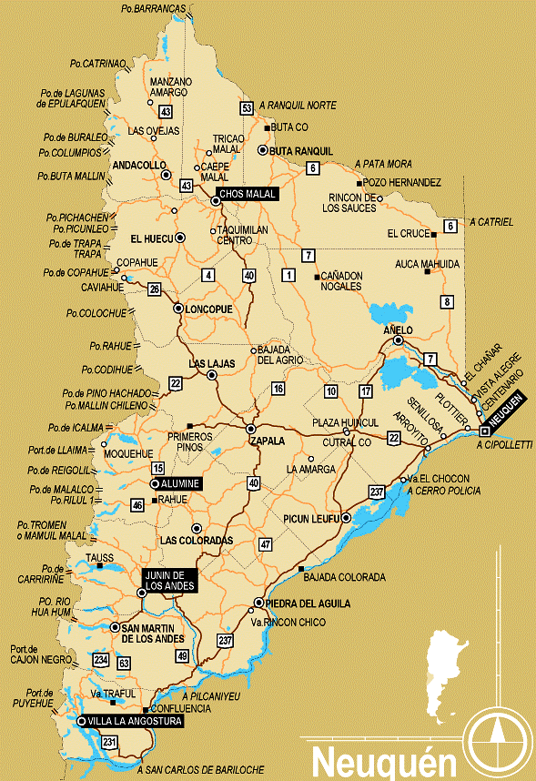
Nota: Fuente: https://www.bing.com/
La provincia de Neuquén cuenta con corredores estratégicos que aseguran la conectividad regional e internacional, favoreciendo diversas actividades económicas clave. El corredor que conecta Neuquén, Plottier, Senillosa, Arroyito, Cutral Co, Zapala, Las Lajas y el Paso Internacional Pino Hachado se divide en tres tramos principales. El primero, Neuquén a Zapala por la Ruta Nacional 22, abarca 210 km pavimentados y sin incidencia climática, garantizando tránsito fluido durante todo el año. El segundo tramo, Zapala a Las Lajas por la RN 40, cubre 57,5 km; aunque transitable, presenta limitaciones en invierno. Finalmente, el tramo de Las Lajas al Paso Pino Hachado por la RN 242, con 60,6 km, mantiene condiciones similares. Este corredor es fundamental para impulsar el tránsito internacional, la minería y el turismo, fortaleciendo la integración regional y el desarrollo económico.
Otro corredor relevante conecta Neuquén con Villa La Angostura y el Paso Cardenal Samoré. Inicia con el tramo Neuquén-Arroyito, de 50 km por la RN 22, que cuenta con pavimento en buen estado y sin afectaciones climáticas. Luego, el trayecto entre Arroyito y Villa La Angostura, de 429 km por la RN 237, presenta condiciones similares, aunque con limitaciones en invierno. El último tramo, Villa La Angostura-Paso Cardenal Samoré, de 40 km por la RN 231, comparte estas características. Este eje también fortalece sectores como la minería, el turismo y el comercio internacional, consolidando su importancia estratégica.
Por último, el corredor que atraviesa Barrancas, Buta Ranquil, Chos Malal, Las Lajas, Zapala, Junín de los Andes, San Martín de los Andes, Villa La Angostura y San Carlos de Bariloche cubre 405 km por la RN 40. Aunque presenta limitaciones en invierno, este corredor pavimentado fomenta el tránsito internacional, la minería, el turismo y las actividades agropecuarias y ganaderas. Conecta puntos clave de la provincia y potencia su desarrollo económico, contribuyendo a mejorar la competitividad regional y la integración de Neuquén en los mercados nacionales e internacionales.
  - Rio Negro
Provincia | Pavimentado | Mejorado | Tierra | Total
Chubut | 628 | 2.129 | 3.543 | 6.300

Figura 29
Provincia de Río Negro
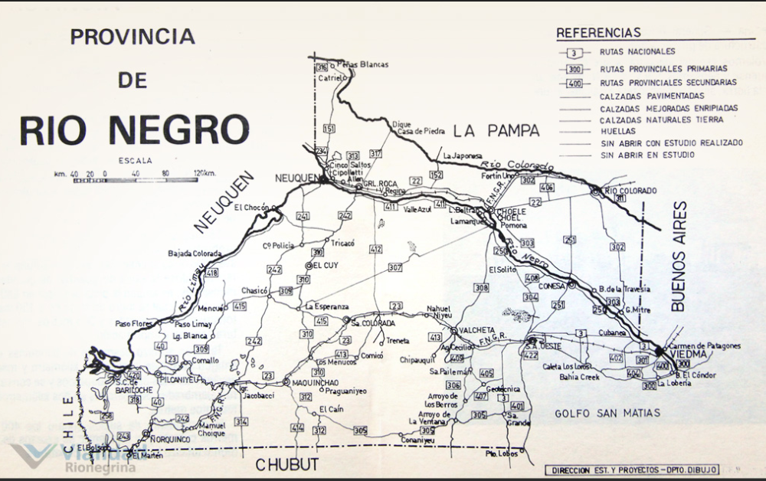
Nota: Fuente: https://www.bing.com/
La provincia de Río Negro cuenta con una red de corredores estratégicos que garantizan la conectividad regional y favorecen el desarrollo de diversas actividades económicas. Uno de los principales corredores une Río Colorado, Choele Choel, Villa Regina, General Roca y Cipolletti, recorriendo 220 km por la RN 22. Esta vía está completamente asfaltada y, aunque no presenta limitaciones de suelo, la neblina matinal en invierno puede afectar la visibilidad. Este tramo sostiene una intensa actividad agrícola bajo riego, destacándose la producción de frutas de pepita como manzana y pera, además de vid, frutas finas y hortalizas.
Otro corredor importante conecta SAO, Sierra Colorada, Ing Jacobacci y SCB a lo largo de 652 km por la RP 23. Este trayecto combina tramos asfaltados y de ripio consolidado, siendo esencial para la cría extensiva de ganado ovino y caprino, así como para la minería. Las condiciones del suelo varían en cada segmento, adaptándose a las actividades predominantes en cada zona. Además, el corredor que une Viedma, SAO y Sierra Grande, con 340 km por la RN 3, es completamente asfaltado y transitable todo el año gracias a las escasas precipitaciones. Este tramo impulsa la agricultura bajo riego y la ganadería vacuna en Viedma, mientras que en SAO Oeste y Sierra Grande destacan la minería y la pesca.
Finalmente, el corredor que conecta SCB, Villa Mascardi, El Bolsón y el límite con Chubut se extiende por 115 km sobre la RN 40. Aunque carece de pavimento y puede verse limitado en invierno por las nevadas, esta ruta es clave para la explotación turística y forestal. En El Bolsón, el cultivo del lúpulo y las frutas finas tienen gran relevancia, fortaleciendo la economía local.

ANEXO 2: Infraestructura ferroviaria del SNP

Introducción
La red ferroviaria en la Patagonia no permite recorrer la región en tren de manera integral. Excepto el Tren Patagónico y el tren carbonero de Río Turbio, la mayoría ofrece únicamente recorridos turísticos, que funcionan como excursiones con salida y llegada a la misma estación, y con duración preestablecida. Durante estos trayectos se brinda acompañamiento mediante guías o audioguías, junto con servicios especiales como tiendas de recuerdos y museos, aunque los recorridos son breves y con horarios limitados. La cobertura de los ferrocarriles se ha reducido considerablemente, quedando sólo el trayecto que fue parte del Ferrocarril General Roca; parte de él es operado por FSR, desde Bahía Blanca hacia Neuquén, mientras el Ferrocarril Patagónico opera desde Viedma – SAO hacia SCB. Además, La Trochita destaca como atractivo turístico, ofreciendo rutas cortas en Esquel y El Maitén en Río Negro, evidenciando la notable carencia de vías férreas en la región.
Figura 30
Red ferroviaria nacional – Sector Patagonia
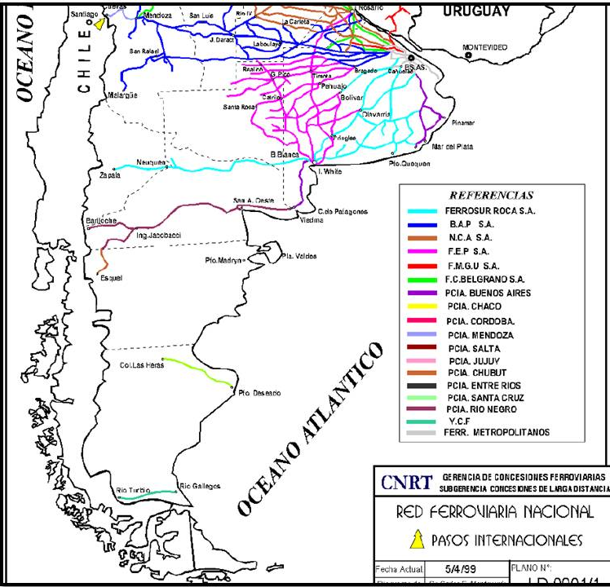
Nota: Fuente: CNRT
A fines de detallar el sector, aunque no se encontró el documento rector inicial, se sabe que tras la nacionalización de los ferrocarriles el 1 de marzo de 1948, cada ramal ferroviario recibió el nombre de un prócer relacionado con la zona. Así, el Ferrocarril Sud, que partía de la Estación Central de Constitución, pasó a llamarse FGR. Según la época de construcción, se identificó con una letra y número, por ejemplo, FGR para trocha ancha de 1.676 mm.

Distribución por provincias
Seguidamente se desarrollarán los tramos, con datos personales obtenidos por distintas fuentes ferroviarias por provincia con su respectiva distancia en km, cantidad de estaciones y tipo de trocha.

La Pampa
En la provincia de La Pampa se despliega una red ferroviaria estratégica que enlaza diversas localidades, operando sobre una única trocha de 1,676 m. Esta homogeneidad en el ancho de vía facilita la integración técnica y la eficiencia en la operación de cada tramo. La línea de Ferroexpreso Pampeano conecta Catriló con Santa Rosa, cubriendo 82,2 km y contando con cinco estaciones que permiten el tránsito de carga de manera eficaz.
Otro tramo importante une Realicó con Catriló, abarcando una distancia de 264 km a lo largo de 14 estaciones, lo que garantiza una amplia cobertura territorial en dirección noroeste-sureste. Asimismo, la conexión desde Banderaló, en Buenos Aires, hasta Realicó recorre 79,7 km y también dispone de catorce estaciones, fortaleciendo los lazos logísticos entre ambas regiones.
La ruta que va desde Santa Rosa hasta Toay y Villa Iris se extiende por 253,1 km, con un total de 15 estaciones, siendo vital para el intercambio comercial regional. Por su parte, el trayecto que conecta General Pico, Catriló y Darragueira cubre 238,4 km y cuenta con 17 estaciones, constituyendo una red local densa y conectada. De igual forma, la ruta entre General Pico y Telen, de 180,6 km y 13 estaciones, refuerza la continuidad del servicio regional, mientras que el enlace de General Pico con Arizona, con 154,7 km y ocho estaciones, cierra el conjunto de tramos disponibles en la provincia.

Neuquén
En la provincia de Neuquén, el corredor ferroviario une Neuquén con Zapala en 187,4 km, contando con 8 estaciones y operando con una trocha uniforme de 1,676 m. Es importante destacar que, en el ámbito de carga, el tren solo llega hasta Plaza Huincul, consolidando este tramo como un eslabón fundamental para la logística y el desarrollo regional.

Río Negro
La red ferroviaria presenta diversas líneas con características específicas. La ruta Río Colorado/Nqn se extiende por 386,2 km, cuenta con 25 estaciones y opera con una trocha de 1,676 m. La línea BB/Viedma abarca 234,3 km, dispone de 14 estaciones y utiliza la misma trocha. La conexión Viedma/Jacobacci recorre 637,1 km, con 25 estaciones y trocha de 1,676 m, mientras que Jacobacci/SCB cubre 193,9 km con 8 estaciones y trocha uniforme. Finalmente, la ruta Jacobacci/Esquel (Chubut), conocida como Trochita, abarca 402,0 km, dispone de 13 estaciones y funciona con una trocha de 0,75 m.

ANEXO 3: Infraestructura portuaria del SNP

Introducción
El sector norpatagónico tiene un extenso litoral, pero carece de puertos naturales adecuados por la amplia diferencia de mareas en el Mar Argentino. Durante marea baja, los barcos retroceden y regresan en marea alta, causando retrasos en carga y descarga.

Puertos Marítimos
Se describe a continuación la infraestructura de los puertos de la provincia de Buenos Aires y luego los de Río Negro.

Buenos Aires
El Puerto Coronel Rosales, en la provincia de Buenos Aires (38°55'29.4" S, 62°04'17.9" W), registró 7.453.137,70 toneladas operadas en 2019, aunque sin datos de TEUs o pasajeros. Ubicado entre las boyas 21 y 22 del canal, es gestionado por la Delegación Puerto Rosales, dependiente de la Dirección de Actividades Portuarias y el Ministerio de Producción Bonaerense. Su actividad principal es el apoyo a remolcadores mediante pontones y lanchas, asistiendo también a embarcaciones de pesca artesanal, turismo y deporte. Durante la veda, ofrece servicios de taller naval para la reparación de pesqueros y otras embarcaciones. Las boyas facilitan la carga y descarga de combustibles líquidos y el atraque de buques-tanque gracias a una profundidad de 65 pies y modernos sistemas de seguridad, garantizando operaciones eficientes y seguras.
En cuanto a sus dimensiones, el puerto posee un muelle continuo de 300 m de longitud, con una profundidad de diseño de 30 pies que actualmente se mantiene en 24 pies. Entre las boyas 19 y 21, se han instalado dos monoboyas, Punta Ancla y Punta Cigüeña, conectadas a tierra por una cañería submarina de 2000 m. Esta tubería enlaza un sistema de bombeo, un parque de tanques y un oleoducto que transporta hidrocarburos hasta La Plata, movilizando anualmente 11.000.000 Ton. Además, dispone de otro muelle de 108 m dedicado exclusivamente a barcos de pesca artesanal, complementando su infraestructura y servicios.
El puerto de B B, ubicado a 38°47'00.3" S y 62°18'26.7" W, se sitúa en el departamento homónimo, en la Provincia de Buenos Aires. En 2019 operó 14.813.257 toneladas y 25.571 TEUS. La zona portuaria se extiende 25 km a lo largo de la costa norte de la ría, con instalaciones gestionadas por entidades nacionales y provinciales, encargadas de administración, servicios y mantenimiento. El ámbito marítimo abarca desde Punta Pehuen-Có, en el noroeste, hasta Punta Laberinto, en el suroeste, siguiendo la isobata de 10 m y las líneas de ribera; el Consorcio mantiene el canal de acceso y su señalización, según normas del CGPBB. Desde el Atlántico se localizan la boya hidrocarburífera de Punta Ancla, la de Punta Cigüeña y los muelles de Puerto Rosales y Puerto Belgrano, base naval. Además, en el interior de la ría se ubican el Puerto de Ing. White, el Muelle Carranza y el Muelle Multipropósito para contenedores, junto a instalaciones vinculadas al manejo de inflamables y la central Termoeléctrica Guillermo Brown.
En la terminal PROFERTIL S.A., el muelle PROFERTIL ofrece 270 m de atraque, 13 m de calado y 235 m de eslora. En Piedrabuena, el muelle Piedrabuena brinda 280,38 m de atraque, 13,7 m de calado y 270 m de eslora; y en ADM, el muelle ADM dispone de 365 m de atraque, 14 m de calado y 270 m de eslora. En BB se ubican dos instalaciones: el muelle SITIO 9 (294 m de atraque, 14 m de calado y 266 m de eslora) y el muelle SITIO 5/6 (330 m de atraque, 8 m de calado y 230 m de eslora). CARGILL ofrece un muelle con 280 m de atraque, 14 m de calado y 250 m de eslora.
En el Muelle Ministro Carranza operan el SITIO 17-18-19 (190 m de atraque, 7 m de calado y 170 m de eslora) y el SITIO 20 (210 m de atraque, 7 m de calado y 170 m de eslora). MEGA dispone de un muelle de 270 m de atraque, 13 m de calado y 291 m de eslora, mientras que, en DREYFUS, el muelle DREYFUS ofrece 270 m de atraque, 13 m de calado y 230 m de eslora. En MORENO se encuentran el SITIO 2-3 (270 m de atraque, 10 m de calado y 260 m de eslora) y el SITIO 1 (130 m de atraque, 7 m de calado y 90 m de eslora).
En PUERTO GALVAN se localizan diversos muelles: el SITIO 5 cuenta con 252 m de atraque, 8 m de calado y 230 m de eslora; el SITIO 6, con 120 m de atraque, 6 m de calado y 100 m de eslora; los SITIOS 7 a 11, cada uno ofrece 300 m de atraque, 5 m de calado y 55 m de eslora; y el SITIOS 4, con 60 m de atraque, 10 m de calado y 32 m de eslora. Ninguno presta servicio de recolección de residuos de buques.

Río Negro
El Puerto SAE, ubicado a 60 km de San Antonio en el margen norte de Punta Villarino, en el Golfo San Matías (coordenadas 40°49′S, 64°45′O), operó en 2018 48.654 toneladas y 28.821 TEUS, siendo escenario de exportación de fruta rionegrina. Sus obras iniciaron en 1977 y se habilitó el 9 de febrero de 1983 con la llegada del buque Kandava. A principios de 1990 fue provincializado mediante la Ley 23.696, convenio entre la provincia de Río Negro y el Gobierno Nacional. Además, cuenta con servicios e infraestructura básica y ofrece pesca costera.
El Puerto San Antonio Este dispone de dos muelles conectados por un viaducto de 290 m de largo y 12 m de ancho. El muelle de Ultramar posee doble frente de atraque: Sitio 1, de 200 m, y Sitio 2, de 190 m. Con 30 m de ancho, presenta calados de 45 a 50 pies y permite un calado máximo igual a la marea más 1,20 m. Ofrece salida al Atlántico por un canal natural entre Bancos Reparo y Lobos, destacando una barra de 1 km con límite de 27 pies y una hoya con calados de 40 a 45 pies.
En la zona Punta Colorada, ubicada a 41°41'51.0″S y 65°00'24.6″O, en Sierra Grande, opera el muelle Puerto Mineralero – MCC Minera Sierra Grande. Ofrece 300 m de atraque, 12,5 m de calado y una eslora máxima de 225,12 m, diseñado para buques Panamax sin servicios de recolección de residuos.
Figura 31
Puertos de SNP
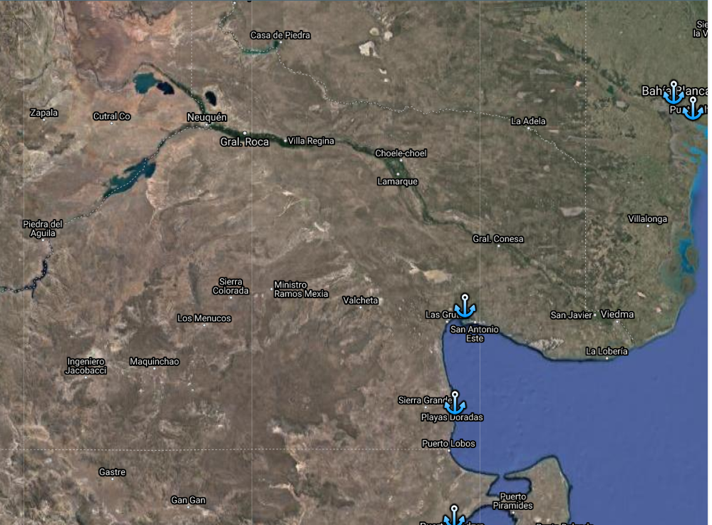
Nota: Fuente: https://www.argentina.gob.ar/puertos-vias-navegables-y-marina-mercante/Mapa-de-Puertos-Argentinos

ANEXO 4: Infraestructura aérea del SNP

Introducción
Debido a su gran extensión, la Patagonia utiliza ampliamente el avión para cubrir largas distancias en poco tiempo, conectando poblaciones distantes y permitiendo la circulación rápida hacia destinos clave, entre ellos la capital, Buenos Aires, mediante importantes líneas aéreas. Para este trabajo se empleó una plataforma proporcionada por la ANAC, diseñada como herramienta para la planificación de vuelos. Según la Regulación Argentina de Aviación Civil, el Departamento de Información Aeronáutica de la Dirección Nacional de Inspección de Navegación Aérea es responsable de recopilar y actualizar los datos, mientras que la Dirección General de Infraestructura y Servicios Aeroportuarios suministra la información.
Aunque se dispone de información completa sobre la infraestructura de los aeropuertos y aeródromos en la zona analizada, y con el fin de mantener este TFI lo más conciso posible, se presentará un resumen parcial. Este incluirá, por provincia, la cantidad de aeródromos existentes, el número y tipo de pistas, así como la cantidad de instalaciones que ofrecen recarga de combustible.

Aeródromos y Aeropuertos

Sur de Buenos Aires
Cuadro 11
Aeródromos Sur Pcia Bs As
Cantidad de Aeródromos | Cantidad de Pistas | Tipo de Superficie |  |  | Combustible
Cantidad de Aeródromos | Cantidad de Pistas | Concreto | Asfalto | Tierra | Combustible
21 | 34 | 0 | 4 | 18 | 4

La Pampa
Cuadro 12
Aeródromos Pcia La Pampa
Cantidad de Aeródromos | Cantidad de Pistas | Tipo de Superficie |  |  | Combustible
Cantidad de Aeródromos | Cantidad de Pistas | Concreto | Asfalto | Tierra | Combustible
22 | 22 | 0 | 9 | 13 | 6

Neuquén
Cuadro 13
Aeródromos Pcia Nqn
Cantidad de Aeródromos | Cantidad de Pistas | Tipo de Superficie |  |  | Combustible
Cantidad de Aeródromos | Cantidad de Pistas | Concreto | Asfalto | Tierra | Combustible
13 | 15 | 0 | 12 | 3 | 3

Río Negro
Cuadro 14
Aeródromos Pcia RN
Cantidad de Aeródromos | Cantidad de Pistas | Tipo de Superficie |  |  | Con Combustible
Cantidad de Aeródromos | Cantidad de Pistas | Concreto | Asfalto | Tierra | Con Combustible
14 | 16 | 0 | 7 | 9 | 5

ANEXO 5: Pasos fronterizos del SNP

Introducción
Argentina se conecta con Chile a través de la imponente Cordillera de los Andes, lo que permite la existencia de diversos pasos fronterizos para viajeros, ya sea por negocios, turismo o compras. El país, reconocido por su rica diversidad de flora y fauna, ofrece atractivos destinos y paisajes únicos en verano e invierno, así como una infraestructura sólida en ciudades y pueblos, lo que añade valor a la experiencia de viaje. La cantidad y tipo de pasos internacionales varían según la región y el volumen de transporte; por ejemplo, en la provincia de Neuquén se registran 67 pasos naturales con Chile, pero solo 7 están oficialmente controlados por las Fuerzas de Seguridad. A continuación, se desarrollarán por provincia los pasos fronterizos con Chile, considerando además los controles de ARCA y FFSS.

Neuquén
En la provincia de Neuquén se establecen varios pasos fronterizos. El primero es la aduana identificada como "Nuequén", denominada "Buta Mallin", que opera de forma permanente para gasoductos y oleoductos en la región de Del Bio Bio, con régimen de operación específico y control a cargo de DGA. A continuación, "Pichachen" funciona de manera permanente en la misma región, destinado a operaciones de carga y equipaje, también bajo control de DGA. El tercer paso es "Copahue", que opera de forma temporal en Del Bio Bio para el manejo de equipaje, sometiéndose al control de GNA.
Por otro lado, "Pino Hachado" y "Icalma" se encuentran en la región de De La Araucanía, ambos operativos de forma permanente en régimen de carga y equipaje, con control de DGA. "De Reigolil" funciona de forma temporal en esa misma región, con enfoque en rogativas indígenas y gestionando exclusivamente equipaje bajo control de GNA. El paso fronterizo "San Martín de los Andes", conocido como "Mamuil Malal", es permanente en De La Araucanía, orientado a carga y equipaje, y controlado por DGA, al igual que "Carirriñe", cuyo régimen se centra en el manejo de equipaje y está bajo control de GNA.
Finalmente, en la región de Los Lagos se ubican dos modalidades de "Hua Hum": el terrestre, que opera de forma permanente para carga, equipaje y tráfico vecinal fronterizo, y el fluvial (o lacustre), que funciona de manera temporal para el manejo de equipaje, ambos con control de DGA.

Río Negro
En la provincia de Río Negro se establecen varios pasos internacionales con Chile, regulados mediante acuerdos de coordinación de apertura y cierre. El primero, identificado como San Carlos de Bariloche y denominado Cardenal Antonio Samoré en ambos lados de la frontera, opera de forma permanente en la región chilena de Los Lagos. Su régimen aduanero habilitado es para carga y equipaje, bajo control de la DGA.
El segundo paso es Pérez Rosales, que también funciona de manera permanente en Los Lagos y está destinado exclusivamente para la gestión de equipaje, igualmente bajo el control de la DGA.
El tercer paso, denominado Vuriloche, opera de forma temporal, ofreciendo habilitación para el régimen de equipaje y siendo controlado por la GNA.
Finalmente, el paso Río Manso opera de forma permanente en la región de Los Lagos, gestionando tanto equipaje como tráfico vecinal fronterizo, y se encuentra bajo el control de la DGA.

ANEXO 6: Ductos existentes en el SNP

Introducción
El petróleo crudo de la Patagonia se transporta a las refinerías tanto por vía marítima como por oleoductos troncales. En las cuencas Golfo de San Jorge y Austral, una red local de oleoductos canaliza el crudo a terminales de carga que lo envían principalmente a refinerías de la provincia de Buenos Aires. Asimismo, el petróleo de la Cuenca Neuquina llega a través de una red similar. Por otro lado, los poliductos trasladan los productos refinados, tales como gas oil, naftas, motonaftas, kerosene, gas licuado, butano y propano, de forma consecutiva sin separación mecánica, lo que permite en destino su precisa diferenciación y evita mezclas. Este método, denominado transporte sin solución de continuidad, se sustenta en la habilidad de los operadores para mantener un flujo constante. En consecuencia, para la región patagónica se preservarán y potenciarán los oleoductos, gasoductos y refinerías existentes.

Oleoductos troncales del sector
Cuadro 15
Oleoductos troncales SNP
Extremos del ducto | Longitud (km) | Diámetro (Pulgadas) | Operador
Puesto Hernández - Medanito | 130 | 14 | Oleoducto del Valle S.A.
Medanito - Allen | 110 | 16 | Oleoducto del Valle S.A.
Allen - Puerto Rosales (BB) | 513 | 14 | Oleoducto del Valle S.A.
Plaza Huincul - Callacó | 22 | 10 | YPF
Callacó - Allen | 112 | 14 | Oleoducto Del Valle S.A.
Plaza Huincul - Allen | 135 | 10 ^{3/4} | Oleoducto Del Valle S.A.
Nota: Fuente: Secretaría de Energía – Año 2015

Principales poliductos del sector
Cuadro 16
Poliductos SNP
Extremos del ducto | Longitud (km) | Diámetro (Pulgadas) | Operador
Loma La Lata - BB | 600 | 12 | MEGA
Cañadón Alfa - Frontera con Chile | 3 | 6 | Total
Nota: Fuente: Secretaría de Energía – Año 2015

Refinería de petróleo del sector
Cuadro 17
Refinería de Petróleo SNP
Nombre | Capacidad nominal | Ubicación | Propietario
Refinería Plaza Huincul - 1 | 26.000 bbl/d | Plaza Huincul - Nqn | YPF
Refinería Plaza Huincul - 2 | 3. 437 bbl/d | Plaza Huincul - Nqn | Petrolera Argentina ( (Grupo “MAS ENERGÍA S.A.”)
Nota: Fuente: Secretaría de Energía – Año 2015

ANEXO 7: Consorcio del Puerto de Bahía Blanca

Introducción
Habiendo sido descripto en el ANEXO 3 (Infraestructura portuaria del SNP) del presente TFI, se brindarán en forma breve y concisa los datos de funcionamiento de los puertos existentes en la zona.
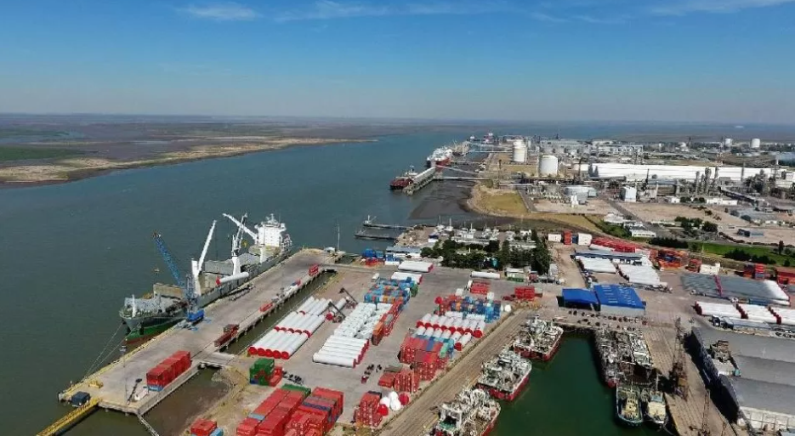
FIGURA 32: Puerto de BB

Datos del Puerto de BB
Los datos que se expresan a continuación, extraídos de la web del consorcio, han sido utilizados en seminarios del Observatorio de Comercio Internacional (OCI) de la Universidad de Luján. El cuadro muestra, por terminal, el tipo de productos y las cantidades de carga y buques que circularon en 2022.
Tabla 6
Tipo de Productos y cantidad de buques por terminal
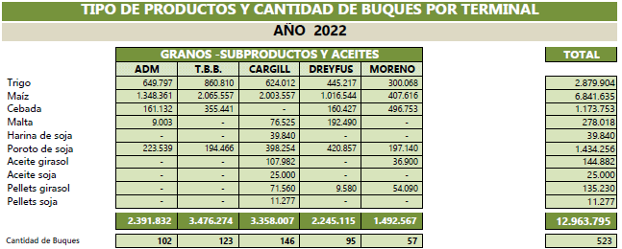
Se observa el movimiento anual (2022) en m³ de productos inflamables y petroquímicos, junto con la cantidad de buques empleados.
Tabla 7
Productos inflamables y petroquímicos
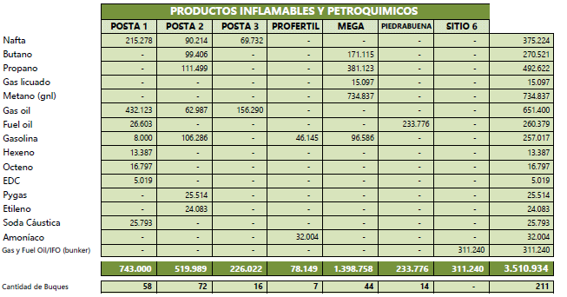
El gráfico muestra el movimiento de productos transportados por vía marítima y terrestre, indicando la cantidad de buques requeridos para los envíos marítimos. Se visualiza el tipo de producto, el sistema de transporte empleado y, a partir del embalaje, se infiere el método utilizado, ya que no todo se despacha únicamente por mar para atender al mercado interno.
Tabla 8
Productos varios movilizados vía marítima y terrestre
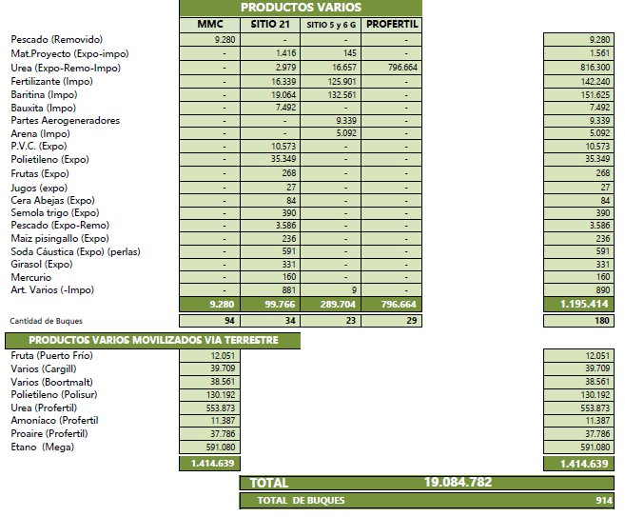
Según la Bolsa de Comercio de Rosario (BCR), en 2022 el Puerto de BB fue octavo en exportación mundial de toneladas métricas (ver cuadro) ,.
Tabla 9
Exportaciones oleaginosas, cereales y subproductos por Puertos en el mundo
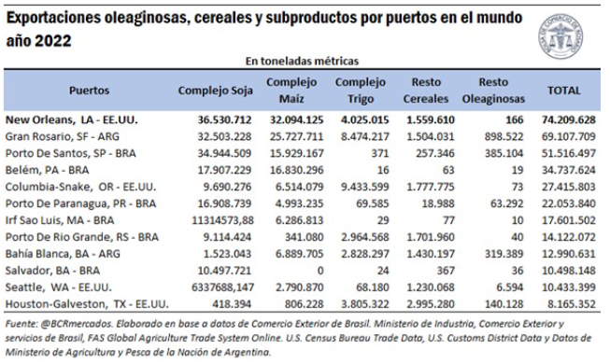
En 2022, las exportaciones del Puerto de BB mostraron una diversificación notable, con una marcada inclinación hacia el mercado asiático. La mercancía fue despachada a diez destinos internacionales, siendo China el principal receptor, con un 19% de la carga. Le siguieron Vietnam y Brasil, cada uno recibiendo un 18%, mientras que Corea del Sur aportó un 16%. Esta tendencia evidencia la relevancia de Asia en las operaciones de exportación, complementada por importantes vínculos con el mercado sudamericano. Además, Malasia, Arabia Saudita, Indonesia y Taiwán recibieron respectivamente el 8%, 7%, 5% y 4% de las exportaciones, y Chile y Egipto cerraron la lista con un 3% y un 2%. Este patrón de distribución refleja tanto la amplitud del alcance de las exportaciones del puerto como su capacidad para adaptarse a las demandas de distintos mercados internacionales.

ANEXO 8: Consorcio del Puerto Rosales

Introducción
El puerto Rosales es una importante terminal portuaria ubicada en la ciudad de BB, en la provincia de Buenos Aires, Argentina. Se encuentra en la margen sur del estuario del río Negro, sobre la costa atlántica.
El puerto cuenta con una amplia infraestructura e instalaciones que le permiten operar con diversos tipos de cargas, como son los granos, hidrocarburos, productos químicos, minerales y contenedores, entre otros. Es considerado uno de los puertos más importantes del país y uno de los principales puntos de exportación y entrada de mercancías para la región.
El mismo, cuenta con muelles y terminales especializadas para la carga y descarga de distintos productos. La particularidad que dispone es que posee un calado adecuado para recibir buques de gran envergadura, lo que permite la operación eficiente de embarcaciones de carga de tamaño enorme.
Además de su actividad comercial, el puerto también tiene una importante influencia económica en la región, generando empleo y promoviendo el desarrollo de industrias y actividades relacionadas con el comercio internacional ya que cuenta con servicios y facilidades para las embarcaciones, como talleres de reparación, abastecimiento de combustible y servicios aduaneros.
Además, la ubicación estratégica del puerto facilita su conexión con otros puntos del país y del mundo, a través de vías navegables, carreteras y ferrocarriles.

Datos del puerto Rosales
En este segmento se brindarán los datos detallados sobre los movimientos del Puerto de Rosales correspondientes al año 2022, un período en el que se alcanzó un récord histórico en cuanto al volumen de toneladas movilizadas de petróleo crudo. Este logro representa un hito significativo para la actividad portuaria local, reflejando el crecimiento y la eficiencia en la gestión de cargas. Además, en el gráfico que acompaña la información se destacará el total de buques tanque que operaron durante ese año, mostrando la frecuencia y la capacidad de las embarcaciones involucradas. También se especificará el tipo de operación portuaria realizada en cada caso, permitiendo comprender mejor las distintas actividades desarrolladas en el puerto, tales como carga, descarga, almacenamiento y transferencia de hidrocarburos. De esta manera, se ofrece una visión completa y precisa del desempeño del Puerto de Rosales en 2022, resaltando su importancia estratégica en el transporte marítimo de petróleo crudo y su contribución al desarrollo económico regional. Esta información resulta fundamental para analizar tendencias, planificar futuras inversiones y optimizar los procesos operativos dentro del puerto.
Figura 33
Destinos Exportaciones 2022- Puerto Rosales
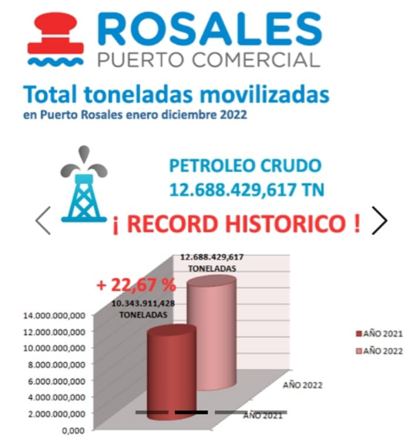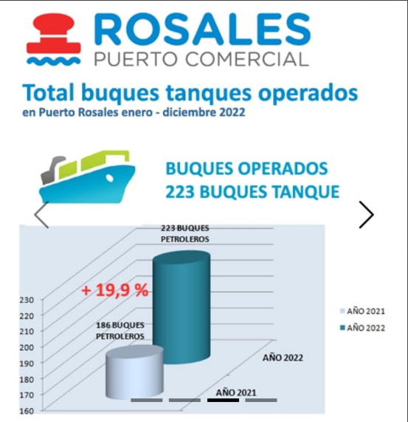
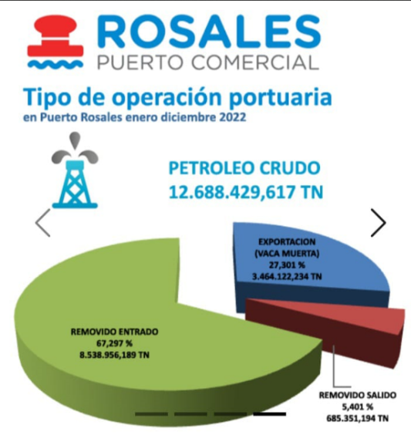
Seguidamente se expone el movimiento de cargas que ha tenido el puerto durante el año 2022 y su relación con el 2021.
A continuación, se brindará la estadística del año 2022, en forma mensual, del tráfico en toneladas que existió, tanto en exportación como en importación, en cantidad y hacia / desde qué países fue su origen / destino.
Tabla 10
Estadística Mensual – Año 2022 – Puerto Rosales
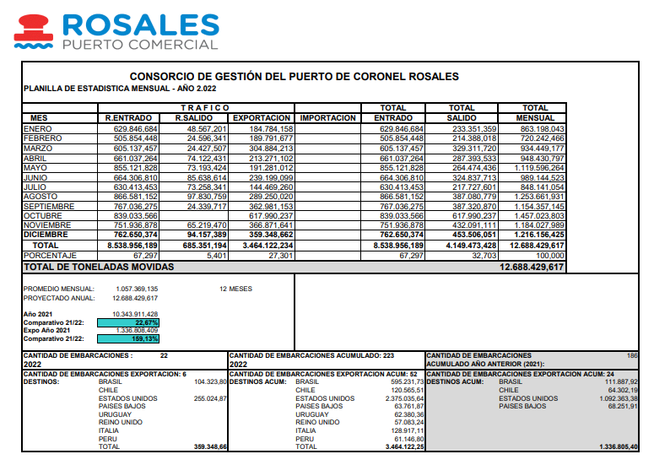

ANEXO 9: Puerto de San Antonio Oeste (SAO)

Introducción
SAO es una ciudad situada en la costa atlántica de la provincia de Río Negro, cuya principal actividad es la extracción y comercialización de productos del mar, lo que le ha permitido contar con un pequeño puerto dedicado a esta labor. Desde 1983, la ciudad ha ganado importancia gracias a la habilitación, a 60 km, del Puerto de Aguas Profundas San Antonio Este (SAE), desde donde se exporta la fruta rionegrina a diversos mercados. La construcción de esta terminal portuaria se inició en 1977 y se oficializó el 9 de febrero de 1983, con el arribo del buque mercante Kandava. Además, SAO cuenta con servicios básicos y ofrece actividades de pesca costera y turismo. El puerto SAE es un nudo convergente de rutas, conectándose con la RN 3, 23, 251, 304, que vinculan distintas zonas de la provincia y la región.

Datos estadísticos del puerto
En 2022 se presentan los datos de exportación del Puerto San Antonio Oeste por tipo de producto, detallando el tonelaje y la participación en el total. La mayoría de la carga corresponde a productos de fruta, dominada por la pera, seguida de la manzana. La fruta alcanzó 91.018 Ton, lo que representa el 87,06% de un total de 104.543 Ton; los jugos sumaron 9.209 Ton (8,81%) y la pesca 4.316 Ton (4,13%). Este análisis evidencia la preponderancia de la fruta en el comercio exterior en comparación con otros productos y subproductos.
Durante la temporada 2022 se registró el envío de productos frutales y sus derivados, detallándose tanto el tipo de producto como la forma de envío, ya sea en pallets o en bultos, expresado en toneladas. En el caso de las manzanas se utilizaron 15.593 pallets y 90.3825 bultos, resultando en un total de 16.059 Ton, lo que equivale al 17,64% de la carga. Por su parte, las peras se enviaron en 61.862 pallets y 521.5975 bultos, acumulando 74.747 Ton (82,12% de la carga global). Finalmente, el puré de pera se despachó en 220 pallets y 880 bultos, alcanzando 212 Ton (0,23% del total). En conjunto, la operación movilizó 77.675 pallets, 6.120.680 bultos y 91.018 Ton.
Existen diversas formas de representar la distribución de exportaciones, adaptables según el enfoque deseado. Por ejemplo, se puede mostrar la participación porcentual de los productos exportados, evidenciando que la FRUTA domina con un 87,06%, seguida por PESCA (8,81%) y JUGOS (4,13%). Otra opción gráfica segmenta la exportación por tipo de fruta, destacando que la pera representa aproximadamente 75.000 Ton, la manzana cerca de 20.000 Ton y el puré de pera alrededor de 5.000 Ton.
Los datos de la temporada 2022 también indican que las exportaciones se realizaron en tres formatos de envío: pallets, bultos y toneladas, lo que refleja una operación de gran envergadura y una capacidad logística diversa para atender distintos destinos internacionales. Entre estos mercados, Estados Unidos encabeza con 16.581 pallets, 1.235.705 bultos y 19.885 toneladas, consolidándose en el mercado norteamericano. En el ámbito europeo, Holanda e Italia son destinos cruciales, mientras que Rusia, con 8.836 pallets, 727.690 bultos y 11.371 toneladas, se posiciona como otro mercado relevante; además, Inglaterra, Canadá e Israel contribuyen a diversificar la cartera de exportaciones, ayudando a reducir los riesgos comerciales.
Una representación enfocada en el mercado estadounidense muestra que la operación exportadora, concentrada en este destino, movilizó 5.750 pallets, 6.374 bultos y 9.209 toneladas, con una distribución casi equitativa entre NATURAL JUICE S.A. (50,39%) y JUGOS S.A. (49,61%). El análisis por especie de jugo concentrado distingue entre Jugo Concentrado de Manzana (21%) y Jugo Concentrado de Pera (79%), siendo este último el predominante. Respecto a la modalidad de envase, el jugo de manzana se despacha exclusivamente en envase “B”, mientras que el jugo de pera se envía mayoritariamente en el mismo formato (76,40%) y, en menor medida, en envase “TPL” (2,88%).
En síntesis, estos datos demuestran la versatilidad en la presentación de las exportaciones, ya sea mediante porcentajes de participación, volúmenes totales o detalles específicos por exportador, especie y tipo de envase, evidenciando una estrategia logística adaptable y bien estructurada que optimiza la cadena de suministro según las demandas de cada mercado.

ANEXO 10: Tránsito Medio Diario Anual (TMDA)

Introducción
El TMDA es el promedio diario de vehículos que circulan por una vía durante el año, y es esencial para planificar y gestionar infraestructuras de transporte. Este indicador permite estimar la demanda y capacidad de las rutas, variando según la ubicación y características de cada vía. En grandes ciudades como la capital de Neuquén, el tráfico es intenso, mientras que en zonas rurales es menor. Se determina mediante conteos continuos realizados por sensores o técnicos; entre tanto, puede variar anualmente por factores demográficos, desarrollo urbano o mejoras en las infraestructuras. Por ello, es necesario realizar estudios periódicos para obtener datos precisos. Para este TFI se presentarán algunos valores de referencia que facilitarán la evaluación del sector y de sus principales rutas.

Ejemplos de TMDA
En el siguiente cuadro se presentan las principales rutas y corredores viales, mayormente orientados norte-sur, este-oeste o diagonalmente hacia los puertos de BB o SAO. Además, se ejemplifica cómo interpretar estos datos de la base VN y su evolución a lo largo de varios años, lo que permite inferir factores condicionantes, como la pandemia, desastres naturales o incidencias económicas.
Figura 34
Zona de influencia del SNP
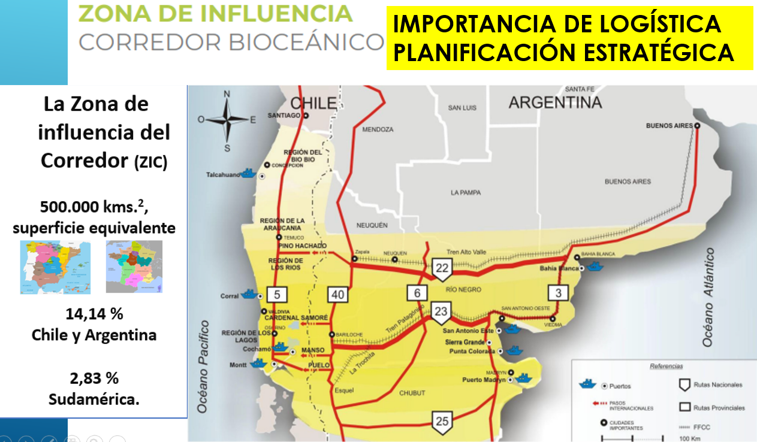
Se presenta presenta los principales corredores (RN), revelando que en ciertos puntos de control el tránsito es significativamente mayor, dato clave para trabajos futuros.

RN 22 (Tramo Acc Allen – R Nac 40)
Cuadro 18
RN 22 (Tramo Acc Allen – RN 40)
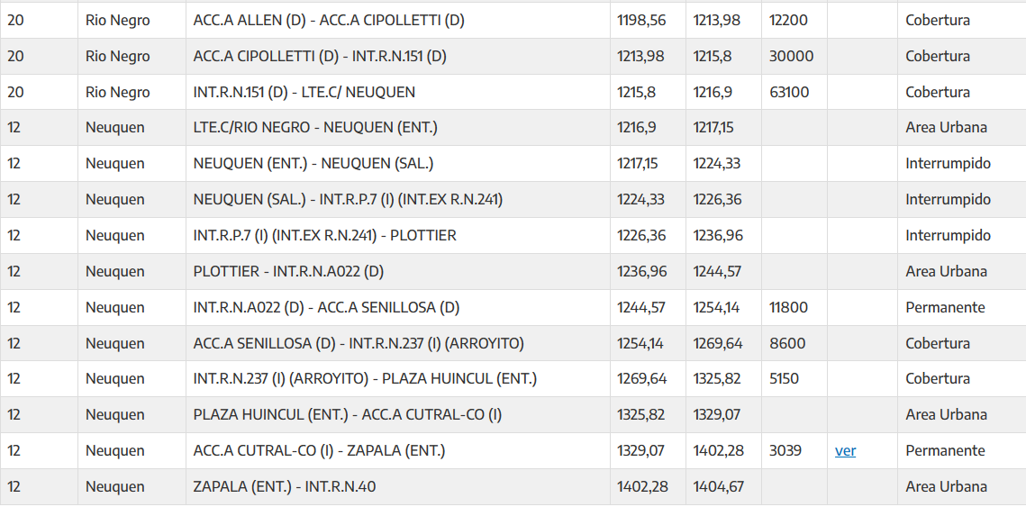
De esto se podrá deducir si es un cruce de rutas, u otras cuestiones relevantes al sector (Nodos logísticos, ciudades, complejos industriales, etc).

Autovía 22 (Tramo Empal RN 151 – Empal RN 40)
En este tramo se observan movimientos en cruces de rutas nacionales y zonales, ascendentes y descendentes; sin embargo, estos detalles no se reflejan.
Cuadro 19
Autovía 22 (Tramo Empal RN 151 – Empal RN 40)
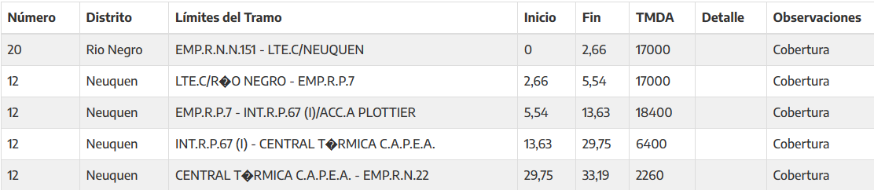

RN 242 (Tramo RN 40 – PI Pino Hachado)
En el tramo del PI Pino Hachado se observa el movimiento, revelando los tipos de vehículos que transitan y los porcentajes de tráfico ascendente y descendente.
Cuadro 20
RN 242 (Tramo RN 40 – PI Pino Hachado)
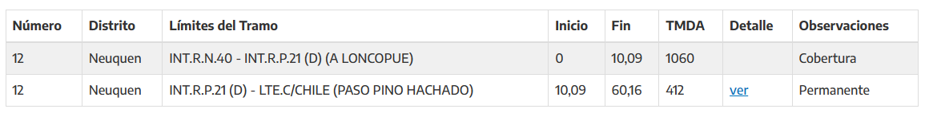
Respecto del punto anterior es ingresar en el detalle (ver) y se desglosa el número de la ruta, el distrito, los límites existentes en el tramo, kilometraje de inicio, fin y el TMDA.

Detalle del Paso Internacional Pino Hachado
Cuadro 21
Detalle del PI Pino Hachado
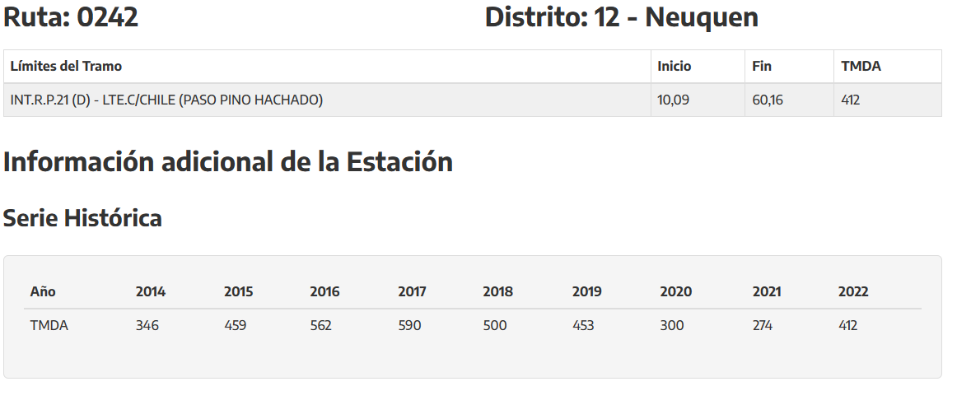
Asimismo, se presentan datos adicionales de los últimos nueve años, que ofrecen estadísticas diarias del cruce e identifican el mes de mayor tránsito. Se detalla el tipo de vehículos que cruzaron el PI, clasificados en: autos y camionetas; ómnibus de larga distancia (Bus); camiones sin acoplado, ómnibus de corta distancia y combis (S/A); camiones con acoplado (C/A); camiones con semirremolque (Semi); y otros. El 64,9% (267) corresponden a autos, mientras que el 35,1% (145) pertenecen a las demás categorías. Además, entre los autos, el 74% (198) circuló en sentido ascendente (salida del país) y el 26% (69) en sentido descendente (ingreso).
Cuadro 22
Ruta 0242 – Información adicional de la estación
Cuadro 23
Clasificación – PROMEDIO anual 2022


ANEXO 11: Datos de dos PPII con la República de Chile

Introducción
El análisis del tráfico carretero nacional es complicado por datos escasos. Para conocer la carga y vehículos en pasos internacionales—especialmente en la frontera con Chile—se consulta la página oficial de la Dirección Nacional de Aduanas de Chile, que ofrece dashboards con movimiento de camiones y carga en kilogramos.

Datos Transporte Terrestre
Tabla 11
Transporte Terrestre – Modo Automotor – PPII con Chile
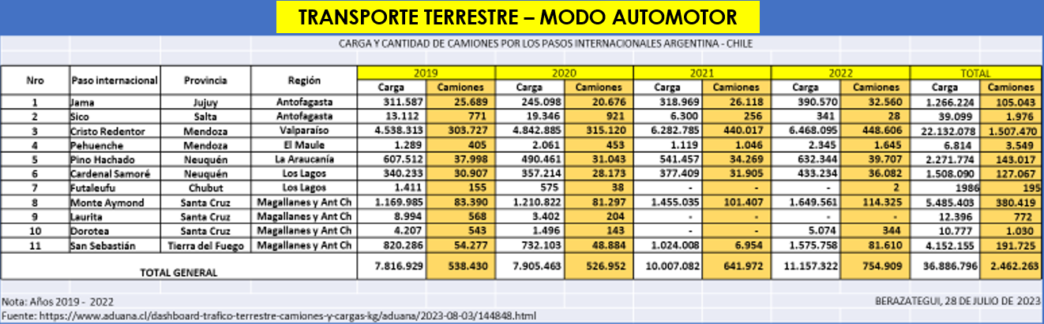
El cuadro muestra la carga que circula por los principales PPII entre Argentina y Chile (2019-2022), evidenciando una drástica reducción en 2020 (de marzo a octubre) por la pandemia. La gráfica ilustra el flujo de ingreso y egreso desde Chile, permitiendo identificar el mayor flujo, los corredores existentes y el período de mayor actividad.
Figura 35
Transporte Terrestre – Modo Automotor – PPII
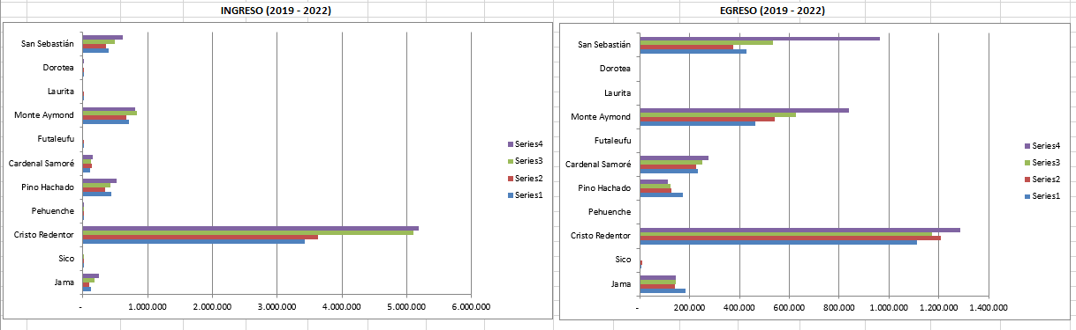

Estadística comparativa
Es posible realizar estadísticas comparativas por período, región y punto de control para obtener información del COMEX. El cuadro muestra el comportamiento del PI “Pino Hachado” (Ene a Nov 2022/23) con vehículos livianos, buses, pesados y carga.
Cuadro 24
Información general COMEX (Chile)
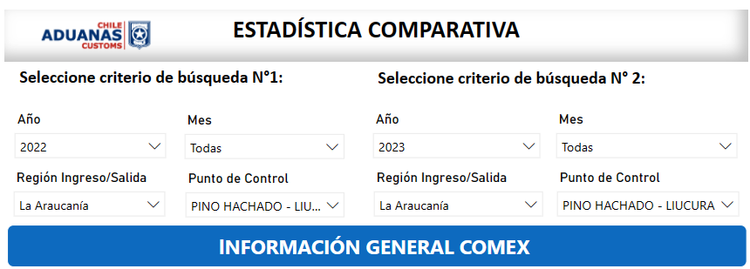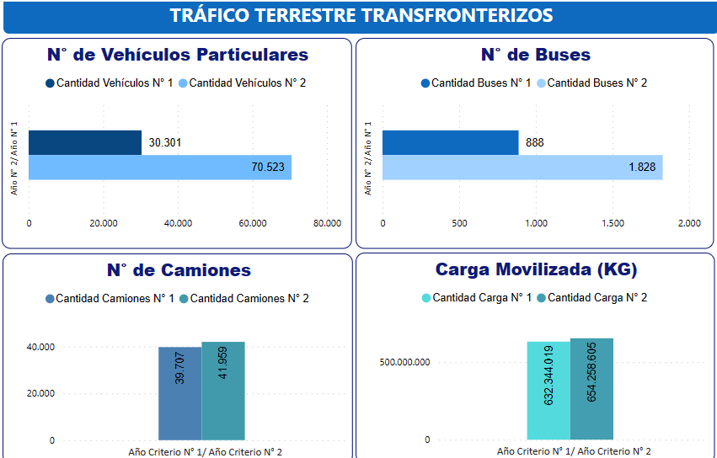
A su vez se puede desglosar en cuanto ha ingresado y egresado por dichos pasos.
Cuadro 30
Transporte Terrestre – Modo Automotor – PI Pino Hachado
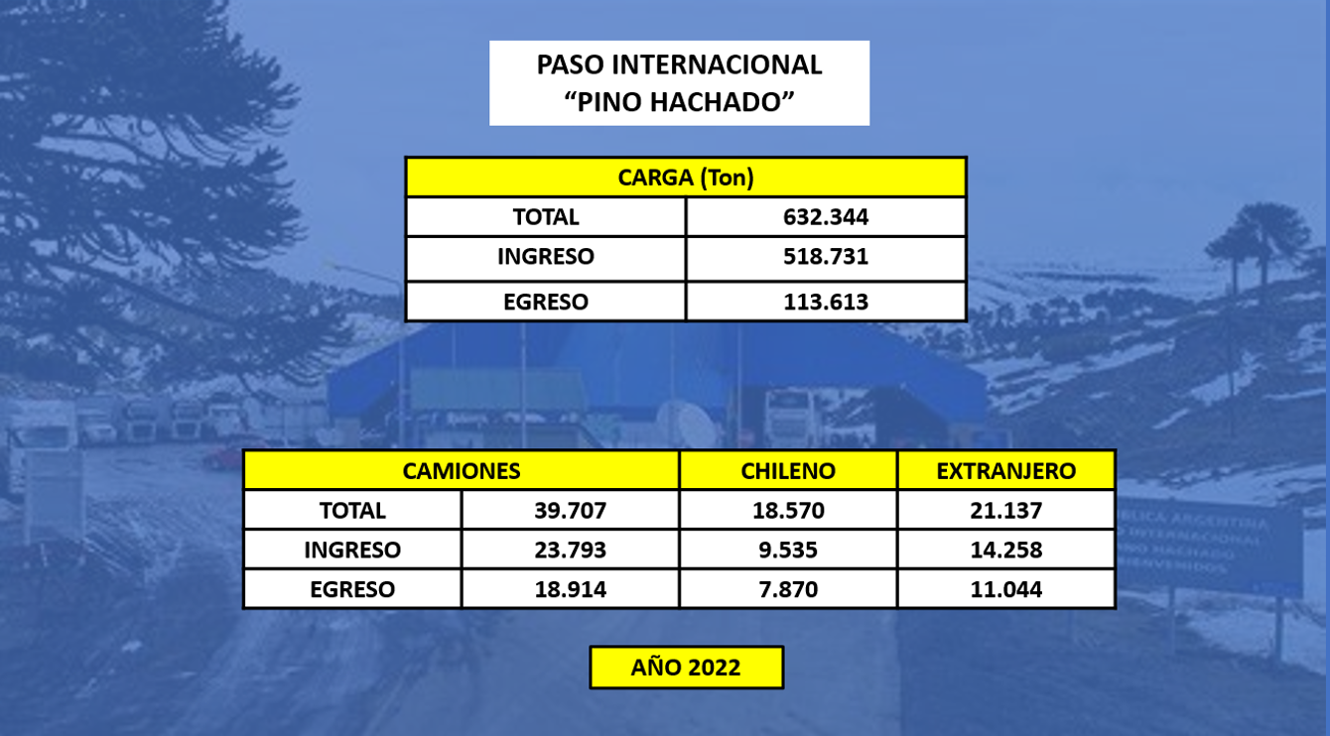
El cuadro comparativo del Paso Internacional 2022 muestra la carga anual de ingreso y egreso, revelando que la carga de origen chileno vía Pacífico es limitada.
Cuadro 25
Transporte Terrestre – Modo Automotor – PI Cardenal Samoré
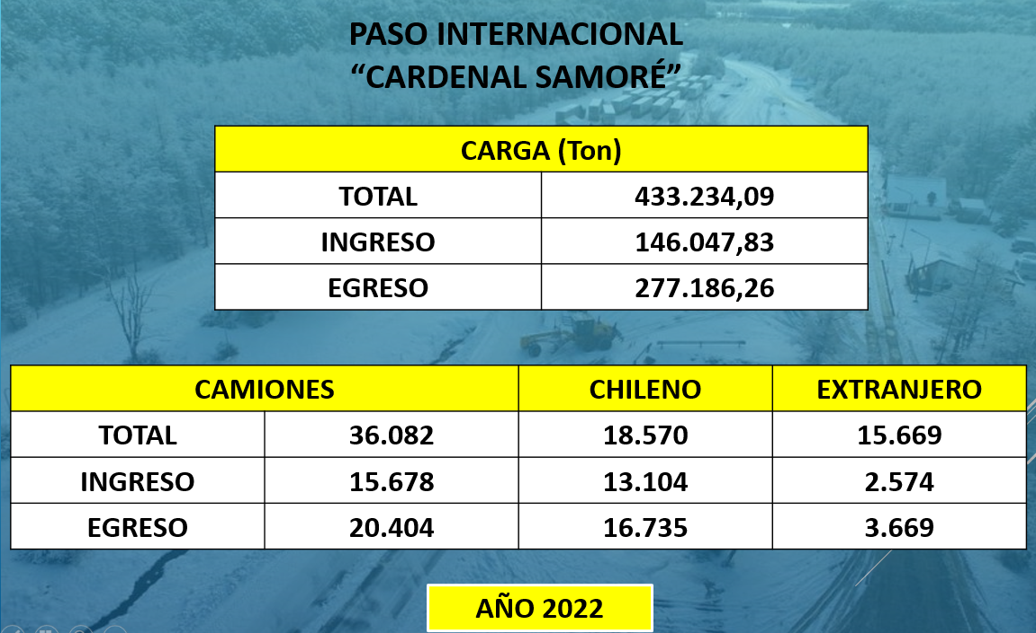
El PI Cardenal Samoré muestra mayor egreso que ingreso en Argentina, sugiriendo tránsito de carga al sur. El 80% corresponde a patentes chilenas, indicando tránsito hacia el sur chileno (Puerto Natales o Punta Arenas) vía RN 3. Los vehículos se consideran “extranjeros”, sin origen definido en el Mercosur.

ANEXO 12: Informes productivos provinciales

Introducción
Este anexo destaca la importancia de contar con Informes Productivos Provinciales actualizados, esenciales para planificar estrategias provinciales y nacionales, y confeccionar Matrices O/D que facilitan la elaboración de planes de transporte y proyecciones de exportaciones. Como señaló el seminario “Geopolítica – Reorganización y Reordenamiento Territorial”, disponer de un conocimiento actualizado del territorio en sus dimensiones productiva, social y ambiental permite actuar con precisión. Se ejemplificarán aspectos de los informes de La Pampa, Neuquén y Río Negro, proporcionados por la Secretaría de Política Económica de la SSPMicro del Ministerio de Hacienda.

La Pampa
El informe de marzo de 2018 tiene 5 ejercicios de antigüedad y no refleja las realidades político-económicas y sociales actuales. Por ello, se considerarán únicamente las exportaciones y los indicadores de producción (2006/2017) para evitar premisas equivocadas.
Cuadro 26
Indicadores de producción – Pcia La Pampa
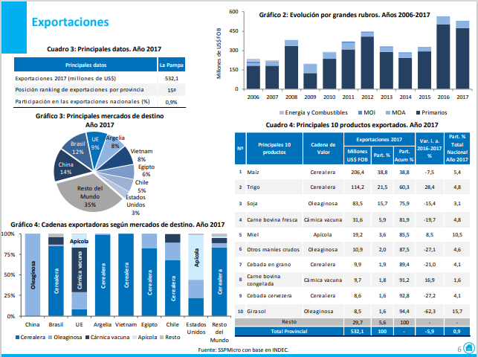
FIGURA 36
Exportaciones – Pcia La Pampa
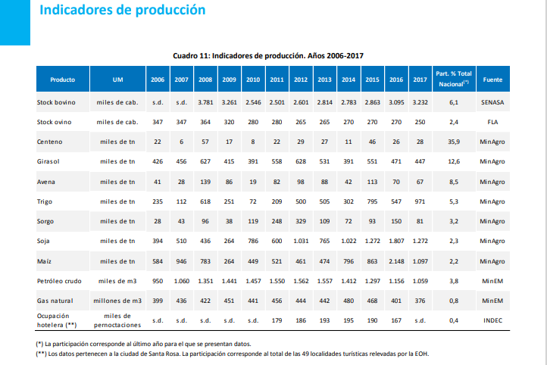

Neuquén
El informe, de diciembre de 2020, corresponde al cierre estadístico de 2019, presentando datos desactualizados de 3 ejercicios (un lustro). Se consideraron niveles productivos al 2019, incluyendo stock ganadero, superficie cultivada de frutas, producción de energías, régimen y uso de la tierra (miles de hectáreas), contratación de maquinaria agrícola y exportaciones.
CUADRO 27
Niveles de producción – Pcia Nqn
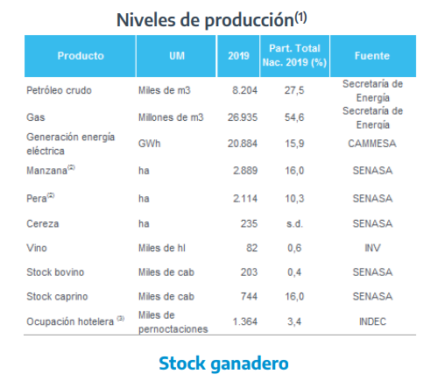

Figura 37
Evolución de los principales productos – Pcia Nqn
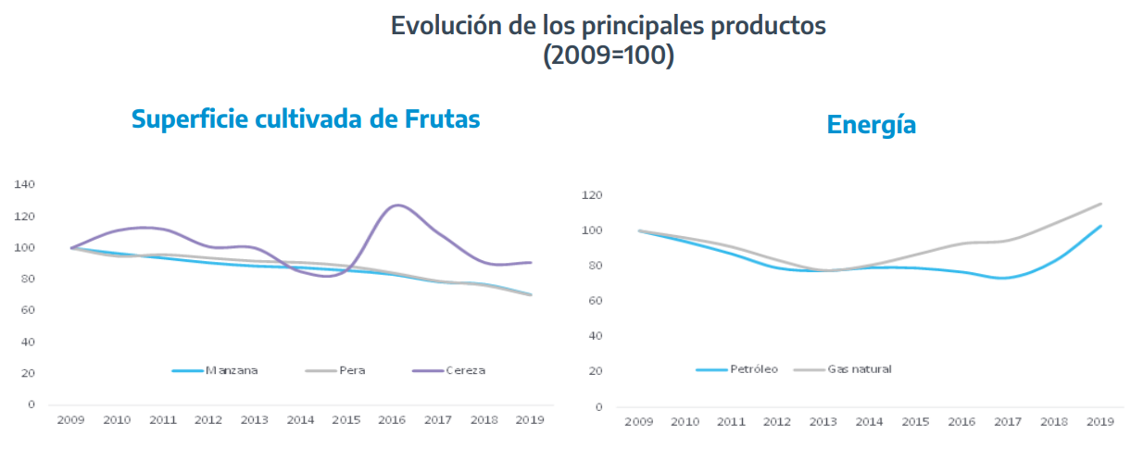
Figura 38
Indicadores de producción – Pcia Nqn
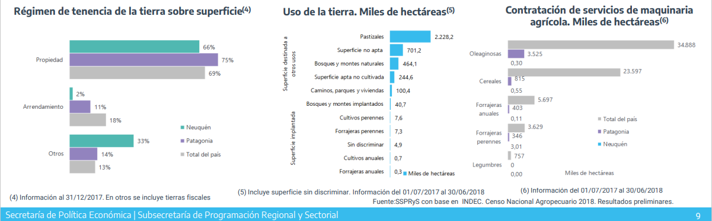
Figura 39
Exportaciones – Pcia Neuquén
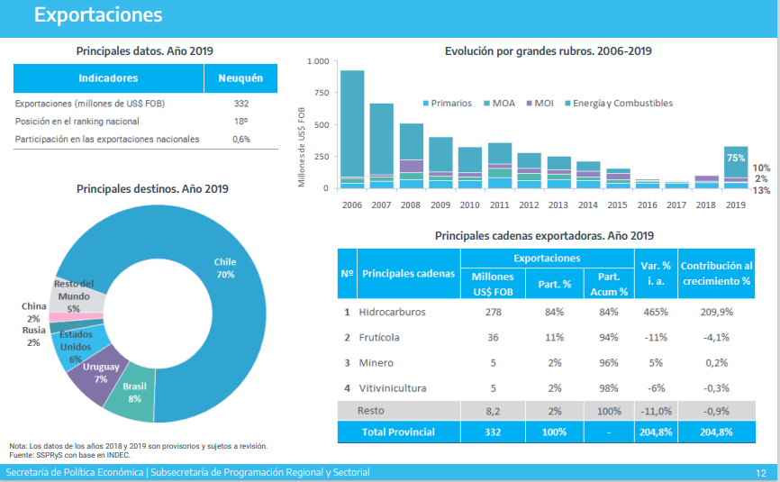

Río Negro
Este informe productivo corresponde a mayo de 2022, por lo que se encuentra actualizado, siendo una herramienta útil para su consulta.
Figura 40
Indicadores agropecuarios – Río Negro
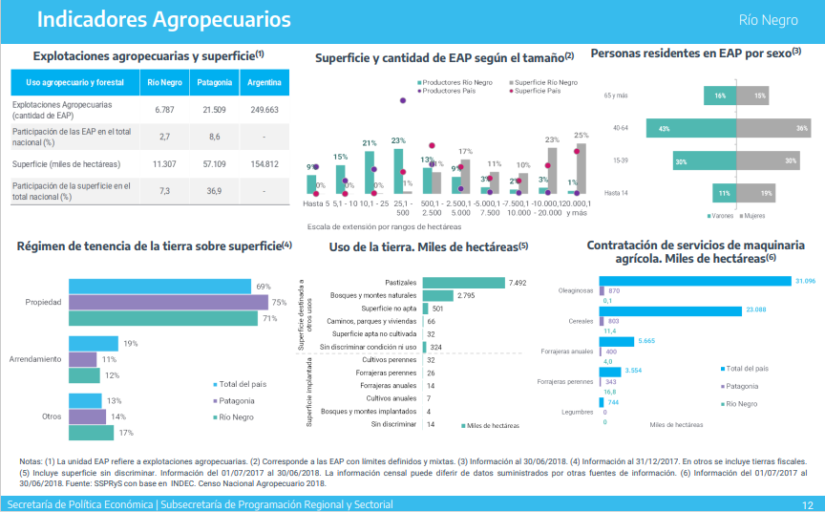
Figura 41
Indicadores de producción– Río Negro
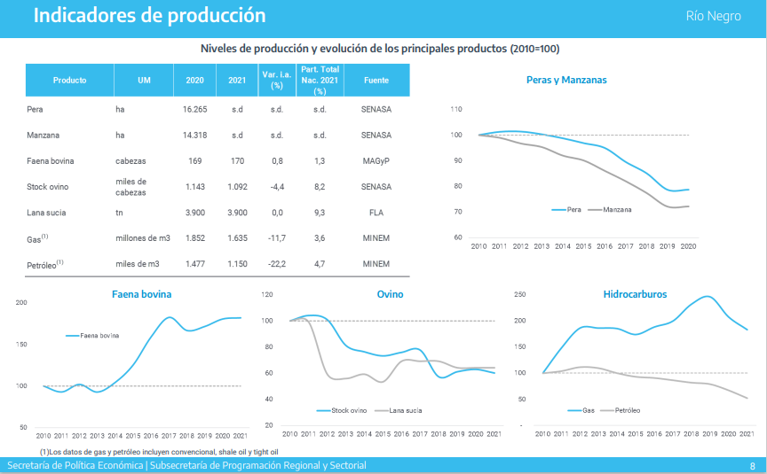

GLOSARIO
ABC: Actividades Básica de la Conducción
AFIP: Agencia Federal de Ingresos Públicos
AGGPP: Administración General de Puertos
AI: Área de Influencia
ANAC: Administración Nacional de Aviación Civil de Argentina
BB: Bahía Blanca
CB: Corredor Bioceánico
CBNP: Corredor Bioceánico Norpatagónico
BCBB: Bolsa de Comercio de Bahía Blanca
BCR: Bolsa de Comercio de Rosario
BID: Banco Interamericano de Desarrollo
C/A: Con Acoplado
CD: Centros de Distribución
CDC: Corredor Bioceánico Central
CEPAL: Comisión Económica para América Latina
CGPBB: Consorcio de Gestión Puerto de Bahía Blanca
CI: Corredor Internaciónal
CL: Cadena Logística
CLI: Centro Logístico Internacional
COMEX: Comercio exterior
COVID 19: Coronavirus 19
CS: Cadena de Suministros
CTCM: Centro de Transferencias de Cargas Multimodales
Empal: Empalme
FFCC: Ferrocarriles
FGR: Ferrocarril General Roca
FTS: Ferrocarril Trasandino Sur
IDeAl: Desarrollo Integral de América Latina
INTA: Instituto Nacional de Tecnología Agropecuario de Argentina
IIRSA: Iniciativa para la Integración de la Infraestructura Regional Suramericana
IAF: Instituto Ferroviario Aregtino
INDEC: Índice de Estadísticas y Censos
Info: Información
km: kilómetro
LI: Logística Inversa
m: metro
m3: Metro cúbico.
NLZ: Nodo Logístico Zapala
Nqn: Neuquén
OCI: Observatorio de Comercio Internacional
O / D: Matriz Origen / Destino
ORSNA: Organismo Regulador del Sistema Nacional de Aeropuertos
PBI: Producto Bruto Interno
Pcia: Provincia
PET: Plan Estratégico Territorial
PI: Paso Internacional
Planto: Planeamiento
PPII: Pasos Internacionales
PSNP: PANAMÁ SECO NORPATAGONICO
RAE: Real Academia Española
RP: Ruta Provincial
RVM: Región Vaca Muerta
S/A: Sin Acoplado
SAO: San Antonio Oeste
SAE: San Antonio Este
SCB: San Carlos de Bariloche
SCM: Sistema de Carga Multimodal
SNP: Sector Norpatagónico
SPL: Secuencia de Planeamiento Logístico
SSPMicro: Secretaría de Hacienda – Subsecretaría de Políticas Económicas – Subs Programas Microeconomías
TFI: Trabajo Final Integrador
TFSR: Tren Ferrosur Roca
TI: tecnología de la Información
TMDA: Tránsito Medio Diario Anual
Ton: toneladas
UNCTAD: (Conferencia de las Naciones Unidas sobre Comercio y Desarrollo)
UNDEF: Universidad Nacional de la Defensa
UNLu: Universidad Nacional de Luján
VN: Vialidad Nacional
ZF: Zona Franca
ZI: Zona de Interés
ZR: Zona de Responsabilidad

Real Academia Española, Intermodal. En Diccionario de la lengua española. Recuperado el 22 de abril de 2023, de https://dle.rae.es/intermodal
Roccatagliata, J. y otros, Argentina. Una visión actual y prospectiva desde la dimensión territorial (Emece, 2008), p. 285.
Sitio web Corredor Bioceánico, Conoce corredor bioceánico, disponible en: https://corredorbioceanico.rionegro.gov.ar/conoce-corredor-bioceanico (consultado el 22 de marzo de 2023)
Sitio web Corredor Bioceánico, Conoce corredor bioceánico, disponible en: https://corredorbioceanico.rionegro.gov.ar/conoce-corredor-bioceanico (consultado el 22 de marzo de 2023).
Diccionario enciclopédico de la lengua española (11ª ed., Espasa Calpe, 1970).
Di Risio, H. G. (2010). Manual argentino de logística. Conceptos y herramientas. Editorial Dunken.
Barón de Jomini, Compendio del arte de la guerra o précis de l’Art de la Guerre: Des principales Combinaisons de la Stratégie, de la Grande Tactique et de la Politique Militaire (Madrid, 1840).
Di Risio, H. G., Manual Argentino de logística. Conceptos y herramientas (Editorial Dunken, 2010), p. 16.
Di Risio, H. G., Manual argentino de logística. Conceptos y herramientas (Buenos Aires: Editorial Dunken, 2010), p. 16.
Los corredores de carga y su integración al comercio internacional(s.f.). SELA. Recuperado el 25 de marzo de 2023, de https://sela.org
Borello, J., González, L., Pereira, M., Robert, V., Aguilar, M., Blanco, J., Kossoy, M., & Ardissono, M. L. (2015). Complejos productivos y territorio en la Argentina. Aportes para el estudio de la geografía económica del país. Comisión Económica para América Latina y el Caribe (CEPAL). Recuperado de https://www.mininterior.gov.ar/planificacion/pdf/Complejos-productivos-territorio-argentina-(2015).pdf.
Fuente: Borello, J. et al. (2015). Complejos productivos y territorio en la Argentina, CEPAL, p. 32.
Fuente: CEPAL (2015, p. 57).
(CEPAL, 2015, pp. 63-75).
(CEPAL, 2015, pp. 72-73).
(CEPAL, 2015, pp. 72-73).
SELA. (s.f.). Los corredores de carga y su integración al comercio internacional. Recuperado el 28 de abril de 2023, de https://www.sela.org/media/3228533/los-corredores-de-carga-y-su-integracion-al-comercio-internacional
Portal Portuario, Ferrocarril Trasandino del Sur busca avanzar con impulso argentino, 23 de noviembre de 2020, recuperado el 29 de abril de 2023, https://www.infraestructurapublica.cl/ferrocarril-trasandino-del-sur-busca-avanzar-impulso-argentino/
https://www.infraestructurapublica.cl/ferrocarril-trasandino-del-sur-busca-avanzar-impulso-argentino/ - Fecha de captura 29 abril de 2023
Ministerio de Planificación Federal, Inversión Pública y Servicios, PET Avance 2015 - III - Parte 2, p. 130, recuperado el 22 de julio de 2023, https://www.argentina.gob.ar/sites/default/files/petiii_parte2.pdf/
Ministerio de Planificación Federal, Inversión Pública y Servicios, PET Avance 2015 - III - Parte 2, p. 126, recuperado el 22 de julio de 2023, https://www.argentina.gob.ar/sites/default/files/petiii_parte2.pdf
Ministerio de Planificación Federal, Inversión Pública y Servicios, PET Avance 2015 - III - Parte 2, p. 70, recuperado el 22 de julio de 2023, https://www.argentina.gob.ar/sites/default/files/petiii_parte2.pdf
Ferrocarril Trasandino del Sur: un proyecto que tiene 130 años, Chile Crónicas, s.f., recuperado el 12 de diciembre de 2023, https://chilecronicas.cl/ferrocarril-trasandino-del-sur-un-proyecto-que-tiene-130-anos/
Partal Silva, Los corredores de carga y su integración al comercio internacional, SELA, s.f., recuperado el 12 de diciembre de 2023, https://www.sela.org/media/3228533/los-corredores-de-carga-y-su-integracion-al-comercio-internacional.pdf
Ministerio de Planificación Federal, Inversión Pública y Servicios, PET Avance 2015 - III - Parte 2, p. 304, recuperado el 22 de julio de 2023, https://www.argentina.gob.ar/sites/default/files/petiii_parte2.pdf
Gobierno de Río Negro, Corredor Bioceánico Norpatagónico, s.f., recuperado el 24 de julio de 2023, https://corredorbioceanico.rionegro.gov.ar/
Sitio web UTN ONDAT, "Vialidad Nacional", disponible en: http://ondat.fra.utn.edu.ar/?tag=vialidad-nacional- (consultado el 9 de julio de 2023)
Sitio web UTN ONDAT, "Vialidad Nacional", disponible en: http://ondat.fra.utn.edu.ar/?tag=vialidad-nacional- (consultado el 9 de julio de 2023)
Sitio web UTN ONDAT, "Vialidad Nacional", disponible en: http://ondat.fra.utn.edu.ar/?tag=vialidad-nacional- (consultado el 9 de julio de 2023)
Sitio web UTN ONDAT, "Vialidad Nacional", disponible en: http://ondat.fra.utn.edu.ar/?tag=vialidad-nacional- (consultado el 9 de julio de 2023)
Archivo KMZ de Google Earth, disponible en: http://geogle earth/kmz (consultado el 25 de septiembre de 2022)
Archivo del Gobierno de Argentina, Mapa de Puertos Argentinos, disponible en: https://www.argentina.gob.ar/puertos-vias-navegables-y-marina-mercante/Mapa-de-Puertos-Argentinos- (consultado el 29 de mayo de 2023)
Archivo de la Administración Nacional de Aviación Civil (ANAC), Listado de aeródromos, helipuertos y lugares aptos, disponible en: http://www.anac.gov.ar/anac/web/index.php/1/1164/aerodromos/listado-de-aerodromos-helipuertos-y-lugares-aptos- (consultado el 24 de abril de 2023).
([Manual de Aeródromos y Helipuertos (MADHEL)], s.f.)
Administración Federal de Ingresos Públicos (AFIP). (s.f.). RG_4169_AFIP_A1.pdf. Disponible en: http://biblioteca.afip.gov.ar/pdfp/RG_4169_AFIP_A1.pdf. (consultado el 13 de noviembre de 2023).
Administración Federal de Ingresos Públicos (AFIP). (s.f.). RG_4169_AFIP_A1.pdf. Disponible en: http://biblioteca.afip.gov.ar/pdfp/RG_4169_AFIP_A1.pdf. (consultado el 13 de noviembre de 2023).
Archivo del Instituto Argentino del Petróleo y del Gas (IAPG), Overview AOG Expo, disponible en: http://www.aogexpo.com.ar/OverviewEN.pdf (consultado el 29 de septiembre de 2023).
Autor desconocido, "Oleoductos y poliductos de Argentina", Egresados Electrónica UNC, disponible en: https://egresadoselectronicaunc.blogspot.com/2014/08/oleoductos-y-poliductos-de-argentina.html (consultado el 29 de septiembre de 2023).
Consorcio de Gestión del Puerto de Bahía Blanca, Puerto de Bahía Blanca, disponible en: https://puertobahiablanca.com (consultado el 29 de septiembre de 2023).
Consejo Portuario Argentino, Consejo Portuario Argentino, disponible en: https://consejoportuario.com.ar (consultado el 29 de septiembre de 2023).
Consorcio de Gestión del Puerto de Bahía Blanca, Productos año 96, disponible en https://puertobahiablanca.com/estadisticaspuerto/2021/03/comparativo0321.pdf (consultado el 29 de septiembre de 2023).
Consorcio de Gestión del Puerto de Bahía Blanca, Productos año 96, disponible en https://puertobahiablanca.com/estadisticaspuerto/2021/03/comparativo0321.pdf (consultado el 29 de septiembre de 2023).
Consorcio de Gestión del Puerto de Bahía Blanca, Productos año 96, disponible en: https://puertobahiablanca.com/estadisticaspuerto/2021/03/comparativo0321.pdf (consultado el 29 de septiembre de 2023).
Archivo de AOG Expo, Overview, disponible en: http://www.aogexpo.com.ar/OverviewEN.pdf (consultado el 30 de septiembre de 2023).
Consorcio de Gestión del Puerto de Rosales, Facilidades portuarias, disponible en: https://puertorosales.com.ar/facilidades-portuarias (consultado el 1 de octubre de 2023).
Consorcio de Gestión del Puerto de Rosales, Facilidades portuarias, disponible en: [URL completa] (consultado el 1 de octubre de 2023).
Consorcio Patagonia Norte, Patagonia Norte, disponible en: https://www.patagonia-norte.com.ar (consultado el 15 de enero de 2024).
Dirección Nacional de Vialidad, Tránsito Medio Diario Anual (TMDA), disponible en: http://transito.vialidad.gob.ar:8080/SelCE_WEB/intro.html (consultado el 10 de noviembre de 2023).
Dirección Nacional de Vialidad, Tránsito Medio Diario Anual (TMDA), disponible en: http://transito.vialidad.gob.ar:8080/SelCE_WEB/intro.html (consultado el 10 de noviembre de 2023).
Dirección Nacional de Vialidad, Tránsito Medio Diario Anual (TMDA), disponible en: http://transito.vialidad.gob.ar:8080/SelCE_WEB/intro.html (consultado el 10 de noviembre de 2023).
Dirección Nacional de Vialidad, Tránsito Medio Diario Anual (TMDA), disponible en: http://transito.vialidad.gob.ar:8080/SelCE_WEB/intro.html (consultado el 10 de noviembre de 2023).
Dirección Nacional de Vialidad, Tránsito Medio Diario Anual (TMDA), disponible en: http://transito.vialidad.gob.ar:8080/SelCE_WEB/intro.html (consultado el 10 de noviembre de 2023).Ibidem
Dirección Nacional de Vialidad, Tránsito Medio Diario Anual (TMDA), disponible en: http://transito.vialidad.gob.ar:8080/SelCE_WEB/intro.html (consultado el 10 de noviembre de 2023).
Servicio Nacional de Aduanas de Chile, Dashboard Tráfico Terrestre Camiones y Cargas (kg), disponible en: https://www.aduana.cl/dashboard-trafico-terrestre-camiones-y-cargas-kg/aduana/2021-09-28/144848.html (consultado el 20 de noviembre de 2023).
Subsecretaría de Programación Microeconómica, Informes provinciales, disponible en: https://www.argentina.gob.ar/economia/politicaeconomica/informes-productivos/informes-provinciales (consultado el 29 de septiembre de 2023).
Gobierno de Argentina, La Pampa, disponible en: https://www.argentina.gob.ar/lapampa (consultado el 29 de septiembre de 2023).
Ministerio correspondiente, Título de la presentación [Presentación de PowerPoint], disponible en: [URL completa] (consultado el 29 de septiembre de 2023).
Ministerio correspondiente, Título de la presentación [Presentación de PowerPoint], disponible en: [URL completa] (consultado el 29 de septiembre de 2023).

